
Facultad de Ingeniería
Ingeniería de Software I

PROYECTO INGENIERÍA DE SOFTWARE I DOCUMENTO 0

Autores:
Sofia Isidora Cariñe Valenzuela
Jhoe Eduardo Castillo Barrios
Karla Aylin Curín Navarro
Omar Adolfo Olmos Hernández
Lenin Andrés Reyes Gómez
Silvio Alberto Villagra Labbé
Profesor:
Paulo Quinsacara Jofré

Santiago, Chile
2026
ÍNDICE DE CONTENIDO
1. INTRODUCCIÓN 7
2. CONTEXTO. 8
2.1. Descripción organización y naturaleza del proyecto. 8
2.2. Ubicación 8
2.3. Misión 9
2.4. Visión 9
2.5. Organigrama 9
2.6. Descriptiva de la organización 10
2.7. Quehaceres de la organización 10
2.7.1. Levantamiento técnico y gestión comercial. 10
2.7.2. Abastecimiento estratégicos e importaciones. 11
2.7.3. Manufactura y ensamblaje en taller. 11
2.7.4. Logística de despacho e instalaciones en terreno. 11
2.7.5. Gestión administrativa y financiera. 11
2.8. Otros antecedentes. 11
2.8.1. Soluciones de seguridad física. 12
2.8.2. Servicios especializados y consultoría. 14
3. ANÁLISIS INTERNO Y EXTERNO DE LA ORGANIZACIÓN 16
3.1. Pestel 16
3.1.1. Factor político 16
3.1.2. Factor económico 16
3.1.3. Factores sociales 16
3.1.4. Factores tecnológicos 17
3.1.5. Factores ambientales 17
3.1.6. Factores Legales 17
3.2. Porter 20
3.2.1. Amenaza de los nuevos entrantes (Baja) 20
3.2.2. Poder de negociación de los proveedores (Media) 20
3.2.3. Poder de negociación de los clientes (Media) 21
3.2.4. Amenaza de productos sustitutos (Baja) 21
3.3. Cadena de valor 22
3.3.1. Actividades primarias 23
3.3.2. Actividades de apoyo 23
3.4. FODA 25
3.4.1. Análisis de fortalezas 25
3.4.2. Análisis de debilidades 25
3.4.3. Análisis de oportunidades 26
3.4.4. Análisis de amenazas 26
3.5. Otros antecedentes 28
3.5.1. Análisis de riesgos 28
3.5.2. Plan de mitigación de riesgos 32
4. LEVANTAMIENTO DE PROCESOS INICIAL 37
5. ANÁLISIS CUANTITATIVO 41
5.1. Ventas según tipo de cliente 41
5.2. Costos mensuales 42
5.3. Cumplimiento de pedidos 43
6. ANÁLISIS CUALITATIVO 45
7. DESCRIPCIÓN DE LA PROBLEMÁTICA 48
8. REQUERIMIENTOS 50
8.1. Requerimientos funcionales: 51
8.2. Requerimientos no funcionales 97
8.3. Requerimientos UR 99
9. CASOS DE USO 109
9.1. Diagramas de casos de uso por actor y módulo. 206
9.2. Matriz de requerimientos vs casos de uso 227
10. OBJETIVOS 228
10.1. Objetivo general 228
10.2. Objetivos específicos 228
11. ANEXO 229

ÍNDICE DE FIGURAS
Figura 2.1: “Fachada de la compañía en la actualidad”. 7
Figura 2.2: “Organigrama de Puertas Blindadas”. 8
Figura 2.3: “Puerta de seguridad tipo B2B”. 11
Figura 2.4: “Puertas de seguridad tipo B2C”. 12
Figura 2.5: “Cortina de seguridad tipo B2B”. 13
Figura 2.6: “Persianas de seguridad tipo B2C”. 13
Figura 3.1: “Análisis Pestel de Puertas Blindadas”. 18
Figura 3.2: “Análisis Porter de Puertas Blindadas”. 21
Figura 3.3: “Cadena de valor de Puertas Blindadas”. 23
Figura 3.4: “Análisis FODA de Puertas Blindadas”. 26
Figura 4.1: “Business Process Model and Notation de Puertas Blindadas”. 38
Figura 5.1: “Distribución de ventas según tipo de cliente”. 40
Figura 5.2: “Costos mensuales fijos por operación”. 42
Figura 5.3: “Cumplimiento de pedidos en la empresa”. 43
Figura 6.1: “Análisis Ishikawa de la empresa”. 45
Figura 9.1: “Gestión de bodega”. 200
Figura 9.2: “Movimientos de inventario”. 201
Figura 9.3: “Historial y auditoría”. 201
Figura 9.4: “Alerta y notificaciones”. 202
Figura 9.5: “Dashboard y monitoreo”. 202
Figura 9.6: “Reportes y exportación”. 203
Figura 9.7: “Seguridad y acceso”. 203
Figura 9.8: “Producción y órdenes”. 204
Figura 9.9: “Logística e instalación”. 205
Figura 9.10: “Reserva de stock”. 205
Figura 9.11: “Gestión de pinturas”. 206
Figura 9.12: “Gestión de productos”. 206
Figura 9.13: “Gestión de bodegas”. 207
Figura 9.14: “Movimientos de inventario”. 208
Figura 9.15: “Historial y auditoría”. 209
Figura 9.16: “Valorización y lógica”. 210
Figura 9.17: “Alertas y notificaciones”. 211
Figura 9.18: “Gestión de proveedores”. 212
Figura 9.19: “Dashboard y monitoreo”. 213
Figura 9.20: “Reportes y exportación”. 214
Figura 9.21: “Seguridad y acceso”. 215
Figura 9.22: “Producción y órdenes”. 215
Figura 9.23: “Integración y sistema”. 216
Figura 9.24: “Logística de instalación”. 217
Figura 9.25: “Reserva de stock”. 217
Figura 9.26: “Gestión de pinturas”. 218
Figura 9.27: “Sistema seguridad”. 218
Figura 9.28: Sistema de producción y órdenes”. 219
Figura 9.29: “Sistema externo”. 219
Figura 9.30: “Matriz de requerimientos vs casos de uso”. 220

ÍNDICE DE TABLAS
3. ANÁLISIS INTERNO Y EXTERNO DE LA ORGANIZACIÓN
Tabla 3.1: “Matriz de evaluación de riesgos”. 31
8. REQUERIMIENTOS
Tabla 8.1: “Matriz de requerimientos UR”. 99
9. CASOS DE USO
Tabla 9.1: “Casos de uso CU”. 109

INTRODUCCIÓN
El presente documento tiene como finalidad definir, analizar y estructurar los elementos necesarios para el desarrollo de un sistema de gestión de inventario orientado a una empresa del sector manufacturero especializada en soluciones de seguridad física.
En el contexto inicial, que abarca hasta el 25 de abril de 2026, donde la eficiencia operativa, la trazabilidad de los procesos y la correcta gestión de los recursos son factores críticos para la competitividad organizacional, se hace necesario el uso de herramientas tecnológicas que permitan optimizar la administración interna y apoyar la toma de decisiones basada en datos.
Este trabajo aborda de manera integral el análisis de la organización, considerando tanto su entorno interno como externo, así como el levantamiento y modelamiento de sus procesos actuales. A partir de este análisis, se identifican problemáticas relevantes que justifican la necesidad de una solución tecnológica, la cual es posteriormente definida mediante un conjunto estructurado de requerimientos funcionales y no funcionales.
Asimismo, se incorporan herramientas cuantitativas y cualitativas para el análisis de la situación actual, junto con la modelación de procesos mediante estándares reconocidos, permitiendo una comprensión clara del funcionamiento de la organización y sus necesidades.
Finalmente, el documento presenta la definición de objetivos, casos de uso y otros elementos técnicos que sirven como base para el diseño e implementación del sistema propuesto, asegurando que este responda de manera efectiva a los requerimientos del negocio y contribuya a la mejora continua de sus operaciones.

CONTEXTO.

Descripción organización y naturaleza del proyecto.
La Organización es una empresa familiar chilena con más de 20 años de trayectoria ininterrumpida en el mercado. Actualmente, la compañía se encuentra posicionada como líder en el segmento de seguridad para el hogar y atraviesa un proceso estratégico de expansión comercial hacia proyectos de construcción e inmobiliarios a gran escala. Su principal ventaja competitiva y diferenciadora en la industria radica en la fabricación de puertas completamente a medida, logrando integrar una robusta matriz de acero estructural con terminaciones estéticas de vanguardia y alta calidad, lo que permite ofrecer seguridad sin sacrificar la armonía arquitectónica de los recintos.
Hasta la fecha, la organización ha concretado exitosamente más de 4500 proyectos de instalación a nivel nacional, ostentando un historial operativo con una tasa del cero por ciento de vulneraciones o intrusiones en los sistemas implementados. Su diversificada cartera de clientes abarca desde residencias particulares hasta entidades de alta criticidad, tales como embajadas, dependencias gubernamentales e instalaciones corporativas. Para respaldar esta propuesta de valor, la empresa cuenta con certificaciones técnicas internacionales en resistencia balística, de acuerdo con la norma UL 752 en sus niveles 1 y 2, lo cual avala empíricamente su capacidad estructural y operativa para resguardar los entornos que requieren los estándares más altos en seguridad física.

Ubicación
Ubicada físicamente en Avenida Independencia 4047, comuna de Conchalí, Santiago. La imagen presentada a continuación muestra el local en la actualidad.
Figura 2.1: “Fachada de la compañía en la actualidad”.
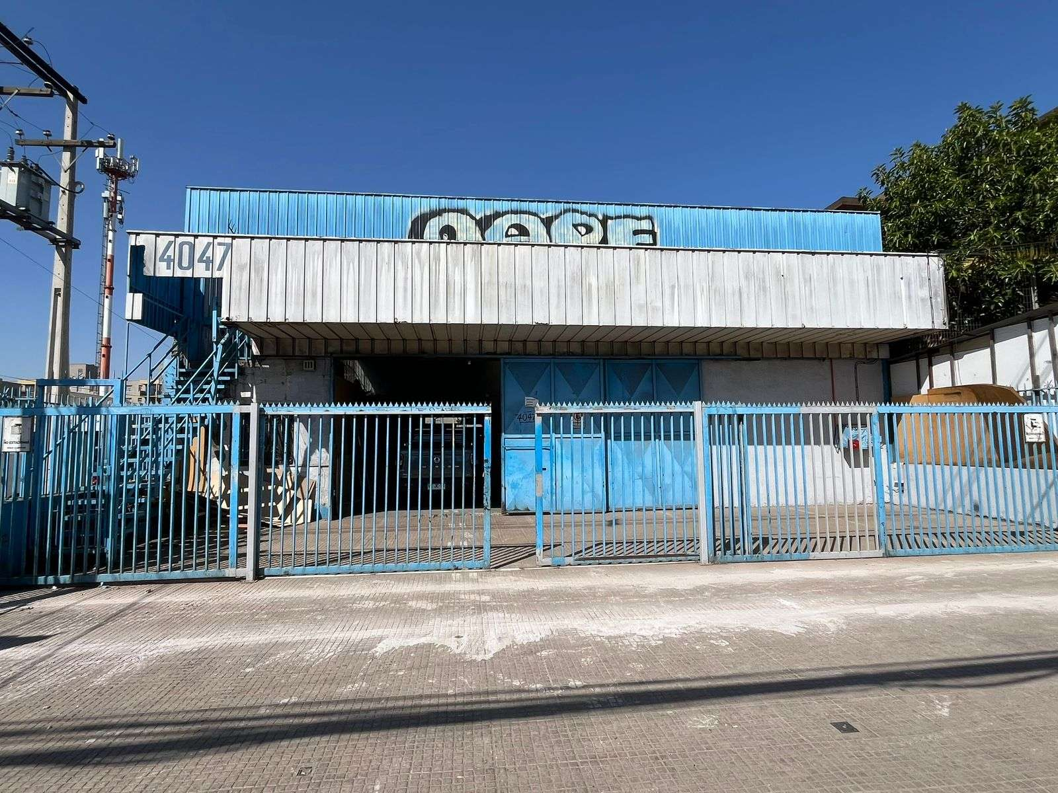
Fuente: Empresa Puertas Blindadas, 2026.

Misión
Proteger lo que más importa, entregando puertas de seguridad de alta calidad, diseñadas para brindar tranquilidad, confianza y durabilidad en cada proyecto.

Visión
Convertirnos en la marca de referencia en seguridad para hogares y proyectos en Latinoamérica, reconocida por nuestra innovación, diseño y compromiso con nuestros clientes.

Organigrama
La empresa posee una estructura organizacional de carácter jerárquico y funcional. En la cima se encuentra la Gerencia General, liderada por su fundador Álvaro Merino Cuevas, quien dicta los lineamientos estratégicos del negocio. De esta dirección emanan dos pilares fundamentales: la Gerencia Comercial a manos de Álvaro Andrés Merino Morel; y la Gerencia Administrativa y Operacional, responsable de la liquidez, contabilidad y gestión interna, a cargo de Olivia Merino Morel, la cual se apoya directamente en una unidad de secretaria para la ejecución de labores administrativas diarias.
En el ámbito productivo, la estructura se despliega a través de una futura Jefatura de Operaciones y Producción que entrará en vigor el segundo periodo del año 2026, este puesto actuará como nexo entre la administración y el trabajo físico. Esta jefatura supervisará dos áreas críticas: el Taller de producción, compuesto por un equipo especializado de seis soldadores, cuatro carpinteros y dos pintores; y el Equipo de Instalación en terreno, conformado por tres instaladores técnicos y un ayudante, encargados de la instalación final del producto.
La figura 2.2 que se presenta a continuación describe la estructura actual de la compañía:
Figura 2.2: “Organigrama de Puertas Blindadas”.
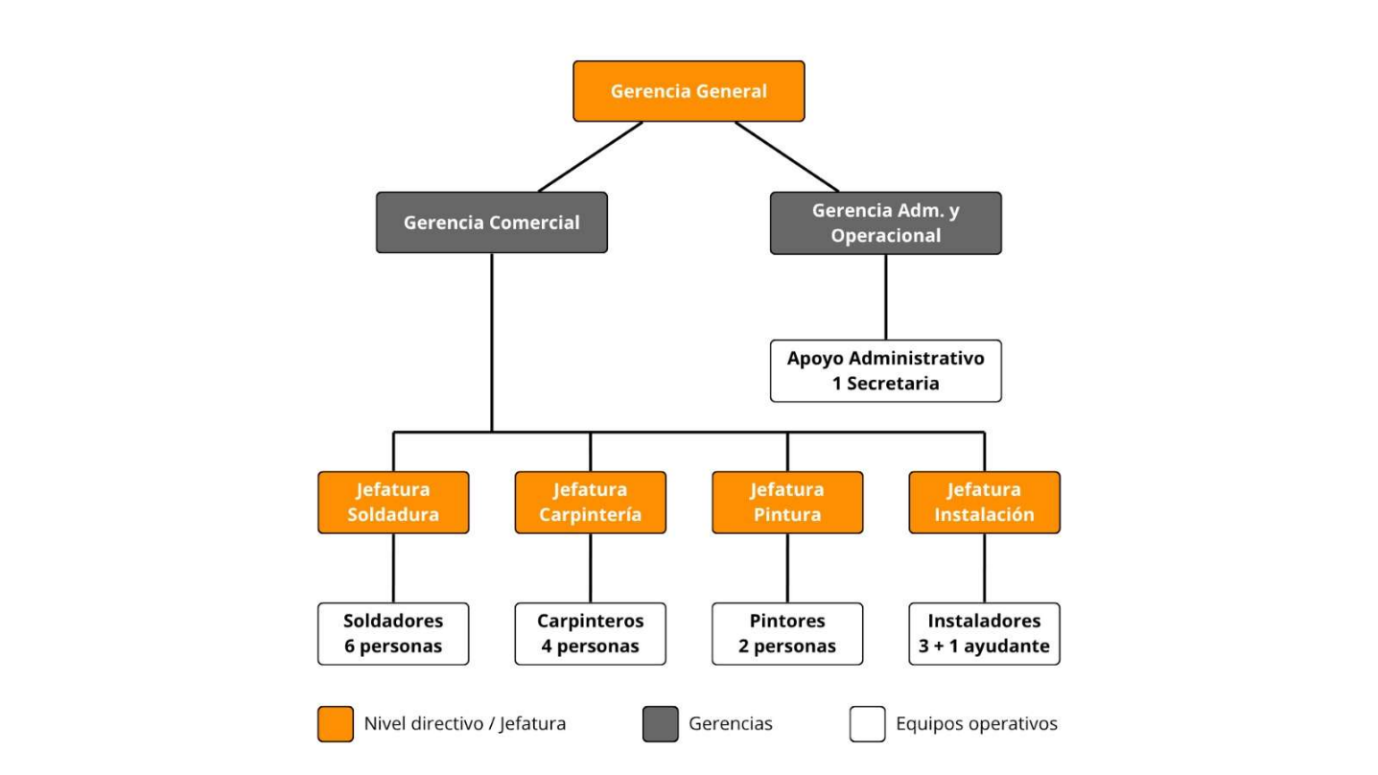
Fuente: Realizado por el estudiante de acuerdo con el proyecto.

Descriptiva de la organización
La empresa se define como una entidad del sector manufacturero e industrial de alta especialización, enfocada en la ingeniería de seguridad física y protección perimetral. Su naturaleza operativa es de ciclo completo, lo que significa que la empresa no actúa como un mero intermediario o revendedor de productos importados, sino que controla internamente toda la cadena de valor: desde la concepción y diseño arquitectónico a medida, pasando por la importación de piezas críticas y la fabricación pesada en taller, hasta la culminación con la logística de transporte y la instalación definitiva en la obra o domicilio del cliente final. Esta característica le otorga un control absoluto sobre la calidad del producto y la confidencialidad de los sistemas de seguridad instalados.

Quehaceres de la organización
Para sostener su modelo de negocio, las actividades diarias de la Organización se dividen en los siguientes quehaceres fundamentales:

Levantamiento técnico y gestión comercial.
El ciclo inicia con la recepción de una solicitud de cotización por parte del cliente, quien envía las medidas preliminares o referenciales de sus accesos. Con esta información inicial, la empresa genera un presupuesto inicial. Posteriormente, para asegurar la factibilidad del proyecto, el equipo técnico de terreno acude a las instalaciones del cliente para realizar la toma de medidas milimétricas, evaluar las condiciones estructurales de los muros y asesorar sobre los niveles de blindaje y requerimientos estéticos. A partir de esto, se generan las cotizaciones y contratos formales.

Abastecimiento estratégicos e importaciones.
La empresa destina esfuerzos diarios a la cotización y compra de materias primas nacionales como acero estructural, planchas, maderas nobles. Luego dos veces al año a la importación de materiales desde el extranjero, cotizando en países como Italia, China e Israel.

Manufactura y ensamblaje en taller.
Es el núcleo del quehacer diario. Se divide en tres fases productivas interdependientes:
- Soldadura: corte de perfiles y soldadura de la matriz de acero interior.
- Carpintería: revestimiento de la estructura metálica con contrachapado de madera natural o paneles de diseño, asegurando que la robustez interior quede estéticamente oculta.
- Pintura y terminaciones: aplicación de barnices, lacas o pintura industrial, calado de las cerraduras y ensamblaje de quincallería.

Logística de despacho e instalaciones en terreno.
Debido al alto peso y envergadura de las puertas reforzadas, la empresa coordina el embalaje de seguridad, la carga en los vehículos correspondientes y el trazado de ruta. Una vez en el destino, el equipo de instaladores especialistas realiza el montaje de los marcos de acero, el anclaje a los muros y el ajuste milimétrico.

Gestión administrativa y financiera.
De manera paralela a la producción, la gerencia ejecuta labores críticas de facturación, emisión de guías de despacho, control de pagos de clientes B2C que consisten en anticipos y B2B que comprende estados de pago en un rango de 30 a 90 días, pago a proveedores, el cálculo y liquidación mensual de remuneraciones y bonos variables para el personal de taller.

Otros antecedentes.
Los antecedentes que se describen a continuación corresponden a la oferta comercial de la organización, que se distingue por fundamentarse en la fabricación propia y a medida, garantizando empíricamente que cada solución de seguridad implementada se adapte con absoluta precisión tanto a las especificaciones técnicas y estructurales del recinto como a la línea estética o arquitectónica del proyecto en cuestión. Esta oferta se divide en dos grandes ejes de acción.

Soluciones de seguridad física.
- Puertas de seguridad y blindadas: constituyen el núcleo operativo y estratégico del negocio. Estas estructuras son fabricadas íntegramente a medida, cimentadas sobre matrices internas de acero estructural y equipadas con sistemas de cierre multianclaje de alta complejidad mecánica. Incorporan escudos y dispositivos avanzados para la protección de cilindros, mitigando eficazmente intentos de intrusión mediante técnicas de taladrado, bumping o extracción por fuerza bruta. Todo el blindaje se oculta bajo terminaciones estéticas de alta gama, logrando mimetizar la seguridad con el diseño armónico del entorno.

A continuación, se presentan dos imágenes de puertas de seguridad, la primera corresponde a una puerta fabricada para otro negocio, mientras que la segunda corresponde a la puerta fabricada para un cliente.
Figura 2.3: “Puerta de seguridad tipo B2B”.
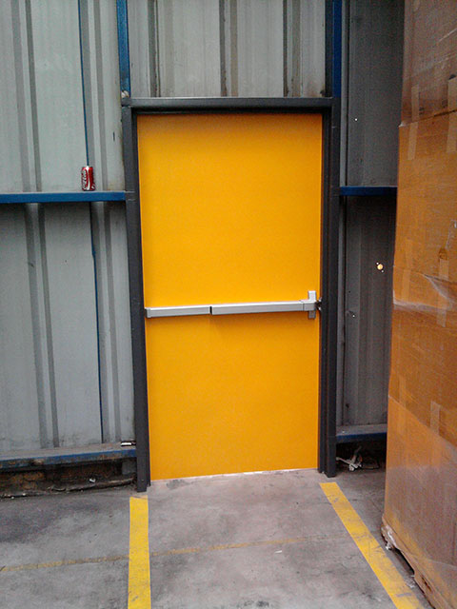
Fuente: Empresa Puertas Blindadas.

Figura 2.4: “Puertas de seguridad tipo B2C”.
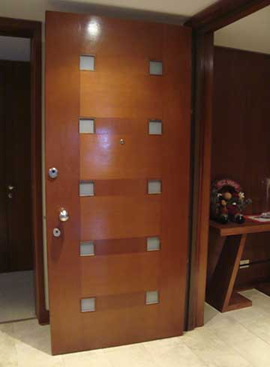
Fuente: Empresa Puertas Blindadas.

- Puertas de ingeniería especial: soluciones arquitectónicas diseñadas para dar respuesta a requerimientos técnicos altamente específicos. Esta categoría abarca estructuras orientadas a soportar flujos industriales continuos, la integración de normativas de escape mediante dispositivos para vías de evacuación, como pueden ser las barras antipánico y la manufactura adaptada a medidas atípicas, cubriendo dimensiones monumentales o configuraciones espaciales de alta complejidad.

- Persianas y cortinas de seguridad: sistemas de mitigación de riesgo complementarios, desarrollados con materiales de alta resistencia mecánica para la protección perimetral de ventanales, vitrinas y accesos vulnerables. Representan el estándar ideal para locales comerciales o residencias que requieren un resguardo envolvente e integral contra el vandalismo y la intrusión forzada.

Figura 2.5: “Cortina de seguridad tipo B2B”.
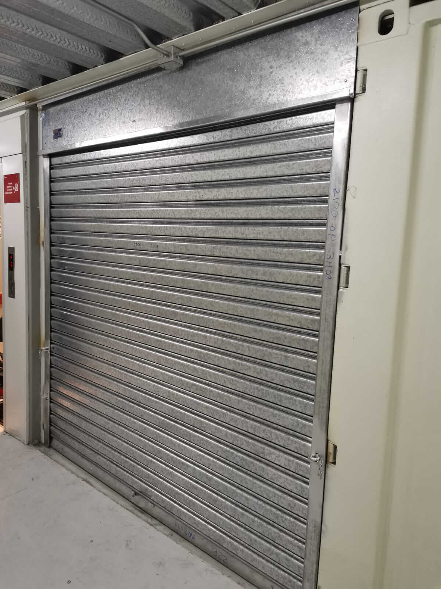
Fuente: Empresa Puertas Blindadas.

Figura 2.6: “Persianas de seguridad tipo B2C”.

Fuente: Empresa Puertas Blindadas.

Servicios especializados y consultoría.
- Servicio de asistencia y emergencia 24/7: en estricta alineación con el compromiso corporativo de resguardar la integridad de sus usuarios, la empresa despliega un ecosistema de asistencia ininterrumpida. Este servicio asegura a la cartera de clientes un soporte técnico inmediato y una respuesta operativa expedita ante cualquier contingencia, intento de vulneración o bloqueo de sus sistemas de seguridad, operando durante las veinticuatro horas del día, los siete días de la semana.

- Asesoría estratégica en proyectos de construcción: consiste en un servicio de acompañamiento técnico y consultoría en terreno dirigido específicamente a inmobiliarias, arquitectos y grandes empresas constructoras. El objetivo es guiar la especificación, diseño y estandarización de accesos seguros y normados desde la etapa de planos, facilitando el desarrollo integral y sin contratiempos de proyectos habitacionales y corporativos a gran escala.

ANÁLISIS INTERNO Y EXTERNO DE LA ORGANIZACIÓN

Pestel
El análisis PESTEL permite evaluar los factores externos que influyen en el funcionamiento de la organización, considerando dimensiones políticas, económicas, sociales, tecnológicas, ambientales y legales. Este análisis facilita la identificación de variables del entorno que pueden impactar el desempeño, crecimiento y sostenibilidad de la empresa.

Factor político
El entorno político de Chile presenta una estabilidad que favorece la continuidad de las actividades económicas de la empresa. Sin embargo, las operaciones de la organización están fuertemente condicionadas por las regulaciones asociadas al sector de la construcción y las normativas de seguridad, así como por las políticas públicas enfocadas en vivienda, infraestructura y desarrollo urbano. A nivel internacional las regulaciones asociadas al proceso de importaciones de insumos se ven directamente impactadas por conflictos geopolíticos globales que pueden alterar las cadenas de suministros.

Factor económico
En el ámbito económico, la empresa enfrenta un escenario desafiante marcado por la volatilidad diaria y la variabilidad en el costo de materias primas esenciales como el acero, la madera y otros insumos asociados, sumado al impacto constante de los costos logísticos globales. La inflación es un factor determinante que impacta directamente en los costos de producción, comprimiendo los márgenes de rentabilidad. A nivel financiero, las condiciones de acceso a financiamiento y crédito son vitales, ya que existe un riesgo latente de liquidez provocado por las grandes inversiones requeridas en inventario y por el impacto negativo de los plazos de pago extendidos que imponen los grandes clientes B2B.

Factores sociales
Desde la perspectiva sociocultural, se observa un incremento sostenido en la percepción de inseguridad tanto en entornos residenciales como comerciales, lo que ha transformado a la seguridad en una necesidad masiva. Esto ha impulsado una mayor demanda por soluciones personalizadas, donde los clientes demuestran una clara preferencia por productos que logren integrar una alta funcionalidad protectora con un gran valor estético. En este contexto, la evolución del mercado ha posicionado a la reputación organizacional como un factor crítico en la decisión de compra. El crecimiento de la empresa se ha dado de manera orgánica, impulsado fuertemente a través de referencias de clientes, donde la satisfacción del cliente no solo asegura la fidelidad, sino que es el motor principal para la continuidad y generación de nuevos negocios.

Factores tecnológicos
La organización presenta una necesidad crítica y urgente de digitalización en sus procesos internos para garantizar la trazabilidad operativa. Es indispensable adoptar sistemas de información robustos para la gestión financiera y operativa, los cuales permitan la automatización de tareas administrativas y productivas que actualmente son manuales. La integración de las distintas plataformas de la empresa, es decir, finanzas, inventario, y terreno es fundamental para evitar cuellos de botella, ya que los riesgos asociados a una baja adopción y modernización tecnológica amenazan seriamente la escalabilidad de la empresa.

Factores ambientales
En el ámbito medioambiental, las operaciones de fabricación involucran el uso intensivo de materiales sujetos a regulaciones, tales como la madera y el acero. Actualmente, existen exigencias crecientes en el mercado respecto a la sostenibilidad y eficiencia productiva. El impacto ambiental de la organización se genera principalmente en el taller, asociado al consumo energético, el uso de recursos y la generación de residuos industriales derivados de la transformación de estas materias primas. Asimismo, se debe monitorear y mitigar el impacto ambiental y la huella de carbono asociada a los procesos logísticos de transporte e instalación de los productos finales.

Factores Legales
El funcionamiento operativo, comercial y administrativo de la organización se encuentra regulado por el marco jurídico nacional vigente. El cumplimiento de estas normativas constituye una condición necesaria para la validez de los procesos que el sistema informático busca automatizar, asegurando la trazabilidad, legalidad y seguridad de la información gestionada. Las principales regulaciones aplicables se agrupan en los siguientes ámbitos:
- Ámbito tributario y comercial: la gestión de ventas y adquisiciones se rige por el Código Tributario, específicamente la Ley N° 830, y por la Ley sobre Impuesto a las Ventas y Servicios, que es el Decreto de Ley N° 825. Ambas establecen las bases del sistema tributario chileno. En este contexto, la empresa debe cumplir con la obligatoriedad de la facturación electrónica y el uso de documentos tributarios electrónicos, conforme a las disposiciones del Servicio de Impuestos Internos.
Asimismo, la organización puede acogerse a la Ley N° 20.416 de Estatuto Pyme, que regula y otorga beneficios a empresas de menor tamaño.
- Ámbito laboral y de seguridad social: la administración del capital humano se rige por el Código del Trabajo, el cual regula las relaciones laborales, contratos y remuneraciones. El sistema debe asegurar el cumplimiento de las obligaciones previsionales conforme a la Ley N° 17.322 sobre cobro de cotizaciones, el Decreto Ley N° 3.500 de 1980 que regula el sistema de pensiones, y el D.F.L. N° 1 de 2005 relativo al sistema de salud.
Adicionalmente, la empresa debe cumplir con la Ley N° 16.744 sobre accidentes del trabajo y enfermedades profesionales, así como con normativas de prevención de riesgos laborales, garantizando condiciones seguras en el entorno productivo.
- Ámbito de construcción, aduanas y normativa técnica: para el desarrollo de proyectos asociados a edificación, la empresa debe cumplir con la Ley General de Urbanismo y Construcciones de acuerdo con el Decreto con Fuerza de Ley N° 458. En caso de importar insumos, los procesos de internación se rigen por la Ordenanza de Aduanas en concordancia con el Decreto con Fuerza de Ley N° 30.
En cuanto a la calidad y seguridad del producto, se pueden considerar estándares técnicos internacionales, como la certificación UL 752 para resistencia balística, los cuales, si bien no constituyen normativa legal nacional, permiten validar el cumplimiento de requisitos técnicos exigidos por el mercado.
- Ámbito medioambiental: la transformación de acero y madera está sujeta a la Ley N° 19.300 sobre Bases Generales del Medio Ambiente. La gestión de residuos industriales y el fomento al reciclaje se rigen por la Ley N° 20.920 del Marco para la Gestión de Residuos. Para el uso de materias primas forestales, se debe acreditar el cumplimiento de la Ley N° 20.283 sobre Recuperación del Bosque Nativo y Fomento Forestal.
- Ámbito de protección al consumidor, propiedad intelectual y seguridad de la información: la relación comercial con clientes particulares está protegida por la Ley N° 19.496 de Protección de los Derechos de los Consumidores. La propiedad intelectual de los diseños y la identidad de marca se amparan en la Ley N° 19.039 de Propiedad Industrial y la Ley N° 17.336 de Propiedad Intelectual. Finalmente, la implementación del nuevo sistema informático y el resguardo de los datos financieros deben cumplir con la Ley N° 19.628 de Protección de la Vida Privada y las normativas contra el cibercrimen establecidas en la Ley N° 21.459 de Delitos Informáticos.
En la Figura 3.1 que se presenta a continuación se puede observar el análisis Pestel de la compañía.
Figura 3.1: “Análisis Pestel de Puertas Blindadas”.
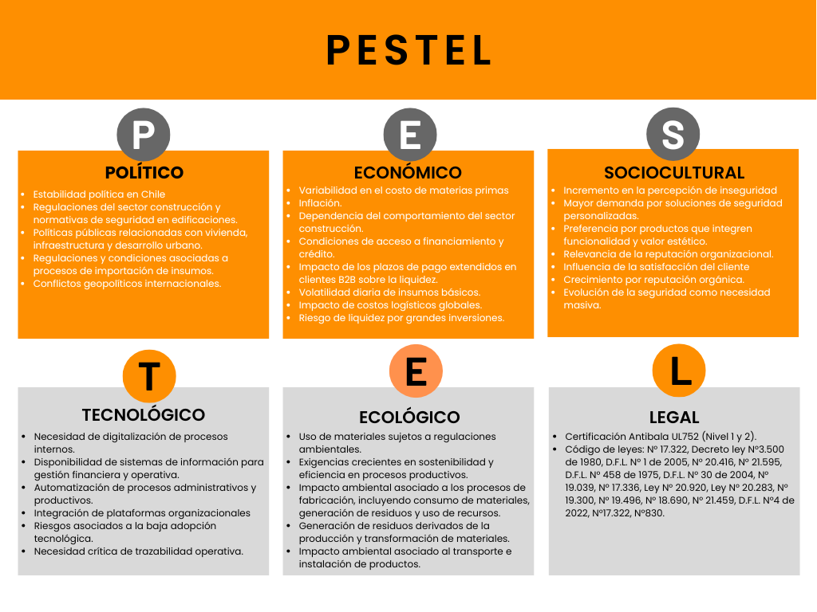
Fuente: Realizado por el estudiante de acuerdo con el proyecto.
El entorno actual ofrece una oportunidad estratégica clara debido a la creciente demanda social por seguridad y la estabilidad política del país. Sin embargo, la organización enfrenta una vulnerabilidad crítica ante la volatilidad de los costos de insumos y los riesgos de liquidez por plazos de pago extendidos.
Para capitalizar esta oportunidad y garantizar la sostenibilidad, es imperativo que la empresa transite hacia una transformación digital inmediata. La automatización de procesos no solo permitirá mitigar las ineficiencias operativas y asegurar el estricto cumplimiento del complejo marco legal chileno, sino que es el requisito indispensable para escalar el negocio y proteger los márgenes de rentabilidad frente a un escenario económico desafiante.

Porter
Las 5 Fuerzas de Porter constituyen un modelo estratégico que permite analizar la estructura competitiva y la rentabilidad de una industria. Este análisis ayuda a identificar amenazas y oportunidades que afectan la posición de una empresa.
En el entorno externo de la empresa se presentan múltiples factores que influyen directamente en la operación de esta, destacando especialmente en los ámbitos económico, tecnológico y legal. Siendo estos la variabilidad en los costos de insumos, junto con plazos de pago extendidos, genera presión sobre la gestión financiera y operativa. Asimismo, la creciente necesidad de digitalización y cumplimiento normativo refuerza la importancia de implementar sistemas que permitan mejorar la trazabilidad, el control y la toma de decisiones. En este contexto, la adopción de soluciones tecnológicas constituye un elemento estratégico para fortalecer la eficiencia organizacional y sostener el crecimiento proyectado de la empresa.

Amenaza de los nuevos entrantes (Baja)
La empresa tiene 20 años de trayectoria y más de 4.500 instalaciones exitosas que generan una marca de confianza que actúa como una barrera sólida. La producción de las puertas reforzadas requiere mano de obra muy especializada; soldadores, carpinteros, pintores e instaladores para fabricar productos no estandarizados y con medidas milimétricas. Asimismo, la empresa cuenta con certificaciones internacionales, como la antibala UL 752 Nivel 1 y 2. Lo cual dificulta la escala para un nuevo competidor.

Poder de negociación de los proveedores (Media)
La empresa cuenta con una amplia red de proveedores nacionales para insumos básicos, sean estos, cilindros, tornillos y similares. Asimismo, gestiona importaciones desde Italia, Colombia, Israel y China para evitar las dependencias a un solo proveedor, esto le agrega un valor interno a sus productos junto a la producción propia de terminaciones y diseño. No obstante, el costo final de producción está sujeto a la sensibilidad macro, ya que factores globales fuera de su control, como conflictos o alzas del petróleo, impactan directamente en los costos logísticos y de materias primas.

Poder de negociación de los clientes (Media)
El poder de negociación está claramente segmentado. En el sector residencial, el poder de los clientes es bajo; debido a la alta diferenciación del producto acero-madera y la baja competencia certificada, la empresa impone condiciones como el 50% de anticipo para mitigar riesgos.
Por el contrario, en el sector de constructoras e inmobiliarias, el poder es alto. Esto se debe al gran volumen de compra, como los proyectos de edificios, y a que las condiciones de pago dependen de la aprobación de estados de pago bancarios, lo que obliga a la empresa a financiar parte de la producción mientras cumple los requerimientos técnicos de la obra.

Amenaza de productos sustitutos (Baja)
La empresa no solo fabrica diversas puertas reforzadas, si no que incluyen persianas y cortinas de seguridad para ofrecer una protección perimetral completa, al igual que cámaras y alarmas como protección física que evite el ingreso forzado de forma insustituible. Imposibilitando una sustitución directa de puertas de madera reforzadas o de baja calidad que carecen de la resistencia y certificaciones balísticas de la empresa.
La figura 3.2 que se presenta a continuación ilustra el análisis de las 5 fuerzas de Porter para la empresa.
Figura 3.2: “Análisis Porter de Puertas Blindadas”.
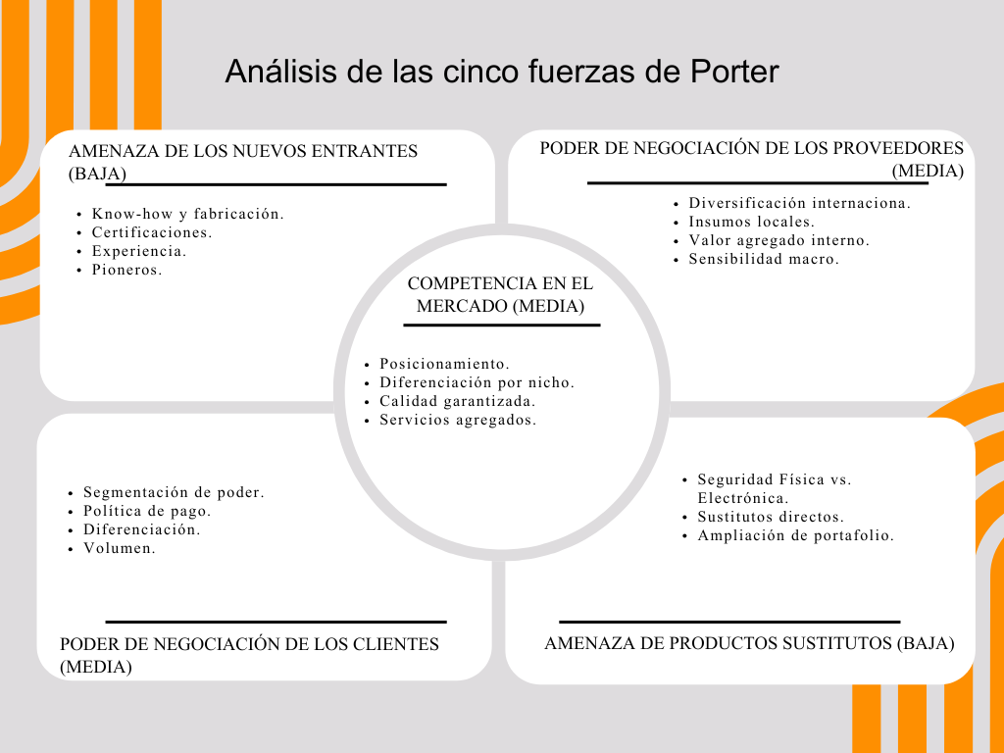
Fuente: Realizado por el estudiante de acuerdo con el proyecto.
A partir del análisis se puede decir que la empresa posee una sólida posición competitiva protegida por altas barreras de entrada, experiencia, certificaciones y una baja amenaza de sustitutos, lo que consolida su liderazgo en el nicho. Sin embargo, enfrenta importantes presiones en su cadena de valor debido a la volatilidad macroeconómica de los costos de sus proveedores y a la tensión de liquidez generada por los extensos plazos de pago que exigen sus clientes corporativos. Por lo tanto, aunque el modelo de negocio es altamente defendible frente a la competencia, resulta indispensable la digitalización de sus procesos para optimizar el control de costos, gestionar la caja de manera eficiente y garantizar un crecimiento sostenible.

Cadena de valor
El análisis de la cadena de valor permite examinar las actividades internas que componen la operación de la organización, categorizarlas sistemáticamente en actividades primarias y actividades de apoyo. Este análisis facilita la identificación de los procesos exactos donde la empresa genera sus ventajas competitivas, así como la detección de ineficiencias o áreas de mejora que pueden implicar directamente en su rentabilidad, capacidad productiva y escalabilidad comercial.

Actividades primarias
Las actividades primarias se enfocan en un proceso productivo técnico y personalizado que comienza con el control de calidad de insumos clave como el acero y la madera. Esto permite fabricar puertas de alta seguridad con gran precisión. El proceso incluye soldadura y carpintería, lo que transforma materiales industriales en productos seguros y estéticamente atractivos. Además, la entrega se realiza mediante logística especializada y se ofrece servicio postventa 24/7, lo que fortalece la confianza del cliente y genera una ventaja frente a la competencia.
Este segmento de la cadena de valor contiene las siguientes actividades:
- Logística interna: recepción, pesaje, control de calidad de materias primas como acero, perfiles, planchas, y madera e inventario de quincallería importada en bodega.
- Operaciones: proceso secuencial de manufactura que incluye corte y soldadura del bastidor metálico, traspaso a carpintería para revestimiento, calado de chapas y finalmente pintura y barniz
- Logística externa: embalaje de seguridad, carga en vehículos de alto tonelaje y coordinación de rutas de despacho hacia la obra o el domicilio del cliente.
- Marketing y ventas: captación de clientes B2C impulsada por prestigio de marca a través de referencias de clientes. Para el B2B, gestión de relaciones comerciales, participación en licitaciones y evaluación de cotizaciones complejas a medida.
- Servicios postventa: instalación especializada en terreno, ajustes milimétricos de bisagras y quicios, configuración de cerradura digitales, servicio de mantenimiento y garantías.

Actividades de apoyo
Por otro lado, las actividades de apoyo sostienen la estructura mediante una dirección estratégica que gestiona la liquidez frente a los plazos de pago de grandes constructoras y una política de compras diversificada en mercados internacionales para mitigar la volatilidad de precios. El éxito operativo depende del reclutamiento de maestros especialistas, cuyo conocimiento técnico sirve como una barrera de entrada para nuevos competidores, y del desarrollo tecnológico enfocado en la trazabilidad para evitar cuellos de botella administrativos.
Este segmento de la cadena de valor contiene las siguientes actividades:
- Infraestructura de empresa: dirección general, planificación estratégica y gestión contable y financiera.
- Gestión de RRHH: reclutamiento de maestros especialistas, gestión de contratos, prevención de riesgos y administración del sistema de remuneraciones y bonos variables por producción.
- Desarrollo tecnológico: implementación de herramientas para la modernización, como el futuro Sistema de Información Financiero para automatizar el cálculo de utilidades y trazabilidad.
- Compras y abastecimiento: búsqueda y negociación con importadores de acero e insumos de seguridad para intentar optimizar los costos frente a la volatilidad del mercado.
La figura 3.3 describe la cadena de valor de la compañía.
Figura 3.3: “Cadena de valor de Puertas Blindadas”.
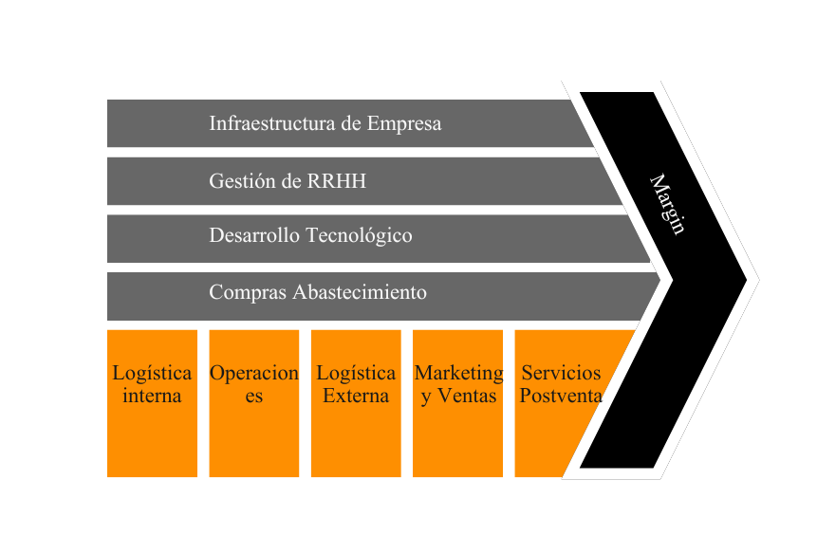
Fuente: Realizado por el estudiante de acuerdo con el proyecto.
En definitiva, este modelo permitió a la empresa a liderar el nicho residencial al no vender únicamente seguridad, sino un producto blindado que mantenía un alto valor estético. Al controlar internamente cada destapa, desde el diseño en taller hasta la instalación final en el domicilio del cliente, la organización maneja el valor real de su entrega. Esto logró que el usuario no se fijara solo en el precio, sino también en la confianza depositada, lo que impulsó un crecimiento sostenido basado en la reputación y las recomendaciones directas por el trabajo bien ejecutado.

FODA
El Análisis FODA es una herramienta de diagnóstico que evalúa la situación interna, reflejada en el campo de fortalezas y debilidades, y la situación externa, reflejada en el campo de oportunidades y amenazas de una empresa, proyecto o persona. Su objetivo es identificar ventajas competitivas para trazar estrategias, mejorar el rendimiento y anticipar riesgos.

Análisis de fortalezas
La organización presenta fortalezas relevantes asociadas a su trayectoria, especialización y propuesta de valor diferenciada. La experiencia acumulada en el mercado y su posicionamiento consolidado le permiten operar con conocimiento técnico y reconocimiento en su nicho. A esto se suma su capacidad de ofrecer soluciones personalizadas mediante fabricación a medida, lo que constituye un factor competitivo significativo. Asimismo, la integración de procesos productivos y la diversificación de clientes evidencian una base operativa sólida que le otorga flexibilidad y adaptabilidad frente a distintos tipos de proyectos.

Análisis de debilidades
Las principales debilidades se concentran en la gestión interna de la organización, particularmente en el bajo nivel de digitalización y en la dependencia de procesos manuales. La utilización de herramientas como Excel, junto con la falta de integración entre áreas, limita la trazabilidad de la información y aumenta la probabilidad de errores operativos. Adicionalmente, la concentración de funciones en un número reducido de personas genera riesgos de continuidad operativa y dificulta la escalabilidad del negocio. La ausencia de control financiero estructurado y de estandarización de procesos refuerza la existencia de ineficiencias que impactan directamente en la toma de decisiones.

Análisis de oportunidades
El entorno presenta oportunidades significativas orientadas principalmente a la modernización y crecimiento organizacional. La implementación de sistemas digitales y la automatización de procesos permitirían mejorar la eficiencia operativa, la calidad de la información y la capacidad de gestión. Asimismo, la integración de módulos funcionales favorece la toma de decisiones basada en datos y habilitaría la escalabilidad hacia proyectos de mayor envergadura. Estas oportunidades se ven potenciadas por un contexto de demanda sostenida en el sector de seguridad, lo que abre posibilidades de expansión y consolidación en el mercado.

Análisis de amenazas
En el ámbito externo, la organización enfrenta amenazas asociadas a la incertidumbre del entorno y a la dinámica competitiva del sector. La variabilidad en los costos de insumos y la dependencia de proveedores críticos pueden afectar directamente la rentabilidad y los plazos de entrega. Además, la dependencia del sector construcción expone a la empresa a fluctuaciones en la demanda. La posible entrada de competidores de mayor escala y el riesgo reputacional derivado de incumplimientos operativos constituyen factores que pueden impactar negativamente en su posicionamiento y sostenibilidad a largo plazo.
Figura 3.4: “Análisis FODA de Puertas Blindadas”.
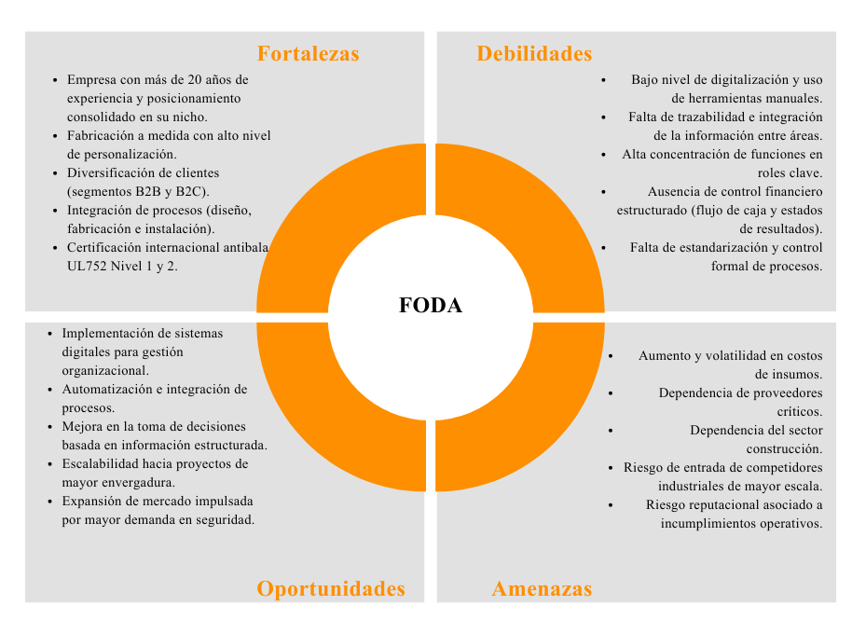
Fuente: “Elaborado por el estudiante de acuerdo con el proyecto.
El análisis FODA evidencia que la empresa cuenta con una base operativa sólida y una propuesta de valor diferenciada, sustentada en su experiencia, especialización y capacidad de personalización. Sin embargo, estas fortalezas se ven limitadas por debilidades estructurales en la gestión interna, particularmente en el manejo de la información y en la falta de digitalización de procesos.
En este contexto, las oportunidades identificadas —especialmente aquellas vinculadas a la implementación de soluciones tecnológicas— se presentan como un mecanismo clave para abordar dichas debilidades y potenciar las fortalezas existentes. A su vez, permiten mitigar parte de las amenazas externas, al mejorar la eficiencia, reducir errores operativos y fortalecer la capacidad de respuesta organizacional. Por lo tanto, la adopción de un sistema de información integrado no solo responde a una necesidad operativa, sino que se posiciona como un elemento estratégico para la sostenibilidad y crecimiento de la empresa.

Otros antecedentes

Análisis de riesgos
A partir del análisis FODA y PESTEL, se identifican los principales riesgos que afectan a la organización, los cuales se clasifican en categorías operacionales, financieras, logísticas, tecnológicas, organizacionales, estratégicas y externas.
A continuación, se describirán los 19 riesgos principales que se identificaron:
R1. Errores en la captura y traspaso de información
Posibilidad de inconsistencias en las medidas, especificaciones técnicas y datos asociados a los pedidos, debido a la transferencia manual de información entre etapas del proceso productivo.
Impacto: generación de reprocesos, incremento de costos operativos y disminución de la rentabilidad.
R2. Limitada trazabilidad de los procesos
Ausencia de mecanismos que permitan realizar seguimiento estructurado del estado de pedidos, clientes y operaciones.
Impacto: dificultades en el control operativo y en la toma de decisiones.
R3. Retrasos en producción e instalación
Riesgo de incumplimiento en los plazos comprometidos debido a descoordinación operativa o indisponibilidad de recursos.
Impacto: afectación de la satisfacción del cliente y posibles pérdidas económicas.
R4. Dependencia de procesos manuales
Uso predominante de herramientas no integradas, como las hojas de cálculo para la gestión de información.
Impacto: mayor probabilidad de errores, duplicidad de datos y limitaciones en la eficiencia operativa.
R5. Falta de visibilidad del flujo de caja
Inexistencia de proyecciones financieras estructuradas que permitan anticipar ingresos y egresos.
Impacto: dificultades en la planificación financiera y en la toma de decisiones estratégicas.
R6. Retrasos en la recepción de pagos
Riesgo asociado a los plazos extendidos de pago, particularmente en clientes del segmento B2B.
Impacto: afectación de la liquidez y del capital de trabajo.
R7. Disminución de márgenes operacionales
Pérdida de rentabilidad derivada de ineficiencias operativas, errores en ejecución y estimaciones de costos no precisas.
Impacto: reducción de la utilidad del negocio y limitación en la capacidad de reinversión y crecimiento.
R8. Indisponibilidad de materiales críticos
Riesgo de interrupciones en el proceso productivo debido a falta de insumos.
Impacto: retrasos en la producción y utilización ineficiente de recursos.
R9. Dependencia de proveedores
Dependencia de proveedores nacionales e internacionales para el abastecimiento de insumos.
Impacto: exposición a variaciones en precios y tiempos de entrega.
R10. Bajo nivel de digitalización
Limitada implementación de sistemas tecnológicos para la gestión integrada de la información.
Impacto: restricciones en la eficiencia operativa y en la capacidad de análisis.
R11. Riesgos en la implementación de sistemas
Posibles dificultades en la adopción, uso y operación de nuevas soluciones tecnológicas.
Impacto: subutilización de herramientas implementadas y baja efectividad de la solución.
R12. Concentración de funciones en roles clave
Acumulación de responsabilidades en un número reducido de personas.
Impacto: aumento de la carga operativa y riesgo de errores en la gestión.
R13. Falta de estandarización de procesos
Ausencia de procedimientos definidos y homogéneos para la ejecución de actividades.
Impacto: variabilidad en resultados y dificultades para escalar la operación.
R14. Crecimiento sin soporte estructural
Incremento en la demanda sin el desarrollo paralelo de capacidades organizacionales y sistemas de control.
Impacto: deterioro en la eficiencia y en la calidad del servicio.
R15. Limitaciones para acceder a financiamiento
Dificultad para demostrar capacidad financiera ante entidades externas debido a la falta de información estructurada.
Impacto: restricciones en el acceso a capital necesario para expansión y desarrollo de proyectos de mayor escala.
R16. Variación en los costos de insumos
Cambios en los precios de materias primas como acero y madera.
Impacto: afectación directa en los costos de producción.
R17. Cambios en el entorno regulatorio
Modificaciones en normativas tributarias, laborales o sectoriales.
Impacto: ajustes operativos y posibles incrementos en costos.
R18. Dependencia del sector construcción
Variaciones en la demanda asociadas al comportamiento del sector.
Impacto: fluctuaciones en el volumen de ventas.
R19. Riesgo reputacional
Posibilidad de deterioro de la imagen organizacional ante incumplimientos o errores en la prestación del servicio.
Impacto: pérdida de confianza por parte de clientes, disminución de la demanda y afectación de la competitividad.
La tabla que se muestra a continuación corresponde a la matriz de categorización de riesgos de Puertas Blindadas, donde los riesgos están identificados mediante un código único que va desde el R1 hasta el R19. Además, se puede observar la categorización de los riesgos identificados mediante la combinación de su probabilidad de ocurrencia y su nivel de impacto , lo que permite visualizar su nivel de criticidad y apoyar la priorización de acciones de mitigación.
Tabla 3.1: “Matriz de evaluación de riesgos”.
ID | Riesgo | Probabilidad | Impacto | Nivel (PxI)
R1 | Errores en información | 5 | 4 | 20
R2 | Falta de trazabilidad | 5 | 4 | 20
R3 | Retrasos operativos | 4 | 4 | 16
R4 | Procesos manuales | 5 | 4 | 20
R5 | Falta de flujo de caja | 4 | 5 | 20
R6 | Retrasos en pagos | 4 | 4 | 16
R7 | Disminución de márgenes | 4 | 5 | 20
R8 | Falta de materiales | 3 | 4 | 12
R9 | Dependencia proveedores | 3 | 4 | 12
R10 | Baja digitalización | 5 | 4 | 20
R11 | Mala implementación sistema | 3 | 4 | 12
R12 | Sobrecarga de roles | 4 | 4 | 16
R13 | Falta de estandarización | 5 | 4 | 20
R14 | Crecimiento desordenado | 4 | 5 | 20
R15 | Problemas financiamiento | 3 | 5 | 15
R16 | Variación costos insumos | 4 | 4 | 16
R17 | Cambios regulatorios | 2 | 4 | 8
R18 | Dependencia construcción | 3 | 4 | 12
R19 | Riesgo reputacional | 4 | 5 | 20
Fuente: Elaborado por el estudiante de acuerdo con el proyecto.

Plan de mitigación de riesgos
El presente plan de mitigación tiene como objetivo establecer acciones orientadas a reducir la probabilidad de ocurrencia y/o el impacto de los riesgos identificados, priorizando aquellos de mayor criticidad.
Las estrategias definidas se alinean con la mejora de procesos organizacionales mediante la incorporación de herramientas digitales, estandarización de procedimientos y fortalecimiento del control operativo.
R1 – Errores en la captura y traspaso de información
Mitigación: implementación de un sistema integrado que permita registrar la información desde su origen, evitando transferencias manuales entre etapas del proceso.
Tipo: preventiva.
Impacto esperado: disminución de errores operativos, reducción de reprocesos y mejora en la consistencia de la información.
R2 – Limitada trazabilidad de los procesos
Mitigación: desarrollo de mecanismos de seguimiento estructurado que permitan visualizar el estado de pedidos, clientes y operaciones en tiempo real.
Tipo: preventiva.
Impacto esperado: mejora en el control operativo y en la toma de decisiones.
R3 – Retrasos en producción e instalación
Mitigación: implementación de herramientas de planificación y seguimiento de actividades que permitan controlar avances y detectar desviaciones oportunamente.
Tipo: preventiva.
Impacto esperado: reducción de incumplimientos en plazos y mejora en la coordinación operativa.
R4 – Dependencia de procesos manuales
Mitigación: digitalización de procesos críticos mediante el uso de plataformas tecnológicas que permitan automatizar registros y operaciones.
Tipo: preventiva.
Impacto esperado: disminución de errores humanos y aumento de la eficiencia operativa.
R5 – Falta de visibilidad del flujo de caja
Mitigación: implementación de herramientas de monitoreo y proyección que permitan visualizar ingresos y egresos de manera estructurada.
Tipo: preventiva.
Impacto esperado: mejora en la planificación y en la toma de decisiones estratégicas.
R6 – Retrasos en la recepción de pagos
Mitigación: establecimiento de mecanismos de seguimiento de cuentas por cobrar, incluyendo alertas de vencimiento y control de plazos.
Tipo: preventiva / correctiva.
Impacto esperado: mejora en la liquidez y reducción de atrasos en pagos.
R7 – Disminución de márgenes operacionales
Mitigación: incorporación de herramientas de control y análisis de costos que permitan identificar desviaciones y optimizar la operación.
Tipo: correctiva.
Impacto esperado: mejora en la rentabilidad y recuperación de márgenes.
R8 – Indisponibilidad de materiales críticos
Mitigación: implementación de mecanismos de control de inventario y planificación de abastecimiento.
Tipo: preventiva.
Impacto esperado: disminución de interrupciones en la producción.
R9 – Dependencia de proveedores
Mitigación: diversificación de proveedores y monitoreo continuo de condiciones de suministro.
Tipo: preventiva.
Impacto esperado: reducción del riesgo de desabastecimiento y variaciones críticas.
R10 – Bajo nivel de digitalización
Mitigación: adopción progresiva de sistemas tecnológicos que integren la gestión de información organizacional.
Tipo: preventiva.
Impacto esperado: mejora en eficiencia operativa y capacidad de análisis.
R11 – Riesgos en la implementación de sistemas
Mitigación: capacitación de usuarios y acompañamiento en la adopción de nuevas herramientas tecnológicas.
Tipo: preventiva.
Impacto esperado: mayor nivel de adopción y uso efectivo del sistema.
R12 – Concentración de funciones en roles clave
Mitigación: redistribución de funciones y apoyo mediante herramientas que reduzcan la carga operativa individual.
Tipo: preventiva.
Impacto esperado: disminución del riesgo de errores y sobrecarga laboral.
R13 – Falta de estandarización de procesos
Mitigación: definición e implementación de procedimientos estructurados para la ejecución de actividades.
Tipo: preventiva.
Impacto esperado: reducción de variabilidad y mejora en la calidad de los resultados.
R14 – Crecimiento sin soporte estructural
Mitigación: fortalecimiento de la estructura organizacional mediante herramientas de control y gestión.
Tipo: preventiva.
Impacto esperado: mejora en la capacidad de adaptación y sostenibilidad del crecimiento.
R15 – Limitaciones para acceder a financiamiento
Mitigación: generación de información estructurada que permita respaldar la situación organizacional ante entidades externas.
Tipo: correctiva.
Impacto esperado: mejora en el acceso a financiamiento.
R16 – Variación en los costos de insumos
Mitigación: monitoreo sistemático de costos y análisis de tendencias para la toma de decisiones.
Tipo: preventiva.
Impacto esperado: mayor control sobre los costos de producción.
R17 – Cambios en el entorno regulatorio
Mitigación: seguimiento continuo de normativas y adaptación de procesos internos conforme a cambios regulatorios.
Tipo: preventiva.
Impacto esperado: cumplimiento normativo y reducción de sanciones.
R18 – Dependencia del sector construcción
Mitigación: diversificación de mercados y clientes para reducir la exposición a variaciones sectoriales.
Tipo: preventiva.
Impacto esperado: estabilidad en la demanda.
R19 – Riesgo reputacional
Mitigación: mejora en el control de procesos, cumplimiento de plazos y reducción de errores en la ejecución del servicio.
Tipo: preventiva.
Impacto esperado: fortalecimiento de la confianza del cliente y posicionamiento en el mercado.

LEVANTAMIENTO DE PROCESOS INICIAL
El levantamiento de procesos describe el flujo actual de actividades de la empresa, desde la solicitud de cotización por parte del cliente hasta el cierre administrativo del servicio. En este se identifican las áreas involucradas, las principales decisiones y los documentos utilizados en cada etapa, permitiendo comprender cómo opera actualmente la organización.
Fase 1: cotización y aceptación
El proceso comienza cuando el cliente solicita una cotización. A partir de esto, el área de ventas solicita medidas preliminares o fotografías necesarias para elaborar la propuesta.
Una vez recibida esta información, ventas genera la cotización utilizando herramientas digitales y emite un documento en formato PDF, el cual es enviado al cliente. Posteriormente, el cliente revisa la cotización y se evalúa la decisión de aceptación.
Si el cliente rechaza la cotización, el proceso finaliza. En caso contrario, el flujo continúa hacia la siguiente etapa.
Fase 2: rectificación y cierre de venta
Una vez aceptada la cotización, se verifica el pago del anticipo y se coordina una visita a terreno. En esta instancia, el personal técnico realiza la rectificación de medidas en el lugar y completa la nota de venta.
Luego, el cliente firma la nota de venta, la cual es entregada en la oficina para su registro. El área de ventas o gerencia registra la información en sistemas de control internos y completa formularios digitales asociados al cliente.
Finalmente, se respalda la documentación generada, almacenándola en repositorios digitales para su posterior uso.
Fase 3: planificación y abastecimiento
En esta fase, el área de planificación revisa la información de la nota de venta y el diseño del producto, generando la orden de trabajo correspondiente.
Posteriormente, se solicita la revisión de materiales, lo que implica verificar el stock disponible en bodega. A partir de esta revisión, se toma la decisión sobre la disponibilidad de materiales.
Si no existe stock suficiente, se realiza una compra de emergencia y se registran los documentos asociados. Una vez asegurados los materiales necesarios, se da paso a la fase de producción.
Fase 4: producción y taller
Con la orden de trabajo disponible, el área de producción inicia la fabricación de la estructura metálica.
Luego, se evalúa si el producto requiere revestimiento en madera. En caso afirmativo, se realiza este proceso y posteriormente se aplican terminaciones como sellos, tintes o pintura. Si no se requiere revestimiento, el flujo continúa directamente con las terminaciones.
Finalmente, se realiza la instalación de la quincallería, dejando el producto listo para su entrega.
Fase 5: instalación en terreno y conformidad del cliente
El proceso continúa con la entrega del producto al equipo de terreno, quienes se encargan del traslado e instalación en el domicilio del cliente.
Una vez instalada la puerta, se registran evidencias del trabajo mediante fotografías y se realiza una inspección para verificar la calidad del servicio. Posteriormente, se solicita la firma de conformidad en la orden de entrega.
El cliente recibe el producto instalado y, en caso de estar conforme, firma la documentación correspondiente, validando la finalización del servicio.
Fase 6: cobranza y cierre administrativo
En la etapa final, el cliente realiza el pago del saldo pendiente. Luego, el área de finanzas gestiona la cobranza y actualiza los registros correspondientes.
Adicionalmente, se ejecutan tareas administrativas como el cálculo de bonos variables del personal, en función de los trabajos realizados.
Con esto, el proceso concluye, cerrando el ciclo completo de venta, producción, instalación y pago.
La figura 4.1 que se presenta a continuación corresponde al levantamiento de los procesos actuales de la compañía.
Figura 4.1: “Business Process Model and Notation de Puertas Blindadas”.
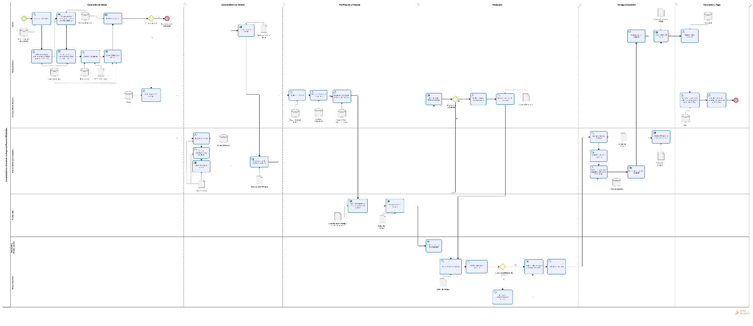
Fuente: Elaborado por el estudiante de acuerdo con el proyecto.
El proceso actual permite cumplir con el flujo completo de atención al cliente, abarcando desde la solicitud de cotización hasta el cierre administrativo del servicio. Se observa una adecuada definición de etapas y responsabilidades, lo que facilita la ejecución de las actividades en cada área involucrada. No obstante, se identifica una alta dependencia de registros manuales y el uso de múltiples herramientas no integradas, como planillas Excel, formularios externos y almacenamiento disperso de documentos. Esta situación puede generar errores en el ingreso de información, duplicidad de datos, pérdida de trazabilidad y retrasos en la coordinación entre áreas.
Asimismo, la falta de estandarización en algunos procesos críticos, como el control de inventario y la gestión de órdenes de trabajo, dificulta el seguimiento oportuno de los pedidos y la toma de decisiones. Esto se traduce en riesgos operativos, como compras de emergencia, incumplimiento de plazos y una menor eficiencia en la producción e instalación.
Este proceso de levantamiento inicial permite identificar de manera clara los puntos críticos del flujo operativo, así como las principales brechas en la gestión actual. En particular, se evidencia la necesidad de fortalecer la coordinación entre áreas, mejorar el control de las actividades y asegurar una mayor trazabilidad de la información a lo largo del flujo de trabajo.

ANÁLISIS CUANTITATIVO

Ventas según tipo de cliente
El gráfico de torta que se presenta a continuación corresponde a la distribución porcentual de las ventas según el tipo de cliente de la empresa. Los datos fueron proporcionados por el cliente bajo un formato de registro asociado a la segunda semana de abril de 2026.
A partir del gráfico se observa que el segmento residencial B2C concentra la mayor proporción de las ventas, alcanzando aproximadamente un 53,5%, lo que evidencia una fuerte dependencia de la empresa hacia clientes particulares, en segundo lugar, se encuentra el sector de constructoras B2B con cerca de un 23,8%, posicionándose como el principal cliente dentro del ámbito empresarial.
Por otro lado, en el ámbito comercial con 10,9%, el industrial con 4,0%, el inmobiliario con 2,0% y el de servicios con 5,9% presentan participaciones considerablemente menores, lo que indica una baja diversificación en la cartera de clientes.
A continuación, se presenta la figura 5.1, la cual corresponde al gráfico descrito anteriormente.
Figura 5.1: “Distribución de ventas según tipo de cliente”.
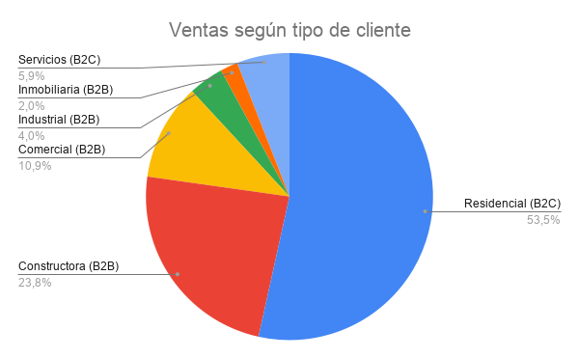
Fuente: Elaborado por el estudiante de acuerdo con el proyecto.
Del análisis de esta figura se puede identificar una oportunidad de crecimiento en los sectores B2B menos explotados, especialmente en el ámbito comercial e industrial, donde una estrategia de expansión podría permitir equilibrar la distribución de ingresos y reducir la dependencia del cliente residencial. En términos generales, el gráfico refleja una estructura de ventas concentrada, con potencial de diversificación.
Es importante señalar que la suma total de los porcentajes presentados en el gráfico alcanza un 101%, lo cual se debe a que los datos fueron proporcionados por el cliente con valores redondeados a uno o más decimales.

Costos mensuales
El siguiente histograma muestra los principales costos fijos mensuales de la empresa según tipo de operación. Los datos fueron entregados por el cliente bajo un formato de registro basado en la segunda semana de abril de 2026.
En el gráfico se observa que los costos más elevados corresponden a seguros y mantenimiento, ambos con un valor cercano a $1.000.000 CLP, lo que indica que estas áreas representan la mayor carga financiera fija para la empresa. Estos costos probablemente están asociados a la protección de activos críticos y al correcto funcionamiento de maquinarias e infraestructura, lo que los convierte en gastos necesarios pero significativos.
En un nivel intermedio se encuentran los intereses, con aproximadamente $500.000 CLP, lo que indica la existencia de compromisos financieros y deudas activas que impactan de manera constante en la estructura de costos. Finalmente, el almacenamiento presenta el menor costo, con alrededor de $350.000 CLP, lo que indica que, si bien es relevante, no representa el principal foco de gasto.
La figura 5.2 que se presenta a continuación corresponde al histograma descrito anteriormente, donde el eje X representa las diferentes operaciones asociadas a costos y el eje Y los montos en pesos chilenos con separador en miles.
Figura 5.2: “Costos mensuales fijos por operación”.
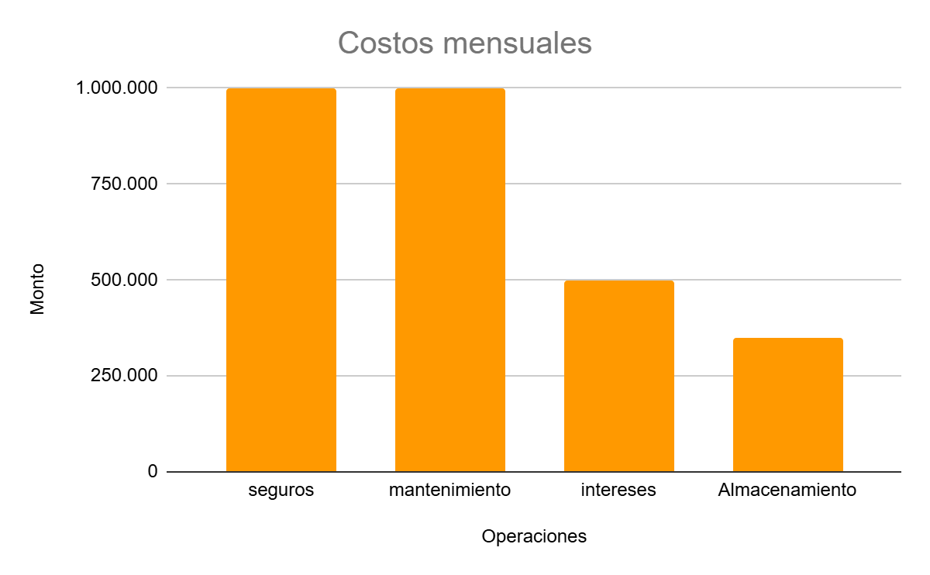
Fuente: Elaborado por el estudiante de acuerdo con el proyecto.
Este gráfico permite identificar que la empresa posee una estructura de costos relativamente concentrada en dos grandes áreas, lo que podría ser un punto crítico si no se gestionan eficientemente. Sabiendo esto optimizar costos de mantenimiento o renegociar seguros podría generar un impacto significativo en la reducción de gastos. Asimismo, la presencia de intereses sugiere la necesidad de evaluar estrategias financieras que permitan disminuir la carga de deuda. El gráfico evidencia oportunidades claras de optimización en la gestión de costos.

Cumplimiento de pedidos
Ahora se presenta un histograma que describe el nivel de cumplimiento en los pedidos de la empresa, diferenciando entre pedidos completados y pedidos entregados a tiempo. Los datos fueron proporcionados por el cliente bajo un formato de registro de la segunda semana de abril.
El gráfico muestra que el porcentaje de pedidos completados es alto, alcanzando aproximadamente un 95% lo que indica que la empresa logra ejecutar la gran mayoría de los trabajos solicitados, lo cual refleja una buena capacidad operativa en términos de producción y ejecución de pedidos.
No obstante, al analizar los pedidos entregados a tiempo, se observa una disminución significativa hasta cerca del 70%, lo que evidencia una brecha importante entre completar un pedido y cumplir con los plazos establecidos, esta diferencia sugiere problemas en la planificación, logística y gestión de tiempos dentro del proceso operativo. Este desfase puede generar impactos negativos en la satisfacción del cliente, ya que, aunque el servicio se completa, no se cumple con las expectativas de entrega. Además, podría afectar la reputación de la empresa y su competitividad en el mercado.
La figura 5.3 que se puede observar a continuación, representa el histograma que fue mencionado anteriormente, donde el eje X representa los tipos de pedido y el eje Y el porcentaje de cumplimiento de cada uno.
Figura 5.3: “Cumplimiento de pedidos en la empresa”.
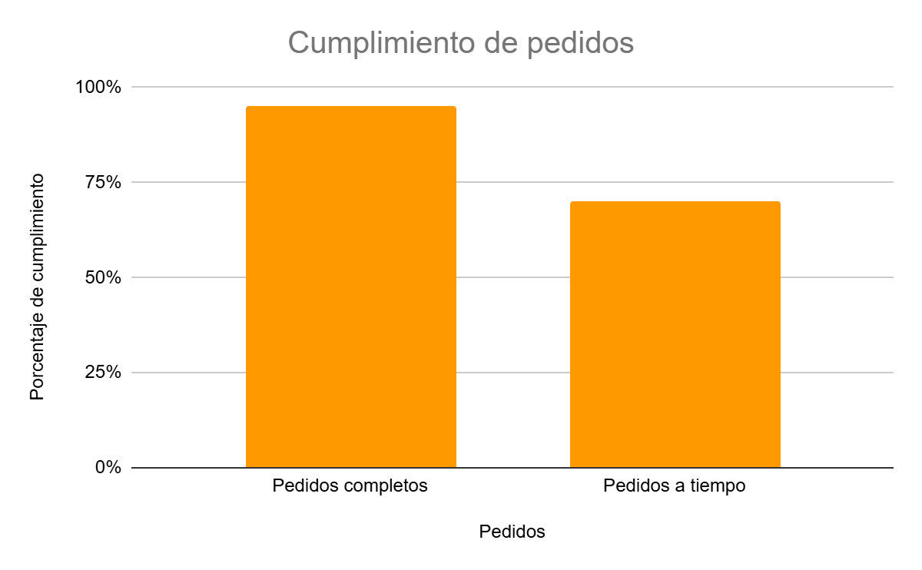
Fuente: Elaborado por el estudiante de acuerdo con el proyecto.
En términos de mejora, la empresa debería enfocarse en optimizar la gestión de tiempos, mejorar la coordinación en terreno y fortalecer la planificación de los procesos con el fin de reducir esta brecha. Este gráfico evidencia una operación efectiva en términos de cumplimiento, pero con debilidades claras en la puntualidad, lo que representa una oportunidad crítica de mejora.

ANÁLISIS CUALITATIVO
El diagrama de Ishikawa presentado permite identificar las principales causas que generan el problema central de la empresa, definido como el desorden operativo y financiero debido a la falta de un sistema integrado de gestión. A partir del análisis las causas se agrupan en distintas categorías o espinas las cuales representan áreas críticas dentro de la organización.
En primer lugar, las causas asociadas al área de procesos evidencian una operación poco estructurada, caracterizada por la ausencia de medición de tiempos lo que se conoce como lead time, la ejecución de tareas de forma manual y la falta de estandarización. Esto genera ineficiencias operativas como tiempos innecesarios en la búsqueda de productos dentro de la bodega, lo que impacta directamente en la productividad. Por otro lado, en el ámbito de inventario y materiales se identifican problemáticas relevantes como mermas cercanas al 5%, presencia de productos obsoletos y la necesidad de realizar compras urgentes. Estas situaciones reflejan una deficiente gestión del stock, lo que no solo incrementa los costos, sino que también provoca pérdidas de ventas y dificultades en la planificación.
En relación con el factor humano, las causas vinculadas a personas muestran una alta incidencia de errores en los registros de inventario, estimados en un 10%, además de una falta de control en la rotación de productos y una fuerte dependencia de procesos manuales.
Desde la perspectiva financiera, se observa una brecha significativa entre el margen esperado de 40% y el margen real de 15% lo que evidencia problemas en la rentabilidad del negocio. A esto se suman altos costos fijos, como seguros y mantenimiento, junto con la existencia de intereses asociados a deudas, lo que incrementa la presión sobre los recursos económicos de la empresa. Asimismo, en el ámbito de cobranza y flujo de dinero, se identifican deficiencias en el seguimiento de pagos, plazos extensos en clientes B2B y retrasos en aproximadamente el 30% de los casos afectando directamente la liquidez de la empresa, dificultando la planificación financiera y la toma de decisiones.
Por otra parte, las causas relacionadas con las operaciones en terreno evidencian problemas como la falta de insumos, errores en instalaciones y devoluciones, lo que repercute en la calidad del servicio entregado. Además, la existencia de procesos lentos y manuales impacta negativamente en la eficiencia operativa.
Finalmente, todas estas causas convergen en resultados negativos, tales como ventas perdidas, baja puntualidad en la entrega de pedidos con 70% y costos asociados a la detención de producción. Si bien la satisfacción del cliente se mantiene en un nivel aceptable con 4 de 5, existen claras oportunidades de mejora.
A continuación, se presenta la Figura 6.1 correspondiente al análisis anterior.
Figura 6.1: “Análisis Ishikawa de la empresa”.
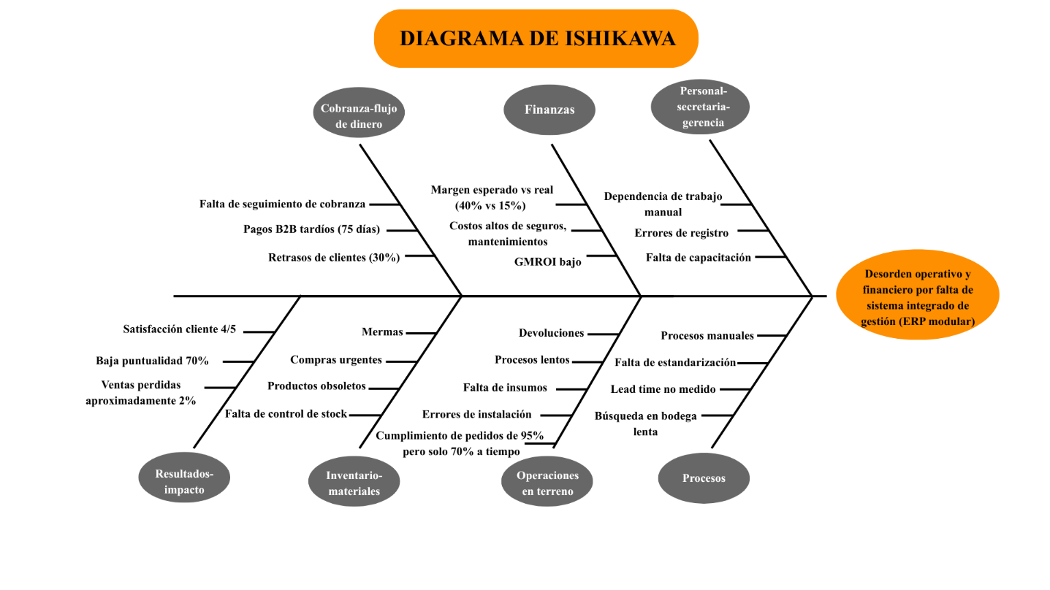
Fuente: Elaborado por el estudiante de acuerdo con el proyecto.
A partir del diagrama de Ishikawa, se concluye que el desorden operativo y financiero de la empresa se debe a la combinación de múltiples factores en distintas áreas. Las causas más críticas identificadas corresponden a la alta dependencia de procesos manuales, la falta de control y seguimiento del inventario, errores de registro y la ausencia de estandarización en los procesos. Estas deficiencias generan consecuencias como retrasos en los pedidos, mermas, compras urgentes y una baja eficiencia operativa, impactando directamente en la rentabilidad y en la satisfacción del cliente.
En este contexto, se identifica como causa raíz la falta de un sistema integrado de gestión, lo que dificulta la trazabilidad de la información y la coordinación entre áreas. Por lo tanto, se concluye que la implementación de una solución que permita centralizar la información y automatizar los procesos, junto con la estandarización de procedimientos, permitiría optimizar la gestión, reducir errores y mejorar el desempeño general de la empresa.

DESCRIPCIÓN DE LA PROBLEMÁTICA
A partir del análisis cuantitativo y cualitativo realizado en la empresa, se identifica como problemática principal la existencia de un desorden operativo y financiero derivado de la ausencia de un sistema integrado de gestión lo que impacta negativamente en la eficiencia de los procesos, la rentabilidad del negocio y la calidad del servicio entregado al cliente. Cabe destacar que este análisis se elaboró considerando información histórica a lo largo de la trayectoria de la empresa, pero fue desarrollado por el equipo de trabajo durante el mes de abril de 2026.
Desde el punto de vista cuantitativo, se observa una alta concentración de las ventas en el segmento residencial, lo que evidencia una dependencia significativa de un solo tipo de cliente, aumentando la vulnerabilidad ante cambios en la demanda. Asimismo, la estructura de costos presenta una carga elevada en conceptos como seguros y mantenimiento, además de compromisos financieros asociados a intereses, lo que reduce los márgenes de ganancia. Esta situación se ve agravada por una diferencia considerable entre el margen esperado y el margen real, reflejando ineficiencias en la gestión económica de la empresa. Por otra parte, si bien el nivel de pedidos completados es alto, existe una brecha importante en la puntualidad de entrega, lo que indica problemas en la planificación y ejecución de las operaciones.
Complementando lo anterior, el análisis cualitativo nos permitió profundizar en las causas de estas problemáticas, evidenciando deficiencias en múltiples áreas. En el ámbito de inventario, se identifican pérdidas por mermas, productos obsoletos y una gestión deficiente del stock, lo que genera compras urgentes y pérdidas de ventas. En los procesos operativos, predomina el trabajo manual, la falta de medición de tiempos y la ausencia de estandarización, lo que incrementa la probabilidad de errores y retrasa las operaciones. A nivel de personas, se detectan errores frecuentes en los registros y una falta de control en la rotación de productos, lo que afecta la confiabilidad de la información.
En el área financiera, además de los altos costos fijos, se evidencian problemas en la gestión de cobranza, con plazos extensos y retrasos en los pagos por parte de los clientes, lo que impacta directamente en la liquidez de la empresa. Finalmente, en las operaciones en terreno, se presentan dificultades como la falta de insumos, errores en instalaciones y devoluciones, lo que repercute en la experiencia del cliente y en la eficiencia del servicio. Estos factores evidencian que la empresa enfrenta una problemática estructural, donde la falta de integración entre las áreas de inventario, finanzas y operaciones en terreno genera ineficiencias, pérdida de información y dificultades en la toma de decisiones. Por lo tanto, se hace necesario implementar una solución tecnológica que permita centralizar la información, automatizar procesos y mejorar el control de las operaciones, con el fin de optimizar el desempeño general de la empresa y aumentar su competitividad en el mercado.

REQUERIMIENTOS
Antes de listar los requerimientos del sistema, se aclara que, de ahora en adelante, el formato para los datos que se nombrarán es el siguiente:
Fecha: se utilizará el formato dd/mm/yyyy, donde dd representa los días del mes del 01 al 31, luego se tiene mm que representa el mes del año y va del 01 qué es enero hasta el 12 que es diciembre, finalmente se tiene yyyy que representa el año, como un número de cuatro dígitos.
Ejemplo: 16/04/2026 representa el 16 de abril del año 2026.
Hora: el formato para la hora será HH:mm, en un formato de 24 horas. Donde HH representa la hora desde las 00 hasta las 24, con 00 siendo la primera hora del día, es decir, las 12 am y 24 siendo la última, es decir, las 12pm. Luego se tiene mm, que representa los minutos que lleva la hora, como un número que va del 00 a las 59.
Ejemplo: 19:01 describe las 7pm con 1 minuto.
Timestamps: en algunas operaciones de registro para auditoría se guardará el timestamp del momento de la operación, que no es más que la fecha y hora del momento unidas. El formato para este dato será de acuerdo con la normativa ISO 8601: un formato para fecha AAAA-MM-DD, donde AAAA representa el año actual, MM el mes, y DD el día del mes, con números iguales a los descritos en la sección de fecha. El formato para hora será HH:mm:ss en un formato de 24 horas, donde HH representará las horas de la misma manera que en el punto anterior, mm los minutos y ss los segundos, con un número que va de 00 a 59.
Ejemplo: un timestamp registrado el 12 de septiembre de 2024 a las 7:15pm se vería así: 2024-09-12 19:15:00.
Moneda: la moneda que se verá reflejada en el sistema en todo momento es el peso chileno, representado por CLP, si bien la compañía realiza compras a proveedores en dólares o quizás formatos como la UF chilena, todas estas cifras serán convertidas a pesos chileno, esto se realizará a través de una API que conecte con el banco central y extraiga las cifras actualizadas para cada moneda o unidad en la que se realice el pago.
Ejemplo: si se compró un objeto en 70 dólares, con la tasa de ese día, digamos por ejemplo 886,32 CLP con la tasa del 17 de abril de 2026, el valor reflejado sería de 62.043 CLP.
Correos: el formato para el correo electrónico se define de la siguiente manera: texto@dominio.com. Donde texto corresponde al nombre de la persona o institución, con el @ como separador mandatorio del dominio, que corresponde al nombre del proveedor de correo o servidor, y finalmente .com que es la extensión que corresponde al dominio superior.
Ejemplos: un cliente con el correo juanperez@gmail.com o un proveedor con el correo vendedor@fierros.cl.
Roles del sistema: los roles que el sistema comprende son el de “gerencia” y “jop”, dónde gerencia encasilla a las personas de la oficina, entiéndase Don Álvaro y Olivia, junto con la secretaria. Mientras que el rol de “jop” corresponde al Jefe de Operaciones y Producción, quien funcionará como el puente entre los jefes de área y la gerencia. Mientras que la gerencia tendrá una vista general de todo, el JOP estará restringido de acceder a datos financieros.
Ejemplo: existen dos usuarios con rol de “gerencia” que tienen una vista completa de todo el sistema de inventario y luego un usuario con el rol de “jop” que puede ver el inventario y la rotación, pero sin acceso a la información de precios y gasto de dinero.

Requerimientos funcionales:
FR-01: El sistema debe permitir crear productos con identificador único.
El sistema debe permitir la creación de productos mediante un formulario dentro del módulo de gestión de productos. Cada producto debe registrarse obligatoriamente con un identificador único denominado SKU “Stock Keeping Unit/unidad de mantenimiento de existencia”, el cual permite su identificación dentro del sistema.
El SKU debe ser de tipo alfanumérico, con una longitud comprendida entre 4 y 16 caracteres, y no debe repetirse en ninguna circunstancia. Este identificador debe seguir una estructura estandarizada que facilite su interpretación, recomendándole el uso de un formato compuesto por categoría, tipo de producto y un código correlativo.
Ejemplo: MAT-CEM-001
FR-02: El sistema debe permitir registrar nombre y descripción del producto.
El sistema debe permitir registrar y editar el nombre y la descripción de cada producto.
El nombre del producto es obligatorio y debe permitir reconocer el producto sin requerir información adicional. Debe tener una longitud entre 3 y 100 caracteres y no puede repetirse dentro del sistema.
El nombre debe construirse bajo una estructura fija compuesta por tres elementos definidos: tipo de producto, material y medida o presentación. Esta estructura asegura uniformidad en el registro y permite diferenciar productos mediante características específicas.
Ejemplos: Madera roble 2x7 metros, Tornillo acero inoxidable 5cm, Pintura acrílica blanca 1L, Guantes seguridad talla M.
La definición estructurada del nombre evita registros incompletos y permite identificar productos similares mediante atributos concretos.
La descripción del producto corresponde a un campo, detallar información complementaria que no se encuentra en el nombre. La descripción debe tener una longitud máxima de 500 caracteres y debe redactarse en forma directa.
- Material del producto.
- Uso específico del producto.
- Condición de uso.
Ejemplos: Pasta muro para las imperfecciones de la zona a aplicar. Tornillo acero inoxidable para fijación en metal en ambiente húmedo. Pintura acrílica para muros interiores acabado mate.
FR-03: El sistema debe permitir clasificar productos por categoría.
El sistema debe permitir clasificar cada producto mediante la asignación obligatoria de dos tipos de clasificación al momento de su creación o edición: una categoría general y una categoría funcional.
La categoría general debe corresponder a una lista predefinida dentro del sistema, la cual debe incluir las categorías Materia Prima y Material Crítico. Esta clasificación permite agrupar productos según su rol dentro de la operación, facilitando su organización y control dentro del inventario.
La categoría funcional debe corresponder a una lista predefinida que incluya las siguientes opciones: insumo, herramienta y materia prima. Esta clasificación permite diferenciar el uso del producto dentro de los procesos operativos, facilitando la gestión de stock y el análisis de costos.
Un insumo corresponde a un elemento que se consume o se utiliza durante el proceso productivo sin ser necesariamente parte principal del producto final, como tornillos, tuercas o lubricantes.
Una herramienta corresponde a un instrumento utilizado para realizar tareas específicas, el cual no se consume inmediatamente, sino que se desgasta con el uso, como martillos o taladros.
Una materia prima corresponde a un material base que forma parte principal del producto final tras su transformación, como cemento, acero o madera.
El sistema no debe permitir registrar ni guardar productos que no tengan ambas clasificaciones asignadas.
Cada producto debe pertenecer exclusivamente a una única categoría general y a una única categoría funcional, evitando duplicidades o ambigüedades en la clasificación.
Por ejemplo, un producto como el cemento puede clasificarse como categoría general "Materia Prima" y categoría funcional "materia prima", mientras que una cerradura de seguridad puede clasificarse como categoría general "Material Crítico" y categoría funcional "insumo".
FR-04: El sistema debe permitir subcategorías jerárquicas.
El sistema debe permitir organizar los productos mediante una estructura de clasificación jerárquica compuesta por tres niveles: categoría, subcategoría y nivel específico.
La categoría corresponde al nivel más general de clasificación, mientras que la subcategoría permite una división más detallada dentro de cada categoría, y el nivel específico representa el nivel más preciso de clasificación del producto.
Cada subcategoría debe pertenecer obligatoriamente a una única categoría, y cada nivel específico debe pertenecer a una única subcategoría.
El sistema debe permitir crear, modificar y eliminar subcategorías y niveles específicos mediante formularios dentro del módulo de gestión de productos.
Esta estructura permite ordenar los productos de forma más detallada, facilitando su búsqueda, identificación y control dentro del inventario.
Ejemplo: un producto puede clasificarse como Materia Prima → Metales → Acero.
FR-05: El sistema debe permitir asignar unidad de medida a cada producto.
El sistema debe permitir asignar una unidad de medida obligatoria a cada producto al momento de su creación o edición.
La unidad de medida corresponde a la forma en que se contabiliza el producto dentro del inventario, permitiendo registrar correctamente las cantidades disponibles y los movimientos.
Esta unidad debe seleccionarse desde una lista predefinida dentro del sistema, no permitiéndose el ingreso de valores libres.
Entre las unidades disponibles se debe incluir la unidad “unidad”, utilizada para productos que se contabilizan individualmente.
Ejemplos de productos que utilizan esta unidad son tornillos, bombillas, paquetes o cajas cuando estas representan la unidad de venta.
El sistema no debe permitir registrar productos que no tengan una unidad de medida asignada.
FR-06: El sistema debe permitir definir si un producto es crítico.
El sistema debe permitir definir si un producto es crítico mediante la asignación de un valor al momento de su creación o edición.
Un producto crítico corresponde a aquel cuya disponibilidad es esencial para la continuidad de la operación, la seguridad o el correcto funcionamiento de la empresa.
El sistema debe permitir marcar como críticos aquellos productos que, por ejemplo, sean indispensables para la producción, no tengan reemplazo disponible o estén relacionados con la seguridad.
Ejemplos de productos críticos incluyen materias primas clave, repuestos sin sustituto o elementos de seguridad como cascos o guantes.
El valor de criticidad debe almacenarse como parte de la información del producto y ser utilizado para priorizar alertas dentro del sistema.
FR-07: El sistema debe permitir definir stock mínimo y máximo por producto.
El sistema debe permitir definir un valor de stock mínimo y máximo para cada producto al momento de su creación o edición.
El stock mínimo corresponde a la cantidad mínima de unidades permitidas en inventario antes de generar una alerta de reposición.
El stock máximo corresponde a la cantidad máxima de unidades permitidas en inventario.
Ambos valores podrán ser definidos directamente por la Gerencia o calculados mediante las fórmulas establecidas en el Anexo 1, y deberán ser números mayores que cero definidos de forma individual para cada producto.
El sistema debe generar alertas cuando el stock actual sea igual o inferior al stock mínimo definido, o igual o superior al stock máximo definido.
Ejemplo: si un producto tiene un consumo diario de 5 unidades, un tiempo de reposición de 10 días y un stock de seguridad de 10 unidades, el stock mínimo será 60 unidades.
Ejemplo de stock máximo: si un producto tiene un consumo diario de 5 unidades, un tiempo de reposición de 10 días, un stock de seguridad de 10 unidades y un margen adicional de almacenamiento de 40 unidades, el stock máximo será de 100 unidades.
FR-08: El sistema debe permitir definir stock crítico por producto.
El sistema debe permitir definir un valor de stock crítico para cada producto al momento de su creación o edición.
El stock crítico corresponde a un nivel de inventario muy bajo que indica un riesgo inminente de quiebre de stock y posible interrupción de la operación.
Este valor debe ser un número mayor que 0 y debe ser siempre menor que el valor de stock mínimo definido para el mismo producto.
El sistema debe validar esta condición antes de guardar la información y mostrar un mensaje de error en caso de incumplimiento.
El sistema debe generar alertas de mayor prioridad cuando el stock actual sea igual o inferior al stock crítico.
Ejemplo: si el stock mínimo de un producto es 60 unidades, el stock crítico puede definirse como 20 unidades.
FR-09: El sistema debe permitir registrar múltiples proveedores por producto.
El sistema debe permitir asociar uno o más proveedores a cada producto registrado, con el objetivo de asegurar la continuidad del abastecimiento y facilitar la gestión de compras.
Esta funcionalidad permite evitar la dependencia de un único proveedor, comparar condiciones de compra y mantener trazabilidad sobre el origen de los productos.
Para cada proveedor asociado a un producto, el sistema debe permitir registrar la siguiente información:
- Nombre del proveedor, que permita identificar de forma clara a la empresa o persona que suministra el producto.
- Precio unitario, correspondiente al costo del producto ofrecido por ese proveedor, el cual debe almacenarse en la moneda definida por el sistema.
- Tiempo de reposición, correspondiente a la cantidad de días que tarda el proveedor en entregar el producto desde que se realiza la orden de compra.
- Información de contacto, que debe incluir nombre del contacto, número de teléfono y correo electrónico.
El sistema debe permitir asociar múltiples proveedores a un mismo producto, y un mismo proveedor a múltiples productos.
Ejemplo: un producto como tornillos puede tener un proveedor que entrega en 3 días y otro que entrega en 7 días, con distintos precios y condiciones.
FR-10: El sistema debe permitir registrar tiempo de reposición por proveedor.
El sistema debe permitir registrar el tiempo de reposición asociado a cada proveedor de un producto.
El tiempo de reposición corresponde a la cantidad de días que transcurren desde que se realiza una orden de compra hasta que el producto es recibido y registrado en el inventario.
Este valor debe ingresarse como un número entero mayor que 0, expresado en días, y debe ser definido de forma individual para cada proveedor.
El sistema debe permitir que un mismo producto tenga distintos tiempos de reposición dependiendo del proveedor asociado.
Ejemplo: un mismo producto puede tener un proveedor que entrega en 3 días y otro que entrega en 7 días.
FR-11: El sistema debe permitir registrar múltiples precios históricos por producto.
El sistema debe permitir registrar y almacenar un historial de precios para cada producto, con el objetivo de mantener un seguimiento de las variaciones de costo a lo largo del tiempo.
Cada vez que se registre un nuevo precio para un producto, el sistema debe guardar un nuevo registro sin modificar ni eliminar los anteriores, asegurando la integridad del historial.
Para cada registro de precio, el sistema debe almacenar la siguiente información:
- Precio unitario de compra, correspondiente al costo del producto en el momento del registro.
- Fecha de registro, que indica cuándo el precio fue ingresado al sistema.
- Unidad de medida asociada al precio, en caso de que el producto pueda manejar distintas formas de compra.
El sistema debe registrar automáticamente un nuevo precio cuando se detecten cambios, por ejemplo, al ingresar una nueva compra, actualizar el precio manualmente o recibir una nueva lista de precios de un proveedor.
Ejemplo: si un producto tenía un precio de 5.000 y luego cambia a 5.500, el sistema debe conservar ambos valores junto con sus respectivas fechas.
FR-12: El sistema debe permitir registrar detalle de presentación de productos.
El sistema debe permitir registrar, como parte de la descripción del producto, el detalle de su presentación o contenido.
Este detalle debe indicar la cantidad contenida por unidad de almacenamiento o venta, por ejemplo: “1 lata de 3,5 galones”, “1 caja de 100 tornillos” o “1 plancha de 2,5 metros”.
Esta información debe almacenarse como texto y utilizarse como referencia para la interpretación del producto en operaciones de inventario.
FR-13: El sistema debe permitir registrar múltiples bodegas.
El sistema debe permitir registrar y gestionar múltiples bodegas dentro del inventario, con el objetivo de organizar el almacenamiento de productos según su ubicación física.
Cada bodega debe ser registrada mediante un formulario dentro del sistema, ingresando la siguiente información:
- Nombre de la bodega, que permita identificarla de forma clara.
Ejemplo: Bodega Central o Centro de Distribución Sur.
- Código único de la bodega, que debe ser alfanumérico, irrepetible y utilizado como identificador dentro del sistema.
Ejemplo: BOD-001 o CDS-01.
El sistema no debe permitir registrar bodegas con códigos duplicados.
FR-14: El sistema debe permitir asignar productos a bodegas específicas.
El sistema debe permitir asignar productos previamente registrados a una o más bodegas dentro del inventario.
Esta asignación debe realizarse mediante la selección de un producto, ya sea por su SKU o nombre, y posteriormente seleccionando la bodega correspondiente desde una lista de bodegas registradas en el sistema.
El sistema debe registrar en qué bodega se encuentra disponible cada producto, permitiendo así llevar un control del inventario por ubicación.
Un mismo producto puede estar disponible en múltiples bodegas, y cada bodega puede contener múltiples productos.
Ejemplo: un producto identificado por su SKU puede estar disponible en las bodegas B-01, B-02 y B-03.
FR-15: El sistema debe permitir subdividir bodegas en ubicaciones (anaqueles).
El sistema debe permitir subdividir cada bodega en múltiples ubicaciones internas denominadas “anaqueles”, con el objetivo de organizar el almacenamiento físico de los productos dentro de cada bodega.
Esta funcionalidad debe estar disponible en el módulo de gestión de bodegas, donde el usuario podrá crear, editar y eliminar anaqueles asociados a una bodega específica.
Cada anaquel debe contar con un identificador único dentro de la bodega, el cual debe ser alfanumérico y no repetirse dentro de la misma.
Ejemplo: A1, B2, C3.
Adicionalmente, cada anaquel debe incluir una descripción obligatoria, la cual corresponde a un texto libre con una longitud máxima de 255 caracteres, permitiendo detallar características de la ubicación.
FR-16: El sistema debe permitir visualizar stock por bodega.
El sistema debe permitir visualizar el stock disponible de los productos de forma individual para cada bodega registrada.
Esta funcionalidad debe estar disponible en el módulo de inventario, donde el usuario podrá seleccionar una bodega específica para consultar su contenido.
El sistema debe mostrar un listado de los productos almacenados en la bodega seleccionada en formato de tabla, incluyendo la siguiente información:
- SKU del producto.
- Nombre del producto.
- Cantidad disponible, expresada según la unidad de medida definida para el producto.
- Ubicación interna dentro de la bodega.
Ejemplo: anaquel A1, B2 o C3.
La información debe mostrarse de forma ordenada, utilizando por defecto el SKU en orden ascendente.
En caso de que la bodega no tenga productos registrados, el sistema debe mostrar un mensaje indicando que no existen productos asociados a dicha bodega.
FR-17: El sistema debe permitir visualizar el stock consolidado.
El sistema debe permitir visualizar el stock total consolidado de cada producto, considerando todas las bodegas registradas en el sistema.
Esta funcionalidad debe estar disponible en el módulo de inventario general, donde se debe mostrar un listado de productos en formato de tabla, incluyendo la siguiente información:
- SKU del producto.
- Nombre del producto.
- Cantidad total disponible, correspondiente a la suma del stock del producto en todas las bodegas.
La cantidad total debe calcularse automáticamente como la suma de las cantidades disponibles en cada bodega donde el producto esté registrado.
El listado debe mostrarse ordenado por defecto según el SKU del producto en orden ascendente.
Adicionalmente, el sistema debe permitir visualizar el detalle del stock por bodega para un producto específico mediante una acción de interacción, como la selección o expansión del producto en la tabla.
Este detalle debe mostrar la cantidad disponible del producto en cada bodega.
En caso de que no existan productos registrados en el sistema, el sistema debe mostrar un mensaje indicando la ausencia de información.
FR-18: El sistema debe registrar entradas de inventario.
El sistema debe permitir registrar entradas de inventario cada vez que se incorporen nuevos productos o se incremente el stock existente en una bodega.
Esta funcionalidad debe estar disponible en el módulo de movimientos de inventario, donde el usuario deberá ingresar la información correspondiente a la entrada mediante un formulario.
Para registrar una entrada, el sistema debe solicitar los siguientes datos:
- SKU del producto.
- Nombre del producto.
- Bodega de destino, seleccionada desde una lista de bodegas registradas.
- Cantidad ingresada, la cual debe ser un número mayor que 0.
- Fecha del movimiento.
- Proveedor asociado, seleccionado desde los proveedores registrados.
- Documento de respaldo, como número de factura u otro identificador.
- Usuario responsable del registro.
El sistema debe almacenar cada entrada de inventario, permitiendo su posterior consulta y trazabilidad.
FR-19: El sistema debe registrar salidas de inventario.
El sistema debe permitir registrar salidas de inventario cada vez que un producto sea retirado desde una bodega.
Esta funcionalidad debe estar disponible en el módulo de movimientos de inventario, donde el usuario deberá ingresar la información correspondiente mediante un formulario.
Para registrar una salida, el sistema debe solicitar los siguientes datos:
- SKU del producto.
- Nombre del producto.
- Bodega desde la cual se retira el producto.
- Cantidad a retirar, la cual debe ser un número mayor que 0.
- Fecha del movimiento.
- Clasificación de la salida.
- Motivo específico de la salida.
El motivo de la salida debe seleccionarse desde una lista predefinida y debe estar asociado a la clasificación seleccionada. Esta lista debe incluir los siguientes ejemplos:
- Para consumo: venta, uso interno, consumo en producción.
- Para pérdida o merma: producto dañado, vencimiento, pérdida.
- Para traslado: traslado a otra bodega.
- Para devolución: devolución por error, devolución de cliente.
El sistema debe validar que el motivo seleccionado sea coherente con la clasificación elegida.
El sistema debe almacenar cada salida de inventario, permitiendo su trazabilidad y posterior consulta.
FR-20: El sistema debe permitir el registro de productos mediante código de barras.
El sistema debe permitir el registro de productos y movimientos de inventario mediante la lectura de códigos de barras utilizando dispositivos externos.
El sistema debe interpretar automáticamente el código leído y asociarlo al producto correspondiente registrado en el sistema.
En caso de que el código no exista, el sistema debe informar al usuario y permitir su registro manual.
FR-21: El sistema debe asociar entradas a facturas.
El sistema debe permitir asociar cada entrada de inventario a una factura de compra correspondiente, con el objetivo de mantener la trazabilidad del origen de los productos.
Esta funcionalidad debe estar disponible durante el registro de entradas de inventario, donde el usuario podrá ingresar o seleccionar la factura asociada.
Para registrar una factura, el sistema debe considerar los siguientes datos:
- Número de factura.
- Fecha de emisión.
- Monto total de la factura.
Cada entrada de inventario debe incluir además una razón de entrada, la cual debe seleccionarse desde una lista con las siguientes opciones:
- Compra a proveedor.
- Devolución de cliente.
- Ajuste de inventario .
El sistema debe almacenar la información de la factura junto con el movimiento de entrada, permitiendo su posterior consulta y validación.
En caso de que la factura ya exista en el sistema, el usuario debe poder seleccionarla desde un listado, evitando la duplicidad de información.
FR-22: El sistema debe registrar el proveedor en cada entrada.
El sistema debe permitir asociar un proveedor a cada entrada de inventario como parte obligatoria del proceso de registro de productos.
Esta funcionalidad debe estar disponible en el módulo de movimientos de inventario, donde el usuario deberá seleccionar un proveedor previamente registrado o ingresar uno nuevo en caso de que no exista en el sistema.
Para el registro de un proveedor, el sistema debe solicitar la siguiente información:
- Nombre del proveedor.
- RUT o identificador tributario válido.
- Dirección comercial.
- Número de teléfono.
- Correo electrónico.
- Nombre de la persona de contacto.
- Rubro del proveedor.
- Observaciones.
El sistema debe validar que el RUT del proveedor no se encuentre previamente registrado, evitando duplicidad de información.
Una vez registrada la entrada de inventario, el proveedor debe quedar asociado al movimiento correspondiente, permitiendo su posterior consulta, trazabilidad y análisis.
FR-23: El sistema debe registrar el responsable de cada movimiento.
El sistema debe registrar automáticamente el responsable de cada movimiento de inventario, ya sea entrada o salida, utilizando la información del usuario autenticado en la plataforma al momento de realizar la operación.
El usuario no debe ingresar esta información manualmente, ya que debe ser capturada de forma automática por el sistema.
Para cada movimiento, el sistema debe almacenar la siguiente información del responsable:
- Nombre completo.
- RUT.
- Rol dentro del sistema.
- Nombre de usuario.
- Fecha y hora del movimiento.
Esta información debe quedar asociada a cada movimiento de inventario, permitiendo su posterior consulta en reportes o historial de movimientos.
FR-24: El sistema debe permitir registrar el motivo de salida.
El sistema debe permitir registrar el motivo de salida de un producto como parte obligatoria del proceso de registro de movimientos de salida.
Esta información debe ingresarse mediante un campo de texto libre dentro del formulario de registro de salida.
El motivo de salida corresponde a una explicación breve que justifica la salida del producto y debe permitir un máximo de 255 caracteres.
Este campo debe completarse obligatoriamente para poder registrar una salida de inventario.
El motivo de salida complementa la clasificación de la salida definida en el sistema, permitiendo un mayor nivel de detalle y trazabilidad.
Ejemplo: “Producto dañado durante transporte” o “Uso en reparación urgente”.
FR-25: Clasificación de salidas de inventario
El sistema debe permitir clasificar cada salida de inventario en una categoría general predefinida al momento de registrar el movimiento.
Las categorías disponibles son:
- Consumo, cuando el producto es utilizado en procesos productivos, ventas o tareas operativas.
- Pérdida o merma, cuando el producto se daña, se pierde o no puede ser utilizado.
- Devolución, cuando el producto es reintegrado al inventario por errores o inconsistencias.
- Traslado, cuando el producto es movido desde una bodega a otra.

El usuario debe seleccionar una única categoría obligatoria para cada salida de inventario.
Esta clasificación permite analizar el destino general de los productos y mejorar el control del inventario.
FR-26: El sistema debe mantener historial completo de movimientos.
El sistema debe mantener un historial completo de todos los movimientos de inventario, incluyendo entradas y salidas, permitiendo su consulta en cualquier momento.
Esta funcionalidad debe estar disponible en el módulo de historial, donde el sistema debe mostrar los movimientos en formato de tabla.
Cada movimiento registrado debe incluir la siguiente información:
- Usuario responsable.
- Producto.
- Cantidad.
- Tipo de movimiento (entrada o salida).
- Clasificación del movimiento.
- Motivo de salida (solo para salidas).
- Fecha y hora del movimiento.
- Bodega de origen y/o destino.
- Proveedor asociado.
- Cada fila de la tabla debe representar un movimiento de inventario.
El sistema debe permitir ordenar y filtrar la información por cualquiera de las columnas disponibles, facilitando la búsqueda y análisis de los datos.
Esta funcionalidad permite mantener trazabilidad completa de las operaciones realizadas en el inventario.
FR-27: El sistema debe permitir consultar historial por producto.
El sistema debe permitir consultar el historial completo de un producto específico desde el módulo de productos, considerando toda la información registrada desde su creación en el sistema.
El usuario debe poder seleccionar un producto mediante su SKU o nombre, y visualizar su historial de movimientos.
El sistema debe permitir filtrar la información por periodos de tiempo predefinidos, como semana, mes, trimestre o último año.
La información debe mostrarse en formato de tabla con los siguientes datos:
- SKU del producto.
- Nombre del producto.
- Stock actual.
- Fecha del movimiento.
- Tipo de movimiento.
- Cantidad asociada al movimiento.
- Precio unitario.
- Proveedor asociado.
Cada fila debe representar un movimiento del producto.
FR-28: El sistema debe permitir consultar historial por usuario.
El sistema debe permitir consultar el historial de acciones realizadas por un usuario dentro del sistema, desde el módulo de gestión de usuarios.
El usuario debe poder ser identificado mediante su nombre, identificador y rol dentro del sistema.
La consulta debe permitir filtrar la información por periodos de tiempo predefinidos, como semanal, mensual, trimestral, semestral o anual.
El historial debe incluir las principales acciones realizadas por el usuario, tales como:
- Registro de productos.
- Entradas de inventario.
- Salidas de inventario.
- Clasificación de salidas.
- Movimientos revertidos.
La información debe mostrarse en formato de tabla, incluyendo:
- Usuario.
- Rol.
- Acción realizada.
- Producto asociado.
- Cantidad.
- Fecha y hora.
Cada fila debe representar una acción realizada por el usuario.
El sistema debe permitir ordenar y filtrar la información por cualquiera de las columnas disponibles.
FR-29: El sistema debe aplicar valorización FIFO.
El sistema debe aplicar el método de valorización de inventario FIFO “First In, First Out”, lo que significa que los productos se deben consumir o despachar comenzando por las unidades más antiguas registradas en el sistema.
Para cada producto, el sistema debe considerar que el stock está compuesto por distintos lotes, los cuales se diferencian principalmente por su fecha de ingreso y precio unitario.
Cada vez que se registre una salida de inventario, el sistema debe descontar primero las unidades correspondientes al lote más antiguo disponible, antes de utilizar unidades de lotes más recientes.
El costo de la salida debe calcularse utilizando los precios asociados a cada lote utilizado.
Ejemplo:
Si un producto tiene dos lotes registrados:
- Lote 1: 100 unidades con precio 10, ingresadas primero.
- Lote 2: 150 unidades con precio 12, ingresadas posteriormente.
Si se realiza una salida de 120 unidades, el sistema debe:
- Descontar primero las 100 unidades del lote 1.
- Luego descontar 20 unidades del lote 2.
El costo total de la salida debe calcularse considerando los precios de ambos lotes utilizados.
El sistema debe almacenar la información de los lotes, incluyendo cantidad, precio unitario, fecha de ingreso y proveedor asociado.
FR-30: El sistema debe permitir revertir movimientos con autorización.
El sistema debe permitir revertir movimientos de inventario, ya sean entradas o salidas, únicamente con la autorización de un usuario con rol de gerencia.
Para realizar una reversión, el sistema debe registrar tanto el movimiento original como el movimiento revertido, con el fin de mantener trazabilidad completa de las acciones realizadas en el inventario.
Cada reversión debe incluir la siguiente información:
- Usuario solicitante de la reversión.
- Usuario autorizador.
- Producto asociado.
- Tipo de movimiento original.
- Cantidad del movimiento original.
- Fecha y hora del movimiento original.
- Cantidad revertida.
- Fecha y hora de la reversión.
- Estado de la reversión.
El sistema debe mostrar esta información en el historial de movimientos, permitiendo su consulta posterior.
FR-31: El sistema debe generar alertas de stock.
El sistema debe generar una alerta de stock bajo cuando la cantidad disponible de un producto sea menor o igual al stock mínimo definido para dicho producto.
El sistema debe generar una alerta de sobrestock cuando la cantidad disponible de un producto sea igual o superior al stock máximo definido para dicho producto.
Cada alerta debe mostrar la siguiente información:
- Nombre del producto.
- SKU.
- Cantidad disponible.
- Proveedor principal asociado.
- Fecha estimada de agotamiento.
Las alertas deben visualizarse dentro del panel principal del sistema.
Adicionalmente, las alertas de stock bajo deben mostrar la fecha estimada de agotamiento.
Las alertas de sobrestock deben mostrar el stock máximo definido y la cantidad excedente respecto de dicho límite.
Las alertas deben visualizarse en el panel principal del sistema.
El sistema debe notificar las alertas a los usuarios definidos mediante los mecanismos de notificación configurados.
FR-32: El sistema debe considerar tiempos de reposición en alertas.
El sistema debe generar alertas de reposición considerando el tiempo que tarda un proveedor en entregar un producto, con el objetivo de evitar que el stock se agote antes de recibir una nueva reposición.
Para esto, el sistema debe calcular la cantidad de días restantes antes de que el producto se agote utilizando la fórmula descrita en el anexo 2.
Si la cantidad de días restantes es menor o igual al tiempo de reposición, el sistema debe generar automáticamente una alerta preventiva.
Esta alerta debe indicar que el producto debe ser solicitado con anticipación para evitar quiebres de stock.
FR-33: El sistema debe enviar notificaciones a usuarios definidos.
El sistema debe enviar notificaciones internas automáticamente a los usuarios cuando se genere una alerta de inventario, con el objetivo de informar oportunamente sobre situaciones que requieren atención.
Estas notificaciones deben ser enviadas a todos los usuarios cuyo rol dentro del sistema sea “gerencia” y/o “jop”, y deben estar disponibles dentro de la plataforma en un panel de notificaciones visible al iniciar sesión.
Cada notificación debe contener obligatoriamente la siguiente información: un identificador único de la notificación, un mensaje descriptivo con una longitud máxima de 200 caracteres, la fecha y hora en que fue generada, y un estado que indique si la notificación ha sido leída o no.
El mensaje de la notificación debe incluir información clara y suficiente para su comprensión, incorporando el nombre del producto afectado, el stock actual disponible y el tipo de alerta generada, por ejemplo “stock bajo” o “reposiciones necesarias”.
Las notificaciones deben almacenarse en el sistema para permitir su consulta posterior por parte del usuario.
FR-34: El sistema debe permitir configurar umbrales de alerta.
El sistema debe permitir que los usuarios con rol "Gerencia" configuren los umbrales utilizados para la generación de alertas de inventario.
Para ello, el sistema debe utilizar los valores de stock mínimo y stock máximo definidos para cada producto, además de permitir la configuración de un valor de stock crítico.
El valor de stock crítico debe ingresarse como un número entero mayor o igual a 0.
El sistema debe validar que el valor de stock crítico sea menor o igual al valor de stock mínimo asociado al producto antes de guardar la configuración.
Una vez guardados, los umbrales deben utilizarse para la generación de alertas de inventario.

FR-35: El sistema debe priorizar productos críticos en alertas.
El sistema debe asignar automáticamente un nivel de prioridad a cada alerta de inventario generada, con el objetivo de facilitar la identificación y gestión de las situaciones más urgentes.
Cada alerta debe clasificarse en uno de los siguientes niveles de prioridad predefinidos: “media”, “alta” o “urgente”.
La asignación de la prioridad debe realizarse de acuerdo con las siguientes reglas:
Si el producto asociado a la alerta ha sido previamente definido como crítico dentro del sistema, la alerta debe clasificarse con prioridad “alta”.
Si el stock actual del producto es menor o igual al valor de stock crítico definido para ese producto, la alerta debe clasificarse con prioridad “urgente”.
En cualquier otro caso, la alerta debe clasificarse con prioridad “media”.
El sistema debe utilizar este nivel de prioridad para ordenar automáticamente las alertas en todas las vistas donde se presenten, mostrando en primer lugar aquellas con prioridad “urgente”, seguidas por las de prioridad “alta” y finalmente las de prioridad “media”.
FR-36: El sistema debe permitir visualizar alertas en dashboard.
El sistema debe mostrar un panel principal denominado “dashboard”, en el cual se presenten todas las alertas activas del inventario.
Cada alerta debe mostrar la siguiente información: nombre del producto, stock actual disponible, valor de stock mínimo o máximo definido para el producto, nivel de prioridad de la alerta y fecha y hora de generación.
La fecha y hora de generación deben mostrarse mediante un timestamp.
El sistema debe limitar la visualización a un máximo de 50 alertas por página.
Las alertas deben ordenarse por nivel de prioridad en forma descendente y dentro de cada nivel de prioridad, por fecha y hora de generación en forma descendente.
FR-37: El sistema debe registrar historial de alertas.
El sistema debe almacenar un historial completo de todas las alertas de inventario generadas, incluyendo tanto las alertas activas como aquellas que han sido resueltas.
Para cada alerta registrada, el sistema debe almacenar un identificador único, el producto asociado, el tipo de alerta generada, la fecha y hora de generación, la fecha y hora de resolución en caso de existir, y el estado actual de la alerta.
El estado de la alerta debe indicar si esta se encuentra “activa” o “resuelta”.
La fecha y hora deben registrarse utilizando el formato estándar definido para el sistema.
La información almacenada en el historial debe estar disponible para su consulta en cualquier momento, con el fin de permitir el seguimiento y análisis de las alertas generadas.
FR-38: El sistema debe permitir marcar alertas como resueltas.
El sistema debe permitir que los usuarios con rol “gerencia” o “jop” marquen una alerta como resuelta mediante una acción disponible en la interfaz del sistema, como por ejemplo un botón identificado como “Marcar como resuelta”.
Al ejecutar esta acción, el sistema debe cambiar el estado de la alerta desde “activa” a “resuelta” y registrar automáticamente la fecha y hora en que se realizó la acción.
La fecha y hora deben almacenarse utilizando el formato estándar definido para el sistema.
Una vez que la alerta ha sido marcada como resuelta, esta debe dejar de aparecer en el listado de alertas activas del dashboard, pero debe mantenerse disponible en el historial de alertas para su consulta posterior.
FR-39: El sistema debe permitir registrar proveedores.
El sistema debe permitir registrar nuevos proveedores mediante un formulario accesible desde el módulo de gestión de proveedores.
Este formulario debe solicitar de manera obligatoria la siguiente información para cada proveedor:
El identificador del proveedor, el cual debe ser un texto alfanumérico único con una longitud entre 1 y 10 caracteres, utilizado para identificar al proveedor dentro del sistema.
El nombre del proveedor, el cual debe ser un texto obligatorio con una longitud entre 1 y 100 caracteres, que permita reconocer claramente al proveedor.
El número de teléfono, el cual debe ser un texto compuesto únicamente por dígitos numéricos, con una longitud entre 8 y 15 caracteres.
El correo electrónico, el cual debe cumplir con un formato válido de dirección de correo por ejemplo: texto@dominio.com, y debe ser validado por el sistema antes de permitir el registro.
El tiempo de entrega, el cual debe ser un número entero mayor o igual a 0, expresado en días, y representa el tiempo que tarda el proveedor en entregar los productos desde que se realiza un pedido.
El sistema debe validar que el identificador del proveedor no se encuentre previamente registrado y que el correo electrónico tenga un formato correcto. En caso de que alguna validación falle, el sistema debe mostrar un mensaje claro indicando el error.
Una vez registrado correctamente, el proveedor debe quedar disponible para ser asociado a uno o más productos dentro del sistema.
FR-40: El sistema debe permitir asociar proveedores a productos.
El sistema debe permitir asociar uno o más proveedores a cada producto registrado, con el fin de gestionar múltiples opciones de abastecimiento para un mismo producto.
Esta asociación debe realizarse mediante una interfaz dentro del módulo de gestión de productos o proveedores, donde el usuario pueda seleccionar un producto previamente registrado y asignarle uno o más proveedores desde una lista de proveedores disponibles en el sistema.
Para cada proveedor asociado a un producto, el sistema debe registrar la siguiente información específica de la relación:
El precio unitario del producto ofrecido por ese proveedor, el cual debe ser un valor numérico positivo expresado en moneda local.
El tiempo de reposición del producto, el cual debe ser un número entero mayor a 0, expresado en días, y representa el tiempo estimado que tarda ese proveedor en entregar ese producto en particular.
El sistema debe permitir que un mismo producto tenga múltiples proveedores asociados, y que un mismo proveedor pueda estar asociado a múltiples productos.
La información de los proveedores asociados a un producto debe visualizarse en forma de listado, mostrando el nombre del proveedor, el identificador del producto, el precio unitario y el tiempo de reposición correspondiente.
FR-41: El sistema debe registrar tiempos de entrega por proveedor.
El sistema debe registrar y mantener un historial de los tiempos reales de entrega de cada proveedor, con el fin de calcular y actualizar el tiempo promedio de entrega utilizado en la planificación de inventario.
Cada vez que se registre una entrada de inventario asociada a un proveedor, el sistema debe almacenar la fecha en que se realizó el pedido y la fecha en que los productos fueron recibidos.
A partir de esta información, el sistema debe calcular automáticamente el tiempo de entrega real, expresado como la diferencia en días entre la fecha del pedido y la fecha de recepción.
El sistema debe calcular el tiempo promedio de entrega de cada proveedor utilizando los registros históricos disponibles, considerando un período definido.
Ejemplo, los últimos 30 días.
El tiempo promedio de entrega debe almacenarse como un número entero mayor o igual a 0, expresado en días, y debe actualizarse automáticamente cada vez que se registren nuevos datos de entrega.
El sistema debe permitir visualizar esta información en un listado por proveedor, mostrando la fecha del pedido, la fecha de recepción y el tiempo de entrega calculado para cada registro.
FR-42: El sistema debe registrar precios históricos por proveedor.
El sistema debe registrar y mantener un historial de los precios de cada producto para cada proveedor asociado, con el fin de permitir el seguimiento de cambios en los costos a lo largo del tiempo.
Cada vez que se registre un nuevo precio para un producto asociado a un proveedor, el sistema debe almacenar un nuevo registro histórico sin eliminar ni modificar los registros anteriores.
Para cada registro de precio histórico, el sistema debe almacenar obligatoriamente la siguiente información: el identificador del producto, el nombre del producto, el identificador del proveedor, el precio unitario del producto, y la fecha en que dicho precio fue registrado.
El precio unitario debe ser un valor numérico positivo expresado en moneda local.
La fecha de registro debe almacenarse utilizando el formato estándar definido para el sistema.
El sistema debe permitir visualizar el historial de precios en forma de listado, mostrando para cada registro el producto, el proveedor, el precio registrado y la fecha correspondiente.
Adicionalmente, el sistema puede mostrar de forma referencial el tiempo transcurrido desde el registro del precio en días, calculado automáticamente a partir de la fecha actual.
FR-43: El sistema debe sugerir proveedor basado en diferentes criterios.
El sistema debe permitir sugerir un proveedor adecuado para un producto específico, en base a criterios relacionados con el costo, el tiempo de reposición y la disponibilidad del producto.
Para realizar esta sugerencia, el sistema debe considerar los proveedores asociados al producto y comparar la siguiente información: el precio unitario del producto ofrecido por cada proveedor, el tiempo de reposición definido para ese proveedor y producto, y la disponibilidad de stock requerida para cubrir una necesidad específica.
El sistema debe permitir al usuario aplicar filtros sobre estos criterios, como por ejemplo priorizar el menor precio o el menor tiempo de reposición, con el fin de ajustar la recomendación según las necesidades del usuario.
El resultado de la sugerencia debe visualizarse en forma de listado, mostrando el nombre del proveedor, el producto asociado, el precio unitario y el tiempo de reposición, permitiendo al usuario seleccionar el proveedor más conveniente.
FR-44: El sistema debe mostrar el stock actual en tiempo real.
El sistema debe mostrar el stock actual disponible de cada producto registrado, considerando todas las operaciones de entrada y salida realizadas en el inventario.
Esta información debe visualizarse en el dashboard principal del sistema, donde se presentará un listado de productos con su información relevante.
Para cada producto, el sistema debe mostrar el nombre del producto, su identificador único, el precio unitario y la cantidad de stock disponible.
La cantidad de stock debe expresarse como un número entero mayor o igual a 0, representando las unidades disponibles del producto.
El precio del producto debe mostrarse como un valor numérico expresado en moneda local.
El valor de stock debe actualizarse automáticamente cada vez que se registre un movimiento de inventario, de manera que refleje en todo momento la cantidad disponible del producto.
FR-45: El sistema debe mostrar productos críticos.
El sistema debe mostrar en el dashboard un listado de todos los productos que han sido previamente definidos como críticos dentro del sistema.
Un producto debe considerarse crítico cuando su atributo de criticidad ha sido configurado como verdadero, según lo definido en el requerimiento correspondiente.
Para cada producto crítico, el sistema debe mostrar la siguiente información: el nombre del producto, su identificador único, la cantidad de stock disponible y el precio unitario.
La cantidad de stock debe expresarse como un número entero mayor o igual a 0, representando las unidades disponibles del producto.
El precio unitario debe mostrarse como un valor numérico positivo expresado en moneda local.
El sistema debe actualizar automáticamente este listado cada vez que se modifique el estado de criticidad de un producto o su stock disponible.
FR-46: El sistema debe mostrar el valor total del inventario.
El sistema debe calcular y mostrar el valor total del inventario en el dashboard principal, con el fin de reflejar el valor económico de todos los productos almacenados.
El valor total del inventario debe calcularse como la suma del valor individual de cada producto, considerando su cantidad disponible y su precio unitario. Utilizando la fórmula del anexo 3
La cantidad disponible de cada producto debe expresarse como un número entero mayor o igual a 0, y el precio unitario como un valor numérico positivo en pesos chilenos.
El resultado del cálculo debe mostrarse como un valor numérico en moneda local dentro del dashboard.
El valor total debe actualizarse automáticamente cada vez que se registre un movimiento de inventario o se modifique el precio de un producto.
FR-47: El sistema debe mostrar consumo por área.
El sistema debe calcular y mostrar el consumo de productos por área de trabajo dentro del dashboard, con el fin de permitir el análisis del uso de insumos en los distintos procesos productivos.
Las áreas de trabajo consideradas deben ser: soldadura, carpintería, pintura e instalación.
El consumo de cada área debe calcularse en base a los movimientos de salida de inventario asociados a dicha área.
Para cada área, el sistema debe mostrar el listado de productos consumidos, indicando para cada uno el nombre del producto, la cantidad total consumida y el costo asociado.
La cantidad consumida debe expresarse como un número entero mayor o igual a 0.
El costo de consumo debe calcularse como la suma de cantidad consumida × precio unitario para cada producto dentro del área.
El costo debe mostrarse como un valor numérico en moneda local.
El sistema debe permitir visualizar el consumo total por área y debe actualizar esta información automáticamente a medida que se registren nuevas salidas de inventario.
FR-48: El sistema debe generar reportes de movimientos.
El sistema debe permitir la generación de reportes de movimientos de inventario “entradas y salidas” mediante una funcionalidad disponible en el módulo de reportes.
La generación del reporte debe realizarse a través de un formulario de tipo formulario de filtros de reporte, donde el usuario podrá definir criterios de búsqueda, tales como rango de fechas.
El reporte generado debe mostrarse en formato de tabla e incluir los siguientes campos por cada movimiento registrado:
- Nombre del producto, con máximo de 100 caracteres.
- SKU del producto.
- Tipo de movimiento, si es que es una entrada o una salida.
- Fecha del movimiento.
- Hora del movimiento.
Cada fila del reporte debe representar un movimiento individual registrado en el sistema, permitiendo su visualización clara y ordenada.
FR-49: El sistema debe generar reportes de rotación de inventario.
El sistema debe permitir la generación de reportes de rotación de inventario, con el objetivo de analizar la frecuencia con la que los productos son utilizados o vendidos durante un período de tiempo determinado.
La rotación de inventario debe calcularse utilizando la fórmula que se encuentra en el anexo 4.
El reporte debe generarse mediante un formulario de tipo formulario de filtros de reporte, donde el usuario podrá definir:
- Rango de fechas.
- Categoría de producto “según clasificación definida en el sistema”.
El resultado debe mostrarse en formato de tabla con los siguientes campos:
- SKU del producto.
- Nombre del producto.
- Categoría del producto.
- Consumo total en el período, expresado como un entero mayor que 0.
- Stock promedio, expresado como un entero mayor que 0.
- Índice de rotación, expresado como un entero mayor que 0.
Cada fila del reporte debe representar un producto distinto, permitiendo su análisis individual.
FR-50: El sistema debe generar reportes de merma.
El sistema debe permitir la generación de reportes de merma de inventario, entendida como la pérdida de productos debido a daños, extravíos, vencimientos u otras causas que no generan ingreso para la empresa.
El reporte debe generarse mediante un formulario de tipo formulario de filtros de reporte, donde el usuario podrá seleccionar un rango de fechas.
El sistema debe identificar como merma todos los movimientos de salida cuya clasificación corresponde a pérdida o merma, según lo definido en el sistema.
El reporte debe mostrarse en formato de tabla e incluir, como mínimo, los siguientes campos:
- SKU del producto.
- Nombre del producto, con un máximo de 100 caracteres.
- Cantidad de unidades perdidas, expresado como un entero mayor que 0.
- Precio unitario del producto.
- Valor total de la merma, calculado como la cantidad del producto que se considera merma multiplicada por su precio unitario, se expresa en pesos chilenos.
- Fecha del movimiento.
Cada fila debe representar un evento de merma registrado en el sistema.
FR-51: El sistema debe generar reportes históricos.
El sistema debe permitir la generación de reportes históricos que consoliden la evolución de las operaciones del inventario a lo largo del tiempo.
La generación del reporte debe realizarse mediante un formulario con filtros de reporte, donde el usuario podrá seleccionar un rango de fechas y el período de análisis, el cual podrá ser mensual, trimestral o anual.
El reporte debe considerar información relacionada con:
- Movimientos de inventario.
- Niveles de stock por producto.
- Variaciones en el valor del inventario.
El resultado debe mostrarse en formato de tabla, incluyendo los siguientes campos:
- Período analizado.
- SKU del producto.
- Nombre del producto.
- Total de entradas en el período.
- Total de salidas en el período.
- Stock final del período.
- Valor del inventario asociado.
Cada fila del reporte debe representar la información agregada de un producto dentro del período seleccionado.
FR-52: El sistema debe permitir exportar reportes.
El sistema debe permitir que el usuario exporte cualquier reporte generado dentro de la plataforma mediante una opción visible en la interfaz, como un botón denominado “Exportar”, ubicado en la misma vista donde se muestra el reporte.
Al momento de realizar la exportación, el sistema debe ofrecer al usuario la selección del formato de descarga mediante un control de tipo lista desplegable o botones de opción, permitiendo elegir entre:
- Archivo CSV.
- Archivo Excel.
El archivo exportado debe contener exactamente la misma información visible en pantalla al momento de la exportación, incluyendo todos los campos y respetando el orden en que estos se presentan.
Los datos deben exportarse respetando los formatos definidos antes de los requerimientos para:
- Fechas.
- Horas.
- Valores monetarios.
El sistema debe limitar la exportación a un máximo de 10.000 filas por archivo. En caso de superar este límite, debe impedir la exportación y mostrar un mensaje informativo al usuario.
Una vez confirmada la exportación, el sistema debe generar automáticamente el archivo y permitir su descarga directa en el dispositivo del usuario, utilizando un nombre de archivo que incluya el tipo de reporte y la fecha de generación.
Ejemplo: reporte_inventario_25-04-2026.xlsx.
FR-53: El sistema debe permitir filtros avanzados en reportes.
El sistema debe permitir que el usuario aplique filtros avanzados sobre los reportes generados mediante un formulario con filtrado, visible en la misma pantalla del reporte.
Este formulario debe incluir los siguientes campos:
- Fecha de inicio: Campo de tipo fecha con selector de calendario.
- Fecha de fin: Campo de tipo fecha con selector de calendario. El sistema debe validar que la fecha de fin sea igual o posterior a la fecha de inicio.
- ID de producto: Campo de texto alfanumérico de hasta 10 caracteres, que permite ingresar un identificador exacto de producto.
- Tipo de movimiento: Campo de selección con opciones predefinidas, tales como “entrada” y “salida”.
- Bodega: Campo de selección (lista desplegable) que muestra las bodegas registradas en el sistema.
El sistema debe permitir que el usuario complete uno o más campos del formulario. En caso de aplicar múltiples filtros, estos deben combinarse utilizando lógica AND, mostrando únicamente los registros que cumplan simultáneamente todas las condiciones.
Por ejemplo, si el usuario selecciona un rango de fechas y un tipo de movimiento, el sistema debe mostrar únicamente los movimientos de ese tipo dentro del período indicado.
Al aplicar los filtros, el sistema debe actualizar los resultados del reporte en pantalla en un tiempo máximo de 2 segundos.
En caso de que no existan registros que cumplan con los criterios definidos, el sistema debe mostrar un mensaje informativo indicando que no se encontraron resultados.
FR-54: El sistema debe permitir crear usuarios.
El sistema debe permitir que un usuario con rol “gerencia” cree nuevos usuarios mediante un formulario de registro de usuario, accesible desde el módulo de gestión de usuarios.
Este formulario debe solicitar la siguiente información obligatoria:
- Identificador de usuario: cadena alfanumérica única, con una longitud entre 1 y 20 caracteres. El sistema debe validar que no exista previamente en el sistema.
- Nombre del usuario: cadena de caracteres obligatoria, con una longitud entre 1 y 100 caracteres.
- Correo electrónico: campo de tipo email, que debe cumplir con un formato válido.
Ejemplo: usuario@dominio.com.
- Contraseña: campo de tipo contraseña, con un mínimo de 8 caracteres e incluyendo un número.
- Rol del usuario: campo de selección con forma de lista desplegable con las opciones predefinidas “gerencia” y “jop”.
El sistema debe validar que todos los campos obligatorios estén completos y cumplan con las restricciones definidas. En caso de error, debe mostrar un mensaje claro indicando el problema.
Una vez confirmado el registro, el sistema debe almacenar la información y registrar automáticamente los siguientes datos:
- Timestamp de la creación del usuario.
- Identificador del usuario que realizó la acción.
Finalmente, el sistema debe mostrar un mensaje de confirmación y permitir que el nuevo usuario pueda iniciar sesión.
FR-55: Inicio de sesión.
El sistema debe permitir que los usuarios accedan a la plataforma mediante el ingreso de sus credenciales, consistentes en RUT y contraseña.
El sistema debe validar las credenciales ingresadas y, en caso de ser correctas, permitir el acceso a la plataforma.
En caso de credenciales inválidas, el sistema debe denegar el acceso y mostrar un mensaje informativo.
FR-56: Recuperación de contraseña.
El sistema debe permitir que un usuario recupere su contraseña mediante su correo electrónico registrado.
El sistema debe enviar un enlace de recuperación al correo del usuario, el cual permitirá establecer una nueva contraseña.
El sistema debe validar que la nueva contraseña cumpla con las restricciones definidas en el anexo 5 antes de ser almacenada.
FR-57: El sistema debe permitir asignar roles.
El sistema debe permitir asignar un rol a cada usuario registrado, tanto durante su creación como mediante la edición de sus datos a través de un formulario de tipo formulario de edición de usuario.
El rol debe seleccionarse mediante un campo de tipo lista desplegable que contenga únicamente las opciones predefinidas: “gerencia” y “jop”.
El sistema debe garantizar que cada usuario tenga asignado exactamente un solo rol activo en todo momento. No se debe permitir que un usuario tenga múltiples roles ni que quede sin rol asignado.
En caso de modificación del rol, el sistema debe actualizar inmediatamente los permisos de acceso y funcionalidades disponibles del usuario.
Adicionalmente, el sistema debe registrar el cambio de rol, almacenando:
- Fecha de modificación.
- Hora de modificación.
- Identificador del usuario que realizó el cambio.
FR-58: El sistema debe restringir el acceso por rol.
El sistema debe ocultar información considerada sensible para ciertos tipos de usuarios, específicamente aquellos con rol “jop”.
En particular, el sistema no debe mostrar los campos relacionados con costos o valores monetarios, incluyendo:
- el precio unitario de los productos.
- el valor total del inventario.
Esta restricción debe aplicarse en todas las vistas del sistema donde dicha información pudiera aparecer, tales como listados de productos, reportes, detalles de movimientos y dashboard.
El sistema debe asegurar que esta información no sea visible ni directa ni indirectamente, lo que incluye también exportaciones de reportes y respuestas de consultas. Es decir, si un usuario con rol “jop” exporta un reporte, los campos de costo tampoco deben estar incluidos en el archivo generado.
FR-59: El sistema debe ocultar información sensible según rol.
El sistema debe restringir la visualización de información considerada sensible para los usuarios con rol “jop”.
En particular, el sistema no debe mostrar ningún dato relacionado con valores monetarios o costos, incluyendo los siguientes campos:
- Precio unitario del producto.
- Valor total del inventario.
Esta restricción debe aplicarse en todas las vistas del sistema donde esta información pudiera estar disponible, incluyendo:
- Listados de productos.
- Reportes.
- Detalles de movimientos de inventario.
- Dashboard principal.
El sistema debe asegurar que estos datos no sean visibles ni accesibles por el usuario, tanto en la interfaz como en cualquier salida de información. Esto incluye:
- Exportaciones de reportes.
- Resultados de consultas o filtros.
En consecuencia, si un usuario con rol “jop” genera o exporta un reporte, los campos relacionados con costos no deben ser incluidos en el archivo generado.
FR-60: El sistema debe permitir auditoría de acciones por usuario.
El sistema debe registrar automáticamente todas las acciones realizadas por los usuarios dentro de la plataforma, con el objetivo de mantener un historial de auditoría que permita la trazabilidad de las operaciones.
Para cada acción registrada, el sistema debe almacenar la siguiente información:
- Identificador del usuario que ejecutó la acción.
- Tipo de acción, descrita como un texto breve. Por ejemplo: “crear producto”, “editar usuario”, “registrar entrada de inventario”.
- Timestamp de la acción.
- Detalle de la acción, correspondiente a un campo de texto que describa información adicional, como el identificador del registro afectado o una descripción del cambio realizado.
Los registros de auditoría deben ser almacenados de forma permanente y no deben poder ser modificados ni eliminados una vez creados.
FR-61: El sistema debe permitir edición de permisos.
El sistema debe permitir que los usuarios con rol “gerencia” modifiquen los permisos de otros usuarios mediante un formulario de tipo formulario de edición de usuario, accesible desde el módulo de gestión de usuarios.
A través de este formulario, el usuario administrador debe poder modificar los siguientes campos:
- Rol del usuario: seleccionado desde una lista desplegable con las opciones “gerencia” y “jop”.
- Estado del usuario: seleccionado mediante un control (por ejemplo, lista desplegable o interruptor) con las opciones “activo” o “inactivo”.
El sistema debe validar que cada usuario tenga siempre un único rol asignado y que no quede sin rol.
Los cambios realizados deben aplicarse de forma inmediata, actualizando los permisos del usuario afectado dentro del sistema.
Adicionalmente, cada modificación debe registrarse en el sistema de auditoría, almacenando:
- Fecha de modificación.
- Hora de modificación.
- Identificador del usuario que realizó el cambio.
- Detalle de la modificación, como un campo de texto de hasta 500 caracteres.
FR-62: El sistema debe permitir desactivar usuarios.
El sistema debe permitir que los usuarios con rol “gerencia” desactiven cuentas de usuario mediante la modificación de su estado a “inactivo”, a través del formulario de edición de usuario.
Cuando un usuario sea marcado como “inactivo”, el sistema debe impedir de forma inmediata su acceso a la plataforma.
Si un usuario inactivo intenta iniciar sesión, el sistema debe bloquear el acceso y mostrar un mensaje indicando que su cuenta se encuentra deshabilitada.
FR-63: El sistema debe permitir autenticación de usuarios.
El sistema debe permitir que los usuarios registrados accedan a la plataforma mediante un proceso de autenticación.
Para ello, el usuario deberá ingresar sus credenciales válidas, consistentes en nombre de usuario y contraseña.
El sistema debe validar las credenciales ingresadas y, en caso de ser correctas, permitir el acceso a la plataforma.
En caso de credenciales inválidas, el sistema debe denegar el acceso y mostrar un mensaje informativo al usuario.
FR-64: El sistema debe cerrar la sesión de usuario por inactividad.
El sistema debe gestionar la sesión de un usuario una vez que este haya iniciado sesión correctamente.
El sistema debe mantener la sesión activa mientras el usuario interactúe con la plataforma.
En caso de inactividad continua por un período de 30 minutos, el sistema debe cerrar automáticamente la sesión del usuario.
La inactividad se define como la ausencia de interacción con la plataforma, incluyendo navegación o envío de formularios.
Una vez finalizada la sesión, el sistema debe requerir que el usuario se autentique nuevamente para acceder.
FR-65: El sistema debe permitir asociar consumo a órdenes de trabajo.
El sistema debe permitir registrar el consumo de productos asociado a una orden de trabajo.
Para ello, el usuario debe seleccionar una orden de trabajo previamente registrada y un producto existente en el sistema.
El sistema debe permitir ingresar la cantidad consumida, la cual debe ser un número entero mayor a 0.
El sistema debe validar que el producto exista y que exista stock suficiente antes de registrar el consumo.
FR-66: El sistema debe registrar consumo estimado vs real.
El sistema debe permitir registrar el consumo estimado y el consumo real de productos asociados a una orden de trabajo.
El consumo estimado corresponde a la cantidad esperada de uso de un producto, definida previamente en función de un proceso estándar, ya sea a partir de una orden de trabajo o una lista de materiales requeridos.
El consumo real corresponde a la cantidad efectivamente utilizada durante la ejecución de la orden.
Ambos valores deben ser números enteros mayores o iguales a 0 y deben quedar asociados al mismo producto dentro de una orden de trabajo.
El sistema debe almacenar esta información para permitir su comparación y análisis posterior.
FR-67: El sistema debe calcular costo de producción por puerta.
El sistema debe calcular automáticamente el costo de producción de una unidad (por ejemplo, una puerta) en función de los productos utilizados durante su fabricación. Para saber más acerca del cálculo automático, consultar anexo 6.
Para cada producto utilizado, el sistema debe multiplicar la cantidad utilizada por su precio unitario.
El costo total de producción debe corresponder a la suma de todos los costos individuales de los productos utilizados.
Este cálculo debe realizarse automáticamente en base a los consumos registrados en la orden de trabajo.
FR-68: El sistema debe permitir registrar insumos estándar por proceso.
El sistema debe permitir definir, para cada tipo de proceso productivo, como soldadura, carpintería, pintura o instalación, una configuración estándar de insumos necesarios para fabricar una unidad de producto.
Para cada proceso, el usuario debe poder asociar uno o más productos, indicando la cantidad estándar requerida de cada uno.
Las cantidades deben expresarse en términos de uso real del producto, independientemente de su forma de almacenamiento.
El sistema debe almacenar esta configuración como referencia para la estimación de consumos en órdenes de trabajo.
FR-69: El sistema debe permitir analizar desviaciones de consumo.
El sistema debe calcular automáticamente la desviación entre el consumo estimado y el consumo real de un producto dentro de una orden de trabajo.
La desviación debe obtenerse como la diferencia entre el consumo real y el consumo estimado. Para saber acerca de la fórmula ir al anexo 7.
Si el resultado es positivo, indica un consumo mayor al esperado; si es negativo, indica un consumo menor.
El resultado debe almacenarse como un valor numérico (positivo, negativo o cero) y debe estar disponible para su análisis en reportes.
FR-70: El sistema debe actualizar el stock tras cada movimiento.
El sistema debe actualizar automáticamente el stock disponible de cada producto cada vez que se registre una operación que lo modifique, como entradas, salidas o transferencias.
FR-71: El sistema debe permitir acceso a información mediante API.
El sistema debe permitir el acceso a su información a través de una API, con el fin de que sistemas externos puedan interactuar con la plataforma.
La API debe permitir consultar productos, obtener sus detalles y registrar movimientos de inventario.
El acceso a la API debe requerir autenticación mediante un token de seguridad válido en cada solicitud.
El sistema debe rechazar cualquier solicitud que no cumpla con los mecanismos de autenticación definidos.
FR-72: Validación de disponibilidad de insumos para pedidos.
El sistema debe verificar automáticamente la disponibilidad de los insumos requeridos en un pedido antes de la fecha de instalación.
Para ello, el sistema debe comparar las cantidades requeridas de cada producto con el stock disponible en inventario.
Si uno o más insumos no cuentan con stock suficiente, el sistema debe generar una alerta indicando los productos faltantes y sus cantidades requeridas.
FR-73: Alertas anticipadas de faltantes en pedidos.
El sistema debe generar alertas con 48 horas de anticipación cuando un pedido programado no cuente con todos los insumos necesarios.
La alerta debe indicar:
- Producto faltante.
- Cantidad requerida.
- Cantidad disponible.
- Proveedor sugerido.
El sistema debe evaluar automáticamente el estado del inventario en relación con los pedidos programados.
FR-74: Lista de chequeo (“double check”) por pedido.
El sistema debe generar una lista de chequeo asociada a cada pedido, mostrando los insumos requeridos y su estado en inventario.
Cada insumo debe visualizarse con un estado claramente identificado, utilizando las siguientes categorías:
- Disponible, cuando existe stock suficiente para cubrir la demanda del pedido.
- No disponible, cuando no existe stock suficiente.
- Pendiente de compra, cuando el producto ha sido identificado como faltante y se encuentra en proceso de adquisición.
El sistema puede representar estos estados mediante indicadores visuales. Por ejemplo, colores. Para facilitar su interpretación.
FR-75: Integración inventario–pedido–instalación.
El sistema debe vincular cada pedido con el inventario, permitiendo asociar los insumos requeridos a una orden específica.
El sistema debe permitir marcar los insumos como “preparados para despacho” una vez que han sido asignados al pedido.
Esta acción debe registrar la trazabilidad del producto, desde su almacenamiento en bodega hasta su destino final en la instalación.
FR-76: Registro de insumos especiales no rotativos.
El sistema debe permitir registrar insumos especiales que no presentan rotación habitual dentro del inventario.
Estos insumos deben poder ser identificados mediante una clasificación diferenciada respecto a los productos estándar.
El sistema debe generar alertas específicas cuando estos insumos sean requeridos en un pedido, debido a su baja disponibilidad o necesidad de adquisición anticipada.
FR-77: Control de preparación de pedidos en bodega.
El sistema debe permitir registrar el estado de preparación de los insumos asociados a un pedido.
El usuario responsable, ya sea el instalador o encargado de bodega debe poder marcar cada insumo con estados como:
- Retirado de bodega.
- Cargado en camión.
Cada acción debe registrar automáticamente:
- Timestamp.
- Usuario responsable.
FR-78: Reporte de pedidos próximos a instalación.
El sistema debe generar un reporte de los pedidos programados para un período determinado.
El reporte debe incluir, la siguiente información:
- Cliente.
- Fecha de instalación.
- Insumos requeridos.
- Estado de disponibilidad en inventario.
- Alertas de faltantes.
El sistema debe permitir visualizar esta información de manera clara y organizada.
FR-79: Generar alertas por diferencia de inventario
El sistema debe permitir detectar diferencias entre el stock registrado en el sistema y el stock físico obtenido mediante conteos de inventario realizados en las bodegas.
Para ello, el usuario deberá seleccionar una bodega y registrar las cantidades físicas observadas para los productos a revisar, identificados mediante su SKU y nombre.
El sistema deberá comparar las cantidades registradas durante el conteo con el stock almacenado en la base de datos e identificar las diferencias existentes.
Cuando se detecte una discrepancia, el sistema deberá generar una alerta visible en el dashboard principal.
Cada alerta deberá registrará como mínimo la siguiente información:
- SKU del producto.
- Nombre del producto.
- Cantidad registrada en el sistema.
- Cantidad física contabilizada.
- Diferencia detectada en unidades.
- Código de la bodega.
- Fecha de revisión.
- Usuario responsable de la revisión.

FR-80: Conteo cíclico de inventario
El sistema debe permitir ejecutar conteos cíclicos de inventario en las bodegas registradas, mediante revisiones realizadas por los usuarios con rol “Gerencia” o “JOP”.
Para ello, el usuario deberá seleccionar una bodega y un conjunto de productos a revisar, pudiendo realizar conteos programados con frecuencia diaria, semanal o mensual.
Durante el conteo, el usuario deberá registrar las cantidades físicas observadas para cada producto identificado mediante su SKU y nombre.
El sistema deberá almacenar los resultados del conteo, registrando como mínimo la siguiente información:
- SKU del producto.
- Nombre del producto.
- Cantidad contabilizada.
- Código de la bodega.
- Fecha del conteo.
- Usuario responsable de la operación.
Los resultados del conteo deberán quedar disponibles para su comparación con el inventario registrado en el sistema.

FR-81: Reservar stock por venta aprobada
El sistema debe permitir reservar stock de productos asociados a ventas aprobadas.
Para ello, el usuario con rol “Gerencia” o “JOP” deberá seleccionar una venta registrada con estado “Aprobada” y los productos asociados a dicha venta.
El sistema deberá validar que los productos existan en el inventario mediante su SKU y que se encuentren activos dentro de las bodegas registradas en el sistema. En caso contrario, deberá impedir la operación e informar al usuario mediante un mensaje de error.
Una vez validada la información, el sistema deberá registrar la cantidad reservada en números enteros positivos, descontando la del stock disponible y asignándole el estado “Reservada”, impidiendo su utilización en nuevas ventas, salidas de inventario u órdenes de trabajo.
Cada reserva deberá quedar asociada a la venta correspondiente, registrando como mínimo la siguiente información:
- SKU del producto.
- Nombre del producto.
- Cantidad reservada.
- Código de la bodega de origen.
- Fecha de la reserva.
- Usuario responsable de la operación.
- Estado de la reserva.

FR-82: Gestión de reservas de stock
El sistema debe permitir consultar y administrar las reservas de stock asociadas a ventas aprobadas.
La consulta deberá mostrar como mínimo la siguiente información:
- SKU del producto.
- Nombre del producto.
- Cantidad reservada.
- Código de la bodega de origen.
- Fecha de la reserva.
- Estado de la reserva.
El sistema deberá permitir liberar una reserva de stock de forma manual por usuarios con rol “Gerencia” o “JOP”, o automáticamente cuando la venta asociada sea anulada o modificada.
Cuando una reserva sea liberada, la cantidad correspondiente deberá reincorporarse al stock disponible del producto asociado y el estado de la reserva deberá actualizarse a “Anulada”. La liberación de la reserva deberá registrar la fecha y el usuario responsable de la operación.
FR-83: Gestionar sobrantes de pintura
El sistema debe permitir consultar la información de las pinturas sobrantes registradas en el inventario. Para ello, el usuario deberá seleccionar una pintura registrada como sobrante.
El sistema deberá mostrar la siguiente información:
- Cantidad disponible.
- Color de la pintura.
- Tipo de pintura.
- Identificación de pintura mezclada, cuando corresponda.
Adicionalmente, los usuarios con rol Gerencia podrán visualizar:
- Proyecto al que pertenece la pintura.
- Costo original de la pintura.

Requerimientos no funcionales
NFR-01
El sistema debe tener un tiempo de respuesta promedio de 2 segundos y reflejar los cambios en el stock dentro de ese mismo intervalo después de registrada una operación.
NFR-02
El sistema debe soportar un máximo de 20 usuarios concurrentes.
NFR-03
El sistema debe estar desplegado en la nube y ser accesible mediante internet a través de una URL pública, sin requerir la instalación de software adicional.
Debe ser compatible con navegadores web modernos como Google Chrome, Microsoft Edge y Mozilla Firefox.
NFR-04
El sistema debe almacenar las contraseñas utilizando mecanismos de hash seguro.
NFR-05
El sistema debe proteger los datos sensibles mediante mecanismos de seguridad.
NFR-06
El sistema debe utilizar una base de datos relacional para el almacenamiento de la información.
NFR-07
El sistema debe realizar copias de seguridad automáticas de la base de datos.
NFR-08
El sistema debe mantener un historial de copias de seguridad por 30 días.
NFR-09
El sistema debe permitir la restauración de la base de datos a partir de copias de seguridad.
NFR-10
El sistema debe garantizar la consistencia de los datos en las transacciones.
NFR-11
El diseño y desarrollo de la interfaz de usuario debe apegarse a los principios de usabilidad definidos en la norma ISO/IEC 25010, particularmente en las características de:
- Facilidad de aprendizaje
- Operabilidad
- Accesibilidad
- Adecuación al usuario
El sistema debe garantizar una experiencia de usuario intuitiva, consistente y eficiente, minimizando la necesidad de capacitación previa.
NFR-12
El sistema debe ser compatible con APIs REST.
NFR-13
El sistema debe estar estructurado en módulos independientes.
NFR-14
El sistema debe permitir la recuperación de información ante fallos.

Requerimientos UR
La tabla que se presenta a continuación corresponde a los requerimientos del usuario, redactados en concordancia con la normativa ESA, de la Agencia Espacial Europea, para estándares de ingeniería de software. Esta metodología permite evaluar y clasificar cada requerimiento bajo criterios estrictos para asegurar su visibilidad y correcta gestión. Por lo que cada requerimiento UR es analizado según:
- Necesidad: define si el requerimiento es esencial o negociable.
- Prioridad: establece el nivel de urgencia para guiar el plan de fabricación del desarrollador.
- Estabilidad: evalúa la susceptibilidad del requerimiento a sufrir cambios durante el ciclo de vida del software.
- Claridad: asegura la precisión del requerimiento, evitando ambigüedades o múltiples interpretaciones.
- Verificabilidad: confirma si la ejecución del requerimiento es comprobable en el diseño final.
- Fuente: identifica el origen de la solicitud, ya sea directamente del usuario o sugerencia por el equipo de proyecto.

Tabla 8.1: “Matriz de requerimientos UR”.
 | ID | Título y Atributos | Nece | Prio | Estab | Clar | Verif | Fte
1.- | módulo | GESTIÓN DE PRODUCTOS
UR | 1.1 | Crear productos con identificadores únicos. | 1 | 1 | 1 | 1 | 1 | 1
 |  | Cómo gerencia, quiero registrar nuevos productos en el sistema asignándoles un código SKU único a cada uno, para identificarlos de manera exacta y evitar duplicidades o errores en la gestión del stock.
UR | 1.2 | Registrar el nombre y la descripción del producto. | 1 | 1 | 1 | 1 | 1 | 1
 |  | Cómo gerencia, quiero asignar nombres estructurados y descripciones técnicas durante su creación o edición, para reconocer y diferenciar los productos de manera rápida y uniforme.
UR | 1.3 | Clasificar los productos según categorías. | 1 | 1 | 1 | 1 | 1 | 1
 |  | Cómo gerencia, quiero clasificar cada producto mediante la selección de una categoría general y una funcional, para facilitar la organización, la gestión del stock y el análisis de costos.
UR | 1.4 | Organizar los productos según subcategorías jerárquicas | 1 | 2 | 1 | 1 | 1 | 1
 |  | Cómo gerencia, quiero estructurar y clasificar los productos que se encuentran en el inventario por niveles: categoría, subcategoría y nivel específico, pudiendo crear, modificar o eliminar estos niveles, para tener ordenada la información detallada y facilitar la búsqueda, identificación y control del stock.
UR | 1.5 | Asignar una unidad de medida a cada producto | 1 | 1 | 1 | 1 | 1 | 1
 |  | Cómo gerencia, quiero asignar una unidad de medida obligatoria por producto, para contabilizar correctamente las cantidades físicas y garantizar que el conteo de existencias sea consistente.
UR | 1.6 | Identificar productos críticos en el sistema. | 1 | 2 | 1 | 1 | 1 | 1
 |  | Cómo gerencia, quiero definir si un producto es crítico durante su creación o edición, para asegurar la visibilidad de los artículos esenciales para la continuidad operativa o de seguridad, y facilitar la priorización de alertas en el inventario.
UR | 1.7 | Definir stock mínimo y máximo por producto. | 1 | 1 | 1 | 1 | 1 | 1
 |  | Cómo gerencia, quiero definir un nivel de stock mínimo y máximo para cada producto al momento de su creación o edición, para evitar situaciones de quiebre o sobrestock, asegurando la disponibilidad de los artículos y garantizando la continuidad de la operación.
UR | 1.8 | Definir stock crítico por producto. | 1 | 2 | 1 | 1 | 1 | 1
 |  | Cómo gerencia, quiero definir un umbral de stock crítico, el cuál tiene que ser menor al del stock mínimo, al momento de la creación o edición de cada producto, para detectar riesgos inminentes de quiebres de stock y activar alertas de máxima prioridad para evitar interrupciones en la operación.
UR | 1.9 | Registrar múltiples proveedores por producto. | 1 | 2 | 1 | 1 | 1 | 1
 |  | Cómo gerencia, quiero asociar y registrar uno o más proveedores a cada producto, para asegurar la continuidad del abastecimiento, evitando la dependencia de un único proveedor y facilitando la comparación de opciones de compra.
UR | 1.10 | Registrar tiempos de reposición por proveedor. | 1 | 2 | 1 | 1 | 1 | 1
 |  | Cómo gerencia, quiero registrar el tiempo de reposición de entrega por cada proveedor, para conocer exactamente cuánto tarda cada uno en entregar los pedidos y planificar las compras de manera oportuna.
UR | 1.11 | Registrar múltiples precios históricos por producto. | 1 | 2 | 1 | 1 | 1 | 1
 |  | Cómo gerencia, quiero registrar y almacenar un historial de precios por cada producto, sin alterar ni eliminar los anteriores, para mantener un seguimiento preciso de las variaciones de costos a lo largo del tiempo y asegurar la trazabilidad de la información comercial.
UR | 1.12 | Registrar detalle de presentación de productos. | 1 | 3 | 1 | 1 | 1 | 1
 |  | Cómo gerencia, quiero registrar el detalle de la presentación o el contenido de cada producto como parte de su descripción, para tener una referencia clara que facilite la interpretación del artículo al momento de estar ejecutando las distintas operaciones de inventario.
2.- | módulo | GESTIÓN DE BODEGAS
UR | 2.1 | Registrar bodegas físicas. | 1 | 1 | 1 | 1 | 1 | 1
 |  | Cómo gerencia, quiero registrar y gestionar las bodegas físicas asignando a cada una un nombre y código único, para organizar el almacenamiento de los productos según su ubicación física real y facilitando la distribución del inventario.
UR | 2.2 | Asignar productos a bodegas específicas. | 1 | 1 | 1 | 1 | 1 | 1
 |  | Cómo gerencia, quiero asignar los productos registrados a una o más bodegas específicas, para llevar un control exacto del inventario y conocer la disponibilidad de cada artículo.
UR | 2.3 | Subdividir bodegas en anaqueles. | 1 | 2 | 1 | 1 | 1 | 1
 |  | Cómo gerencia, quiero subdividir bodegas en anaqueles, para optimizar la localización física de los elementos en rotación de inventario.
UR | 2.4 | Visualizar stock por bodega. | 1 | 1 | 1 | 1 | 1 | 1
 |  | Como usuario, quiero visualizar el stock disponible de los productos de forma individual para cada bodega registrada, para conocer qué artículos, en qué cantidades y en qué ubicaciones precisas se encuentran dentro de dicha sede.
UR | 2.5 | Visualizar stock consolidado. | 1 | 1 | 1 | 1 | 1 | 1
 |  | Cómo gerencia, quiero ver el stock total consolidado de cada producto en todas las bodegas, para conocer la disponibilidad global real de cada artículo antes de comprar.
3.- | módulo | MOVIMIENTOS DE INVENTARIO
UR | 3.1 | Registrar entradas de inventario. | 1 | 1 | 1 | 1 | 1 | 1
 |  | Como usuario, quiero registrar ingresos de stock indicando SKU y cantidad, para mantener el inventario actualizado tras cada compra.
UR | 3.2 | Registrar salidas de inventario. | 1 | 1 | 1 | 1 | 1 | 1
 |  | Como usuario, quiero registrar retiros especificando el SKU, cantidad, y motivo, para asegurar que cada salida de bodega esté justificada.
UR | 3.3 | Registrar productos mediante código de barras. | 2 | 2 | 1 | 1 | 1 | 1
 |  | Cómo gerencia, quiero ingresar productos al sistema mediante escaneo de su código de barras, para agilizar los procesos y evitar errores manuales de digitación.
UR | 3.4 | Asociar entradas a facturas. | 1 | 2 | 1 | 1 | 1 | 1
 |  | Cómo gerencia, quiero asociar cada registro de entrada a una factura de compra, para mantener la trazabilidad financiera del origen del producto y evitar la duplicidad de información.
UR | 3.5 | Registrar y asociar proveedor en cada entrada. | 1 | 1 | 1 | 1 | 1 | 1
 |  | Como usuario, quiero asociar un proveedor registrado a cada ingreso, para validar el origen del material recibido y analizar las compras para evitar la duplicidad de la información comercial.
UR | 3.6 | Registrar responsables por movimiento. | 1 | 2 | 1 | 1 | 1 | 1
 |  | Cómo gerencia, quiero registrar de forma automática los datos del usuario que realiza cada movimiento de entrada o salida en el inventario, para asegurar la responsabilidad sin ingreso manual.
UR | 3.7 | Registrar motivo de salida. | 1 | 1 | 1 | 1 | 1 | 1
 |  | Cómo usuario, quiero ingresar una justificación breve en cada retiro, para facilitar la auditoría sobre el destino de los materiales.
UR | 3.8 | Clasificar tipos de salida | 1 | 1 | 1 | 1 | 1 | 1
 |  | Cómo gerencia, quiero clasificar cada movimiento de salida, según una única categoría, para analizar estadísticamente el uso de los recursos.
UR | 3.9 | Ejecutar conteos cíclicos de inventario | 1 | 2 | 1 | 1 | 1 | 1
 |  | Cómo Gerencia o JOP, quiero realizar conteos físicos periódicos de los productos almacenados en las bodegas, para comparar el inventario físico con el inventario registrado en el sistema.
UR | 4.1 | Consultar historial de movimientos | 1 | 1 | 1 | 1 | 1 | 1
 |  | Cómo gerencia, quiero mantener y consultar el historial completo de entradas y salidas, para supervisar flujos y detectar anomalías.
UR | 4.2 | Visualizar historial filtrado por producto | 1 | 2 | 1 | 1 | 1 | 1
 |  | Como usuario, quiero ver los movimientos de un SKU específico, para comprender su rotación en periodos determinados.
UR | 4.3 | Visualizar historial filtrado por usuario | 1 | 2 | 1 | 1 | 1 | 1
 |  | Cómo gerencia, quiero consultar el historial de acciones realizadas por un usuario específico, para garantizar transparencia en el manejo del inventario.
5.- | módulo | VALORIZACIÓN Y LÓGICA
UR | 5.1 | Aplicar el método FIFO | 1 | 1 | 1 | 1 | 1 | 1
 |  | Cómo gerencia, quiero que el sistema descuente los lotes antiguos primero, para reflejar el costo real del inventario y las salidas.
UR | 5.2 | Revertir movimientos erróneos | 1 | 2 | 1 | 1 | 1 | 1
 |  | Cómo gerencia, quiero anular movimientos incorrectos bajo autorización, para corregir el stock manteniendo el registro original.
6.- | módulo | ALERTAS Y NOTIFICACIONES
UR | 6.1 | Recibir alertas automáticas de stock bajo y sobrestock. | 1 | 1 | 1 | 1 | 1 | 1
 |  | Como usuario, quiero recibir alertas cuando un producto alcance el límite mínimo o máximo definido, para tomar acciones de reposición o control de sobrestock según corresponda.
UR | 6.2 | Recibir alertas por tiempo de reposición | 1 | 2 | 1 | 1 | 1 | 1
 |  | Cómo gerencia, quiero alertas que consideren el plazo de entrega del proveedor, para evitar desabastecimiento antes de la entrega.
UR | 6.3 | Recibir notificaciones internas por rol | 1 | 2 | 1 | 1 | 1 | 1
 |  | Cómo usuario, quiero recibir mensajes con el estado de alertas al iniciar sesión, para priorizar la gestión de compras.
UR | 6.4 | Ajustar umbrales de alerta | 1 | 1 | 1 | 1 | 1 | 1
 |  | Cómo gerencia, quiero configurar valores mínimos, máximos y críticos por producto, para adaptar el sistema a la demanda real.
UR | 6.5 | Priorizar alertas críticas | 1 | 2 | 1 | 1 | 1 | 1
 |  | Cómo usuario, quiero visualizar las alertas asignadas por niveles de prioridad, para identificar y gestionar rápidamente las situaciones más críticas.
UR | 6.6 | Visualizar dashboard centralizado de alertas | 1 | 1 | 1 | 1 | 1 | 1
 |  | Cómo usuario, quiero visualizar un panel con todas las alertas activas en un panel principal, para tener control total sobre los pendientes.
UR | 6.7 | Mantener registro histórico de alertas | 1 | 3 | 1 | 1 | 1 | 1
 |  | Cómo gerencia, quiero registrar y consultar alertas activas y resueltas, para evaluar el desempeño logístico y mejorar tiempos de respuesta.
UR | 6.8 | Cerrar alertas manualmente | 1 | 2 | 1 | 1 | 1 | 1
 |  | Cómo usuario, quiero marcar alertas como resueltas, para mantener limpio y actualizado el dashboard de alertas.
UR | 6.9 | Recibir alertas por diferencia de inventario | 1 | 2 | 1 | 1 | 1 | 1
 |  | Cómo Gerencia o JOP, quiero recibir alertas cuando existan diferencias entre el stock físico contabilizado y el stock registrado en el sistema, para detectar errores, pérdidas o inconsistencias en el inventario.
UR | 7.1 | Registrar proveedores | 1 | 1 | 1 | 1 | 1 | 1
 |  | Cómo gerencia, quiero registrar proveedores con sus datos de contacto, para gestionar eficientemente las compras.
UR | 7.2 | Víncular el precio y tiempo por producto | 1 | 2 | 1 | 1 | 1 | 1
 |  | Cómo gerencia, quiero asociar proveedores a productos detallando costo y plazo, para elegir la opción más conveniente.
UR | 7.3 | Calcular los tiempos reales de entrega | 1 | 3 | 1 | 1 | 1 | 1
 |  | Cómo gerencia, quiero ver la demora real de entrega de los proveedores, para identificar el cumplimiento de plazos.
UR | 7.4 | Registrar precios históricos por proveedor | 1 | 3 | 1 | 1 | 1 | 1
 |  | Cómo gerencia, quiero ver la variación de precios de un proveedor, para realizar un seguimiento a la evolución de los costos a lo largo del tiempo.
UR | 7.5 | Recibir sugerencias inteligentes de proveedor | 2 | 3 | 1 | 1 | 1 | 1
 |  | Cómo gerencia, quiero recibir sugerencias automáticas del sistema al buscar abastecimiento, para elegir la mejor opción evaluando costo, tiempo de reposición y disponibilidad.
8.- | módulo | DASHBOARD Y MONITOREO
UR | 8.1 | Visualizar el stock en tiempo real | 1 | 2 | 1 | 1 | 1 | 1
 |  | Cómo usuario, quiero ver las existencias actuales en mi panel, para operar con datos veraces tras cada movimiento.
UR | 8.2 | Visualizar productos críticos | 1 | 2 | 1 | 1 | 1 | 1
 |  | Cómo usuario, quiero un listado rápido de insumos críticos, para asegurar que los materiales vitales nunca falten.
UR | 8.3 | Visualizar el valor económico total del inventario | 1 | 2 | 1 | 1 | 1 | 1
 |  | Cómo gerencia, quiero ver el valor monetario del stock en el dashboard, para conocer el capital invertido en bodega.
UR | 8.4 | Analizar el consumo por área | 1 | 2 | 1 | 1 | 1 | 1
 |  | Cómo gerencia, quiero ver el gasto por área, para detectar demandas inusuales.
9.- | módulo | REPORTES Y EXPORTACIÓN
UR | 9.1 | Auditar reportes de movimientos periódicamente | 1 | 1 | 1 | 1 | 1 | 1
 |  | Cómo usuario, quiero generar tablas de entradas y salidas por fechas, para auditar flujos de mercadería.
UR | 9.2 | Analizar el índice de rotación | 1 | 3 | 1 | 1 | 1 | 1
 |  | Cómo gerencia, quiero reportes de rotación, para identificar productos lentos y evitar el sobrestock.
UR | 9.3 | Visualizar reportes de merma y pérdida | 1 | 2 | 1 | 1 | 1 | 1
 |  | Cómo gerencia, quiero visualizar reportes que totalicen las pérdidas o daños del inventario, para cuantificar el valor económico perdido en mermas.
UR | 9.4 | Visualizar reportes históricos consolidados | 1 | 3 | 1 | 1 | 1 | 1
 |  | Cómo gerencia, quiero visualizar los reportes históricos consolidados de la evolución operativa, para analizar el comportamiento del inventario a nivel mensual, trimestral o anual.
UR | 9.5 | Exportar a CSV/Excel | 1 | 2 | 1 | 1 | 1 | 1
 |  | Cómo usuario, quiero descargar los reportes generados en pantalla, para realizar un análisis externo respetando formatos de moneda y timestamp.
UR | 9.6 | Utilizar filtros avanzados en reportes | 1 | 2 | 1 | 1 | 1 | 1
 |  | Cómo usuario, quiero combinar filtros de fecha, tipo de movimiento, SKU y bodega, para obtener datos específicos rápidamente.
10.- | módulo | SEGURIDAD Y ACCESO
UR | 10.1 | Gestionar perfiles de usuario | 1 | 1 | 1 | 1 | 1 | 1
 |  | Cómo gerencia, quiero crear usuarios con credenciales y roles definidos, para controlar el acceso del personal.
UR | 10.2 | Iniciar sesión | 1 | 1 | 1 | 1 | 1 | 1
 |  | Cómo usuario, quiero acceder mediante mi RUT y contraseña única, para poder acceder de forma segura al sistema.
UR | 10.3 | Recuperar contraseña | 1 | 2 | 1 | 1 | 1 | 1
 |  | Cómo usuario, quiero resetear mi clave vía email si la olvido, para recuperar el acceso de forma autónoma.
UR | 10.4 | Asignar roles activos | 1 | 1 | 1 | 1 | 1 | 1
 |  | Cómo gerencia, quiero garantizar que cada cuenta tenga un solo rol, para mantener coherencia en permisos.
UR | 10.5 | Restringir información de costos al JOP | 1 | 1 | 1 | 1 | 1 | 1
 |  | Cómo gerencia, quiero ocultar información sobre precios al rol JOP, para proteger la información financiera estratégica.
UR | 10.6 | Ocultar costos en los reportes del JOP | 1 | 1 | 1 | 1 | 1 | 1
 |  | Cómo gerencia, quiero que las exportaciones del JOP no contengan información sobre precios, para evitar la fuga de información financiera de manera indirecta.
UR | 10.7 | Realizar auditoría de acciones por usuario | 1 | 2 | 1 | 1 | 1 | 1
 |  | Cómo gerencia, quiero tener acceso a un rastro inalterable de cada acción que un usuario realiza en el sistema, para mantener trazabilidad total.
UR | 10.8 | Editar permisos de usuario | 1 | 2 | 1 | 1 | 1 | 1
 |  | Cómo gerencia, quiero modificar roles o estados de usuarios instantáneamente, para prevenir problemas de seguridad ante cambios en el equipo.
UR | 10.9 | Desactivar usuarios | 1 | 2 | 1 | 1 | 1 | 1
 |  | Cómo gerencia, quiero marcar cuentas como inactivas, para impedir el ingreso de personal desvinculado.
UR | 10.10 | Autenticar mi identidad obligatoriamente | 1 | 1 | 1 | 1 | 1 | 1
 |  | Cómo usuario, quiero que el sistema valide mis datos al ingresar, para proteger la integridad del inventario.
11.- | módulo | PRODUCCIÓN Y ÓRDENES
UR | 11.1 | Asociar consumo a órdenes de trabajo | 1 | 2 | 1 | 1 | 1 | 1
 |  | Cómo JOP, quiero vincular salidas de material a una orden de trabajo, para conocer las cantidades necesarias para cada proyecto.
UR | 11.2 | Comparar consumo estimado vs real | 1 | 2 | 1 | 1 | 1 | 1
 |  | Cómo JOP, quiero ver la diferencia entre el gasto de stock planificado y lo gastado realmente, para detectar fallas en la producción.
UR | 11.3 | Entender el costo de producción unitario | 1 | 2 | 1 | 1 | 1 | 1
 |  | Cómo gerencia, quiero conocer el valor de fabricar una pieza según insumos, para fijar márgenes de utilidad.
UR | 11.4 | Definir insumos estándar por proceso | 1 | 3 | 1 | 1 | 1 | 1
 |  | Cómo JOP, quiero predefinir materiales por área, para estandarizar los materiales utilizados por distintos tipos de producto y para agilizar las salidas de bodega.
UR | 11.5 | Analizar desviaciones de consumo | 1 | 3 | 1 | 1 | 1 | 1
 |  | Cómo JOP, quiero visualizar reportes de la desviación entre lo planificado y lo real en una orden de trabajo, para optimizar recursos en el taller, identificando mermas ocultas o el uso ineficiente del material.
12.- | módulo | INTEGRACIÓN Y SISTEMA
UR | 12.1 | Actualizar el stock de manera instantánea | 1 | 2 | 1 | 1 | 1 | 1
 |  | Cómo usuario, quiero que el stock se refresque tras cada movimiento, para evitar comprometer el stock inexistente.
UR | 12.2 | Acceder mediante API segura | 2 | 3 | 1 | 1 | 1 | 1
 |  | Cómo sistema, quiero que sistemas externos sean capaces de consultar stock mediante tokens, para trabajar con otros módulos de la empresa.
13.- | módulo | LOGÍSTICA DE INSTALACIÓN
UR | 13.1 | Validar insumos para pedidos | 1 | 1 | 1 | 1 | 1 | 1
 |  | Cómo JOP, quiero verificar la disponibilidad de los insumos requeridos en un pedido antes de la instalación, para asegurar que exista stock suficiente y evitar visitas fallidas por falta de material.
UR | 13.2 | Recibir alertas anticipadas de productos faltantes | 1 | 2 | 1 | 1 | 1 | 1
 |  | Cómo JOP, quiero recibir avisos con 48h de antelación en caso de que falte stock para un pedido agendado, para gestionar las compras a tiempo para evitar retrasos en la instalación.
UR | 13.3 | Visualizar una lista de chequeo por pedido | 1 | 2 | 1 | 1 | 1 | 1
 |  | Cómo usuario, quiero visualizar una lista con los materiales o insumos y sus estados por cada pedido, para organizar la logística diaria.
UR | 13.4 | Trazar Pedido–Instalación | 1 | 2 | 1 | 1 | 1 | 1
 |  | Cómo usuario, quiero tener la capacidad de marcar insumos como "preparados para despacho", para cerrar el ciclo de trazabilidad.
UR | 13.5 | Controlar los insumos especiales | 1 | 3 | 1 | 1 | 1 | 1
 |  | Cómo gerencia, quiero ser notificado cuando se realice una venta de un producto que no está dentro del stock de la compañía, es decir, que no esté en nuestra rotación de inventario, para adquirirlo de manera oportuna.
UR | 13.6 | Controlar la carga en transporte | 1 | 2 | 1 | 1 | 1 | 1
 |  | Cómo JOP, quiero registrar cuando un trabajador retira y carga materiales al camión, para informar el inicio del despacho.
UR | 13.7 | Visualizar un reporte semanal de programación | 1 | 2 | 1 | 1 | 1 | 1
 |  | Cómo JOP, quiero visualizar un informe semanal de las instalaciones próximas y la disponibilidad de sus materiales relacionados, para organizar la logística y los despachos.
14.- | módulo | Reserva de stock
UR | 14.1 | Reservar stock para ventas aprobadas | 1 | 2 | 1 | 1 | 1 | 1
 |  | Cómo Gerencia o JOP, quiero reservar unidades de productos asociadas a ventas aprobadas, para evitar que dichas existencias sean utilizadas en otras operaciones.
UR | 14.2 | Gestionar reservas de stock | 1 | 2 | 1 | 1 | 1 | 1
 |  | Cómo Gerencia o JOP, quiero consultar y liberar reservas de stock asociadas a ventas aprobadas, para mantener actualizado el inventario disp
15.- | módulo | Gestión de pinturas
UR | 15.1 | Visualizar información de pintura sobrante | 1 | 2 | 1 | 1 | 1 | 1
 |  | Cómo Gerencia o JOP, quiero consultar la información de las pinturas sobrantes asociadas a proyectos, para conocer su disponibilidad y evaluar su reutilización en futuras actividades.

Fuente: Elaborado por el estudiante de acuerdo con el proyecto.

CASOS DE USO
La tabla que se presenta a continuación corresponde a los casos de uso extraídos a partir de los requerimientos UR, como se puede apreciar, están separados por módulos para una mejor lectura.
Tabla 9.1: “Casos de uso CU”.
Módulo 1: Gestión de productos.

Campo | Descripción
Nombre | CU-01: Registrando producto con SKU único
Actor(es) | Gerencia
Resumen | Permite asignar un código SKU único al registrar un nuevo producto para evitar duplicidades.
Frecuencia | Alta
Precondiciones | El sistema debe estar en la interfaz de "Crear Producto".
Descripción | El sistema habilita el campo de identificación, el usuario ingresa el código SKU [Excepción 1], el sistema valida la longitud y formato alfanumérico [Excepción 2], el sistema verifica la disponibilidad del código en la base de datos [Excepción 3], el sistema confirma el identificador como válido y lo reserva para el nuevo registro.
Excepciones | Excepción 1: El usuario deja el campo vacío. El sistema solicita el ingreso obligatorio.
Excepciones | Excepción 2: Formato fuera de rango “4-16 car.”. El sistema informa las reglas del SKU.
Excepciones | Excepción 3: El SKU ya está registrado. El sistema solicita un código distinto.
Poscondiciones | El producto queda identificado de forma única en la plataforma.
Dependencias | UR 1.1

Nombre | CU-02: Buscando producto
Actor(es) | Gerencia
Resumen | Permite localizar rápidamente un producto específico mediante su SKU o nombre.
Frecuencia | Alta
Precondiciones | El sistema debe tener productos registrados.
Descripción | El sistema habilita la barra de búsqueda, el usuario ingresa el SKU o parte del nombre del producto [Excepción 1], el sistema valida el criterio ingresado y filtra los productos registrados en tiempo real [Excepción 2], el sistema despliega las coincidencias encontradas y el usuario identifica el producto deseado.
Excepciones | Excepción 1: Campo de búsqueda vacío. El sistema solicita ingresar 3 caracteres.
 | Excepción 2 :Sin coincidencias para el criterio ingresado. El sistema informa "No se encontraron productos con los filtros aplicados."
Poscondiciones | El usuario localiza el registro para posteriores acciones.
Dependencias | UR 1.1

Campo | Descripción
Nombre | CU-03: Consultando ficha de producto
Actor(es) | Gerencia
Resumen | Permite visualizar toda la información técnica, categorías y parámetros de stock de un producto.
Frecuencia | Alta
Precondiciones | El usuario se encuentra en la sección de vista de productos
Descripción | El usuario solicita ver el detalle del producto, el sistema recupera la ficha completa “Nombre, SKU, Categorías, Unidades, Criticidad, Stocks”, el sistema despliega la información en modo lectura [Excepción 1], el usuario finaliza la revisión.
Excepciones | Excepción 1: Error de carga de datos. El sistema solicita refrescar la vista.
Poscondiciones | El usuario obtiene la visión completa de los atributos del material.
Dependencias | UR 1.1

Campo | Descripción
Nombre | CU-04: Eliminando producto del sistema
Actor(es) | Gerencia
Resumen | Permite remover definitivamente un producto del catálogo maestro.
Frecuencia | Baja
Precondiciones | El producto debe existir y el usuario debe tener rol de Gerencia.
Descripción | El usuario solicita la eliminación, el sistema verifica si el producto tiene historial de movimientos o stock [Excepción 1], el sistema solicita una confirmación final [Excepción 2], el sistema borra el registro de la base de datos y confirma la acción.
Excepciones | Excepción 1: Producto con movimientos asociados. El sistema impide el borrado por integridad referencial e indica que solo puede "Desactivarse".  Excepción 2: Usuario cancela la confirmación. El sistema aborta la eliminación.
Poscondiciones | El registro desaparece de la base de datos.
Dependencias | UR 1.1

Campo | Descripción
Nombre | CU-05: Reactivando producto desactivado
Actor(es) | Gerencia
Resumen | Permite reactivar un producto previamente desactivado para reincorporarlo al catálogo operativo.
Frecuencia | Baja
Precondiciones | El producto debe encontrarse en estado "Desactivado".
Descripción | El sistema muestra el listado de productos desactivados, el usuario selecciona el producto a reactivar [Excepción 1], el sistema solicita confirmación de la reactivación, el usuario confirma [Excepción 2], el sistema restablece el estado "Activo" y lo reincorpora al catálogo.
Excepciones | Excepción 1: El producto seleccionado ya se encuentra activo. El sistema informa que la acción no es necesaria.  Excepción 2: El usuario cancela la confirmación. El sistema mantiene el producto en estado desactivado.
Poscondiciones | El producto vuelve a estar disponible para operaciones normales de inventario.
Dependencias | UR 1.1

Campo | Descripción
Nombre | CU-06: Duplicando producto existente
Actor(es) | Gerencia
Resumen | Permite crear un nuevo producto a partir de los datos de uno existente para agilizar registros similares.
Frecuencia | Media
Precondiciones | El producto base debe estar registrado en el sistema.
Descripción | El usuario selecciona el producto a duplicar, el sistema copia los datos descriptivos y categorías del producto base [Excepción 1], el sistema solicita un nuevo SKU para el producto duplicado [Excepción 2], el usuario completa los campos requeridos, el sistema guarda el nuevo registro como producto independiente.
Excepciones | Excepción 1: El producto base fue eliminado durante el proceso. El sistema cancela la duplicación e informa el error.  Excepción 2: El usuario ingresa un SKU ya existente. El sistema solicita un código distinto.
Poscondiciones | Se genera un nuevo producto independiente basado en la plantilla original.
Dependencias | UR 1.2

Campo | Descripción
Nombre | CU-07: Definiendo nombre y descripción técnica
Actor(es) | Gerencia
Resumen | Permite asignar nombres estructurados y descripciones para diferenciar productos de manera uniforme en su creación.
Frecuencia | Alta
Precondiciones | El producto debe tener un SKU asignado.
Descripción | El sistema solicita el nombre y la descripción del producto. El usuario ingresa la información [Excepción 1][Excepción 2]. El sistema valida los datos y registra la información descriptiva del producto, confirmando la operación.
Excepciones | Excepción 1: El nombre contiene menos de 3 o más de 100 caracteres. El sistema informa el error y solicita corregir la información.
Excepciones | Excepción 2: La descripción supera los 500 caracteres. El sistema informa el límite permitido y solicita ajustar el texto.
Poscondiciones | El producto cuenta con identidad técnica y descriptiva.
Dependencias | UR 1.2

Campo | Descripción
Nombre | CU-08: Editando información de producto
Actor(es) | Gerencia
Resumen | Permite modificar los datos descriptivos, categorías o parámetros de un producto existente.
Frecuencia | Media
Precondiciones | El producto debe estar registrado y el usuario tener permisos de edición.
Descripción | El sistema carga el formulario con los datos actuales del producto. El usuario modifica los campos permitidos, tales como nombre, descripción, unidad de medida, categorías, clasificación y parámetros asociados [Excepción 1]. El sistema valida que los datos ingresados cumplan las reglas de negocio y que los campos obligatorios estén completos [Excepción 2]. Si la validación es exitosa, el sistema actualiza la información del producto en la base de datos y confirma la operación.
Excepciones | Excepción 1: Intento de modificar el SKU. El sistema bloquea el campo e informa que el ID es inmutable.
Excepciones | Excepción 2: Datos inválidos o campos obligatorios vacíos. El sistema resalta el error.
Poscondiciones | La información del producto queda actualizada en todo el sistema.
Dependencias | UR 1.2

Campo | Descripción
Nombre | CU-09: Visualizando listado maestro de productos
Actor(es) | Gerencia
Resumen | Muestra una tabla general con todos los productos registrados y sus estados básicos.
Frecuencia | Alta
Precondiciones | Existencia de registros en el catálogo.
Descripción | El usuario accede al catálogo, el sistema recupera la lista completa de productos [Excepción 1], el sistema despliega una tabla con SKU, Nombre, Categoría, stock actual, estado del stock, unidad de medida y estado “Activo/Inactivo”, el usuario navega por las páginas del listado.
Excepciones | Excepción 1: Catálogo vacío. El sistema informa que no hay productos creados.
Poscondiciones | El usuario tiene una visión global del catálogo de la empresa.
Dependencias | UR 1.2

Campo | Descripción
Nombre | CU-10: Clasificando por categorías obligatorias
Actor(es) | Gerencia
Resumen | Permite asignar categorías generales y funcionales para organizar el análisis de costos.
Frecuencia | Alta
Precondiciones | Producto en proceso de creación
Descripción | El sistema despliega el menú de categorías generales, el usuario selecciona una opción [Excepción 1], el sistema despliega la lista de categorías funcionales, el usuario selecciona una opción [Excepción 1], el sistema valida que ambas selecciones existan, el sistema vincula las categorías al registro del producto.
Excepciones | Excepción 1: El usuario intenta guardar sin seleccionar categorías. El sistema impide el avance y solicita la selección obligatoria.
Poscondiciones | El producto queda categorizado operativamente.
Dependencias | UR 1.3

Campo | Descripción
Nombre | CU-11: Organizando los productos de forma jerárquica
Actor(es) | Gerencia
Resumen | Permite organizar el inventario en Categoría, Subcategoría y Nivel para búsquedas precisas.
Frecuencia | Media
Precondiciones | Existencia de estructura de categorías base.
Descripción | El sistema muestra la estructura de niveles, el usuario selecciona la subcategoría correspondiente [Excepción 2], el usuario selecciona el nivel específico dentro de esa rama [Excepción 1], el sistema valida la ruta jerárquica, el sistema verifica si el producto ya cuenta con una ubicación asignada [Excepción 3], el sistema guarda la ubicación del producto en el catálogo.
Excepciones | Excepción 1: El nivel específico no existe para esa subcategoría. El sistema informa que debe crearse previamente.  Excepción 2: El usuario no selecciona una subcategoría antes de continuar. El sistema impide el avance y solicita la selección obligatoria.  Excepción 3: El producto ya cuenta con una ubicación jerárquica asignada previamente. El sistema solicita confirmación para reemplazar la clasificación existente.
Poscondiciones | El producto queda ubicado jerárquicamente en el inventario.
Dependencias | UR 1.4

Campo | Descripción
Nombre | CU-12: Asignando unidad de medida
Actor(es) | Gerencia
Resumen | Permite definir la unidad obligatoria “u, kg, m” para estandarizar el conteo de existencias.
Frecuencia | Alta
Precondiciones | El producto está en modo edición/creación.
Descripción | El sistema presenta el selector de unidades de medida disponibles. El usuario selecciona una unidad de la lista [Excepción 1], el sistema valida la selección, actualiza la unidad de medida asociada al producto y confirma la operación exitosa.
Excepciones | Excepción 1: El usuario intenta guardar el registro sin unidad de medida. El sistema notifica el mensaje "Debes seleccionar la unidad de medida."
Poscondiciones | El producto tiene una unidad de medida definida para transacciones de stock.
Dependencias | UR 1.5

Campo | Descripción
Nombre | CU-13: Identificando productos críticos
Actor(es) | Gerencia
Resumen | Permite marcar materiales como críticos para asegurar la continuidad operativa.
Frecuencia | Baja
Precondiciones | El producto debe existir en el sistema.
Descripción | El sistema muestra el estado de criticidad actual, el usuario activa el marcador de "Producto Crítico" [Excepción 1], el sistema solicita confirmación del cambio, el usuario confirma [Excepción 2], el sistema actualiza el atributo y prioriza el ítem en los monitores [Excepción 3].
Excepciones | Excepción 1: El usuario desactiva la criticidad. El sistema solicita confirmación adicional debido al riesgo operativo.  Excepción 2: El usuario cancela la confirmación del cambio. El sistema mantiene el estado de criticidad anterior sin aplicar modificaciones.  Excepción 3: Error al actualizar el registro en la base de datos. El sistema informa el fallo y solicita reintentar la operación.
Poscondiciones | El producto es identificado como vital para la empresa.
Dependencias | UR 1.6

Campo | Descripción
Nombre | CU-14: Gestionando stock mínimo y máximo por producto
Actor(es) | Gerencia
Resumen | Permite definir un nivel de stock mínimo para disparar alertas preventivas.
Frecuencia | Media
Precondiciones | Acceso a la configuración de inventario del producto.
Descripción | El usuario selecciona un producto del catálogo y accede a la opción de edición. El sistema muestra la información del producto junto con los campos "Stock Mínimo" y "Stock Máximo". El usuario ingresa los valores correspondientes y confirma la operación. El sistema valida la información [Excepción 1] [Excepción 2], actualiza los límites de stock asociados al producto y confirma la operación.
Excepciones | Excepción 1: El usuario ingresa un valor negativo o no numérico. El sistema muestra un mensaje de error y solicita corregir la información.
Excepciones | Excepción 2: El valor de stock máximo es menor que en valor de stock mínimo. El sistema muestra un mensaje de error y no permite guardar la configuración.
Poscondiciones | Los valores de stock mínimo y máximo quedan asociados al producto para su utilización en la gestión de inventario y generación de alertas.
Dependencias | UR 1.7

Campo | Descripción
Nombre | CU-15: Gestionando stock crítico
Actor(es) | Gerencia
Resumen | Permite definir un umbral de stock crítico para identificar riesgos de interrupción inmediata.
Frecuencia | Media
Precondiciones | Debe existir un stock mínimo configurado previamente.
Descripción | El sistema verifica que exista un stock mínimo configurado para el producto [Excepción 2], el sistema habilita el campo "Stock Crítico", el usuario ingresa el valor, el sistema valida que el valor sea menor al stock mínimo definido [Excepción 1], el sistema guarda el nivel de emergencia.
Excepciones | Excepción 1: El stock crítico es igual o superior al mínimo. El sistema informa la inconsistencia lógica y solicita ajuste.  Excepción 2: No existe un stock mínimo configurado para el producto. El sistema impide el registro y solicita definir primero el stock mínimo.
Poscondiciones | Se establece el nivel de alerta roja para el producto.
Dependencias | UR 1.8

Campo | Descripción
Nombre | CU-16: Asociando múltiples proveedores
Actor(es) | Gerencia
Resumen | Permite vincular uno o más proveedores a cada producto para asegurar alternativas de suministro.
Frecuencia | Media
Precondiciones | Los proveedores deben estar creados en el módulo correspondiente.
Descripción | El sistema muestra la lista de proveedores registrados, el usuario selecciona los proveedores que suministran el producto [Excepción 1], el sistema valida la disponibilidad de los proveedores [Excepción 2], el sistema crea el vínculo de abastecimiento [Excepción 3].
Excepciones | Excepción 1: No se selecciona ningún proveedor. El sistema informa que el producto no tendrá fuentes de reposición configuradas.  Excepción 2: El proveedor seleccionado ya se encuentra vinculado al producto. El sistema informa la duplicidad y omite el registro repetido.  Excepción 3: Error al guardar el vínculo en la base de datos. El sistema informa el fallo y solicita reintentar.
Poscondiciones | El producto queda vinculado a sus fuentes de abastecimiento.
Dependencias | UR 1.9

Campo | Descripción
Nombre | CU-17: Registrando tiempos de reposición por proveedor
Actor(es) | Gerencia
Resumen | Permite registrar los días de entrega por cada proveedor para planificar compras.
Frecuencia | Media
Precondiciones | Debe existir un vínculo previo entre el producto y el proveedor.
Descripción | El sistema verifica que exista un vínculo previo entre el producto y el proveedor [Excepción 3], el sistema solicita los días de demora para el proveedor elegido, el usuario ingresa la cantidad de días [Excepción 2], el sistema valida el valor “entero positivo” [Excepción 1], el sistema almacena el plazo logístico para los cálculos de alertas.
Excepciones | Excepción 1: El usuario ingresa 0 o días negativos. El sistema informa que el tiempo de reposición debe ser de al menos 1 día.  Excepción 2: El campo se deja vacío o contiene caracteres no numéricos. El sistema solicita el reingreso de un valor válido.  Excepción 3: No existe un vínculo previo entre el producto y el proveedor. El sistema impide el registro y solicita crear la asociación primero.
Poscondiciones | El sistema puede calcular alertas preventivas basadas en logística.
Dependencias | UR 1.10

Campo | Descripción
Nombre | CU-18: Consultando historial de precios unitarios
Actor(es) | Gerencia
Resumen | Permite visualizar la evolución de precios de compra para analizar costos.
Frecuencia | Baja
Precondiciones | El producto debe tener al menos un registro de precio previo.
Descripción | El sistema muestra la opción de "Ver Historial de Precios", el usuario selecciona el producto, el sistema genera la tabla cronológica con precios, fechas y proveedores [Excepción 1], el sistema despliega la información en pantalla [Excepción 2], el usuario consulta la información, el sistema permite cerrar la vista.
Excepciones | Excepción 1: No hay datos históricos para el producto. El sistema informa que solo existe el precio actual.  Excepción 2: Error en la carga de datos por falla de conexión. El sistema informa el problema y solicita reintentar la consulta.
Poscondiciones | El usuario obtiene la visibilidad del comportamiento de costos del material.
Dependencias | UR 1.11

Campo | Descripción
Nombre | CU-19: Registrando detalle de presentación comercial
Actor(es) | Gerencia
Resumen | Permite registrar el formato de empaque (latas, cajas, etc.) en la descripción logística.
Frecuencia | Media
Precondiciones | Ficha del producto abierta.
Descripción | El sistema habilita el campo "Presentación", el usuario ingresa el texto descriptivo ej. "Caja 100u" [Excepción 1], el sistema valida la extensión, el sistema guarda el dato y confirma la actualización.
Excepciones | Excepción 1: Texto vacío. El sistema solicita completar para facilitar la recepción en bodega.
Poscondiciones | La información de empaque queda disponible para las operaciones de almacén.
Dependencias | UR 1.12

Módulo 2 Gestión de bodegas

Campo | Descripción
Nombre | CU-20: Registrando bodegas físicas
Actor(es) | Gerencia
Resumen | Permite crear bodegas físicas con códigos únicos para organizar el almacenamiento real.
Frecuencia | Baja
Precondiciones | Permisos de administración activos.
Descripción | El sistema solicita nombre y código de la nueva bodega, el usuario ingresa código, nombre y ubicación, [Excepción 1], el sistema valida la unicidad del código [Excepción 2], el sistema crea el espacio de almacenamiento virtual y confirma el éxito.
Excepciones | Excepción 1: Campos incompletos. El sistema solicita llenado obligatorio.
Excepciones | Excepción 2: Código de bodega ya existe. El sistema solicita un identificador diferente.
Poscondiciones | La bodega queda lista para recibir asignación de stock.
Dependencias | UR 2.1

Campo | Descripción
Nombre | CU-21: Editando datos de bodega
Actor(es) | Gerencia
Resumen | Permite modificar el nombre, código o ubicación de una bodega ya registrada.
Frecuencia | Baja
Precondiciones | La bodega debe existir en el sistema.
Descripción | El sistema muestra los datos actuales de la bodega, el usuario modifica los campos requeridos [Excepción 1], el sistema valida que el código continúe siendo único [Excepción 2], el sistema guarda los cambios.
Excepciones | Excepción 1: El usuario deja campos obligatorios vacíos. El sistema solicita completarlos.  Excepción 2: El nuevo código ingresado ya pertenece a otra bodega. El sistema solicita un código diferente.
Poscondiciones | La información de la bodega queda actualizada en el sistema.
Dependencias | UR 2.1

Campo | Descripción
Nombre | CU-22: Desactivando bodega
Actor(es) | Gerencia
Resumen | Permite desactivar una bodega para impedir nuevas asignaciones sin eliminar su historial.
Frecuencia | Baja
Precondiciones | La bodega debe estar activa.
Descripción | El usuario selecciona la bodega a desactivar, el sistema verifica que no existan productos con stock asignado [Excepción 1], el sistema solicita confirmación [Excepción 2], el usuario confirma, el sistema cambia el estado de la bodega a "Inactiva".
Excepciones | Excepción 1: La bodega tiene stock asignado. El sistema impide la desactivación e indica que debe trasladarse el stock primero.  Excepción 2: El usuario cancela la confirmación. El sistema mantiene la bodega activa.
Poscondiciones | La bodega queda inhabilitada para nuevas asignaciones, preservando su historial de movimientos.
Dependencias | UR 2.1

Campo | Descripción
Nombre | CU-23: Registrando traslado entre bodegas
Actor(es) | Gerencia
Resumen | Permite mover stock de una bodega a otra manteniendo el inventario global constante.
Frecuencia | Media
Precondiciones | Stock disponible en bodega origen y bodegas destino configurada.
Descripción | El usuario selecciona el producto a mover, el usuario elige bodega de origen y destino, el usuario ingresa la cantidad [Excepción 1], el sistema valida disponibilidad, el sistema resta stock en origen y suma en destino, el sistema genera registro de movimiento tipo "Traslado".
Excepciones | Excepción 1: Cantidad supera el stock disponible en origen. El sistema bloquea el traslado.
Poscondiciones | Los saldos locales de ambas bodegas se actualizan sincronizadamente.
Dependencias | UR 2.2

Campo | Descripción
Nombre | CU-24: Asignando productos a bodega
Actor(es) | Gerencia
Resumen | Permite vincular productos a bodegas específicas para controlar su ubicación.
Frecuencia | Media
Precondiciones | Existencia de bodegas y productos registrados.
Descripción | El usuario accede al detalle de una bodega y solicita asignar un producto. El sistema muestra el formulario de asignación, el usuario selecciona el producto por SKU e ingresa la ubicación interna. El sistema valida que el producto no esté previamente asignado a la bodega [Excepción 1], registra la asignación y confirma la operación.
Excepciones | Excepción 1: El producto ya está asignado a esa bodega. El sistema notifica la duplicidad.
Poscondiciones | El producto puede recibir y retirar stock en la bodega elegida.
Dependencias | UR 2.2

Campo | Descripción
Nombre | CU-25: Subdividiendo ubicación interna por anaqueles
Actor(es) | Gerencia
Resumen | Permite subdividir bodegas en anaqueles para optimizar la localización de insumos.
Frecuencia | Baja
Precondiciones | Bodega seleccionada previamente.
Descripción | El sistema verifica que exista una bodega seleccionada previamente, el sistema solicita el ID y descripción del anaquel, el usuario ingresa los datos [Excepción 1], el sistema valida que el ID sea único dentro de esa bodega [Excepción 2], el sistema crea la ubicación interna y confirma el registro.
Excepciones | Excepción 1: Descripción demasiado extensa “>255 car”. El sistema solicita resumir.  Excepción 2: Código de anaquel duplicado en esa bodega. El sistema solicita un ID distinto.
Poscondiciones | El anaquel queda disponible para organizar los productos físicamente.
Dependencias | UR 2.3

Campo | Descripción
Nombre | CU-26: Visualizando stock por bodega
Actor(es) | Gerencia/JOP
Resumen | Permite consultar el inventario disponible y su ubicación en una bodega seleccionada.
Frecuencia | Alta
Precondiciones | Existencia de materiales registrados en el sistema.
Descripción | El sistema solicita seleccionar una bodega registrada, el usuario selecciona la bodega que desea consultar, el sistema valida que la bodega seleccionada exista y se encuentre activa, el sistema consulta el inventario asociado a la bodega seleccionada, el sistema recupera los materiales registrados con stock disponible en la bodega seleccionada. [Excepción 1], el sistema obtiene la información de cada material, incluyendo SKU, nombre, cantidad disponible y ubicación correspondiente, el sistema organiza la información recuperada para su visualización, el sistema despliega la lista de materiales disponibles junto con su cantidad y ubicación dentro de la bodega, el usuario visualiza el stock actual del inventario de la bodega seleccionada.
Excepciones | Excepción 1: No hay productos con stock en esa bodega. El sistema informa "Sin existencias registradas".
Poscondiciones | El usuario conoce la disponibilidad para despachos locales.
Dependencias | UR 2.4

Campo | Descripción
Nombre | CU-27: Visualizando stock consolidado
Actor(es) | Gerencia
Resumen | Permite ver la suma total de un producto en todas las bodegas antes de comprar.
Frecuencia | Media
Precondiciones | Acceso al inventario general.
Descripción | El sistema solicita ingresar el SKU del material a consultar en la sección productos , El usuario ingresa el SKU del material, el sistema valida que el SKU ingresado exista en el catálogo de materiales, el sistema consulta las existencias del material en todas las bodegas registradas, el sistema recupera las cantidades disponibles asociadas al material en cada bodega. [Excepción 1], el sistema calcula el stock total disponible del material considerando todas las bodegas, el sistema obtiene la información de las bodegas que poseen existencias del material, el sistema organiza la información para su visualización consolidada, el sistema muestra el stock total disponible del material, el sistema permite visualizar el desglose de existencias por bodega, el usuario verifica la disponibilidad global del material y su distribución entre bodegas.
Excepciones | Excepción 1: El producto no tiene stock en ninguna bodega. El sistema muestra valor cero.
Poscondiciones | Se obtiene la visión global de disponibilidad de materiales.
Dependencias | UR 2.5

Módulo 3 Movimientos de inventario

Campo | Descripción
Nombre | CU-28: Registrando entradas de inventario
Actor(es) | Gerencia/JOP
Resumen | Permite registrar ingresos de stock indicando SKU y cantidad tras cada compra.
Frecuencia | Alta
Precondiciones | Producto y bodega vinculados.
Descripción | El sistema solicita SKU del producto, bodega de destino, cantidad, proveedor asociado, documento de respaldo, fecha del pedido, el usuario ingresa los datos [Excepción 1], el sistema valida la información, el sistema incrementa el saldo de stock y genera el registro en el historial, el sistema muestra la confirmación al usuario
Excepciones | Excepción 1: Cantidad ingresada es cero o negativa. El sistema informa el error y solicita corrección.
Poscondiciones | El inventario se actualiza y queda disponible para su uso.
Dependencias | UR 3.1

Campo | Descripción
Nombre | CU-29: Registrando salidas de inventario
Actor(es) | Gerencia/JOP
Resumen | Permite registrar retiros de bodega especificando el motivo para justificar la salida.
Frecuencia | Alta
Precondiciones | Debe existir stock suficiente en la bodega de origen.
Descripción | El sistema solicita datos del retiro, el usuario ingresa SKU, cantidad, bodega de origen, categoría de la salida, motivo y una pequeña descripción del motivo [Excepción 1], el sistema valida la disponibilidad física [Excepción 2], el sistema descuenta el material aplicando lógica FIFO, el sistema registra el movimiento de salida, el sistema muestra confirmación de salida al usuario
Excepciones | Excepción 1: Falta de motivo. El sistema informa que es un campo obligatorio.
Excepciones | Excepción 2: Stock insuficiente. El sistema bloquea el retiro e indica la cantidad máxima disponible.
Poscondiciones | El stock disminuye y el movimiento queda registrado para auditoría.
Dependencias | UR 3.2

Campo | Descripción
Nombre | CU-30: Registrando mediante código de barras
Actor(es) | Gerencia/JOP
Resumen | Permite registrar movimientos mediante escaneo para evitar errores manuales.
Frecuencia | Alta
Precondiciones | El producto debe tener un código de barras asociado.
Descripción | El sistema habilita la lectura de escáner, el usuario escanea el código del material [Excepción 1], el sistema identifica el SKU y autocompleta el formulario, el usuario ingresa la cantidad y confirma la operación.
Excepciones | Excepción 1: Código de barras no reconocido. El sistema informa y el usuario procede al ingreso manual por SKU.
Poscondiciones | Se agiliza la carga de datos en formularios de inventario.
Dependencias | UR 3.3

Campo | Descripción
Nombre | CU-31: Visualizando historial de movimientos detallado
Actor(es) | Gerencia
Resumen | Permite supervisar el flujo de mercadería con detalles de origen y destino.
Frecuencia | Alta
Precondiciones | Existencia de movimientos registrados.
Descripción | El sistema presenta el historial, el usuario filtra por tipo (Ingreso/Salida/Traslado) [Excepción 1], el sistema recupera los datos de responsables y documentos, el sistema muestra el flujo completo, el usuario audita los registros.
Excepciones | Excepción 1: Sin registros para los filtros aplicados. El sistema informa que no hay datos.
Poscondiciones | Se obtiene la trazabilidad histórica total para control interno.
Dependencias | UR 3.3

Campo | Descripción
Nombre | CU-32: Asociando entradas a facturas
Actor(es) | Gerencia
Resumen | Permite vincular entradas a facturas de compra para trazabilidad financiera.
Frecuencia | Alta
Precondiciones | Registro de entrada de inventario en curso.
Descripción | El sistema habilita el campo "Documento de Respaldo", el usuario ingresa número y fecha de factura [Excepción 1], el sistema valida el formato [Excepción 2], el sistema verifica que el número de factura no esté duplicado [Excepción 3], el sistema vincula la información financiera al movimiento de entrada de stock.
Excepciones | Excepción 1: Datos incompletos. El sistema solicita la información obligatoria de la factura para poder guardar.  Excepción 2: El formato del número de factura o la fecha no es válido. El sistema solicita corregir la información.  Excepción 3: El número de factura ya se encuentra registrado en otro movimiento. El sistema informa la duplicidad y solicita verificar el documento.
Poscondiciones | La mercadería ingresada queda respaldada administrativamente.
Dependencias | UR 3.4

Campo | Descripción
Nombre | CU-33: Registrando proveedor en entrada
Actor(es) | Gerencia/JOP
Resumen | Permite asociar un proveedor registrado a cada ingreso para validar el origen.
Frecuencia | Alta
Precondiciones | Formulario de entrada de stock iniciado.
Descripción | El sistema presenta el listado de proveedores, el usuario selecciona el proveedor remitente [Excepción 1], el sistema valida el vínculo, el sistema registra el nombre del proveedor en los metadatos del ingreso de mercadería.
Excepciones | Excepción 1: Proveedor no está en la lista. El sistema solicita crear al proveedor o elegir uno genérico de la base de datos.
Poscondiciones | Se asegura el conocimiento de la fuente de suministro de cada lote.
Dependencias | UR 3.5

Campo | Descripción
Nombre | CU-34: Trazando responsable de movimiento
Actor(es) | Gerencia
Resumen | El sistema asocia automáticamente el perfil del usuario a cada movimiento sin ingreso manual.
Frecuencia | Constante
Precondiciones | Usuario autenticado en el sistema.
Descripción | El usuario procesa cualquier cambio en el inventario, el sistema identifica la sesión activa [Excepción 1], captura el RUT y nombre del responsable, verifica que el movimiento de inventario se haya registrado correctamente [Excepción 2] y asocia automáticamente el responsable al movimiento realizado.
Excepciones | Excepción 1: Sesión expirada. El sistema bloquea el guardado y redirige a la pantalla de inicio de sesión.  Excepción 2: El movimiento de inventario no fue registrado correctamente. El sistema no genera el registro del responsable y notifica que la operación debe repetirse.
Poscondiciones | Se garantiza la responsabilidad e integridad de cada operación realizada.
Dependencias | UR 3.6

Campo | Descripción
Nombre | CU-35: Registrando motivo de salida
Actor(es) | Gerencia/JOP
Resumen | Permite ingresar una justificación breve para cada retiro de materiales, facilitando la auditoría posterior.
Frecuencia | Alta
Precondiciones | Formulario de salida de inventario iniciado.
Descripción | El sistema habilita el campo de texto "Motivo de Salida", el usuario ingresa la explicación de la operación [Excepción 1], el sistema valida que el texto no supere los 255 caracteres [Excepción 2], el sistema vincula el texto al movimiento de salida.
Excepciones | Excepción 1: El usuario intenta procesar sin motivo. El sistema solicita que es obligatorio.
Excepciones | Excepción 2: El texto es demasiado extenso. El sistema no permite agregar mas caracteres, muestra 255/255 caracteres
Poscondiciones | El retiro de material cuenta con una justificación registrada.
Dependencias | UR 3.7

Campo | Descripción
Nombre | CU-36: Clasificando tipos de salida
Actor(es) | Gerencia
Resumen | Permite categorizar las salidas “Consumo/Merma” para el análisis estadístico de recursos.
Frecuencia | Alta
Precondiciones | Registro de salida de stock en curso.
Descripción | El sistema presenta el selector de categorías y luego el motivo predefinido, el usuario selecciona la opción correspondiente “Producción, Merma, Devolución o Traslado” [Excepción 1], el sistema valida la selección, el sistema asocia la categoría al movimiento para reportes futuros.
Excepciones | Excepción 1: No se selecciona ninguna categoría. El sistema impide guardar y solicita una selección obligatoria de la lista.
Poscondiciones | La salida queda clasificada operativamente en el inventario.
Dependencias | UR 3.8

Campo | Descripción
Nombre | CU-37: Ejecutando conteo cíclico de inventario
Actor(es) | Gerencia / JOP
Resumen | Permite registrar conteos físicos periódicos de productos en bodegas.
Frecuencia | Media
Precondiciones | La bodega y los productos a revisar se encuentran registrados en el sistema.
Descripción | El sistema permite seleccionar una bodega y los productos a revisar. El usuario ingresa las cantidades físicas contabilizadas [Excepción 1] y confirma el conteo. El sistema valida la información y registra los resultados asociados a la bodega, productos, fecha y usuario responsable.
Excepciones | Excepción 1: El usuario ingresa una cantidad negativa o no numérica. El sistema solicita corregir la información.
Poscondiciones | El conteo queda registrado y disponible para su comparación con el inventario del sistema.
Dependencias | UR 3.9

Módulo 4 Historial y auditoría

Campo | Descripción
Nombre | CU-38: Consultando historial de movimientos
Actor(es) | Gerencia
Resumen | Permite visualizar todas las transacciones históricas para supervisar flujos y detectar anomalías.
Frecuencia | Media
Precondiciones | Existencia de movimientos previos.
Descripción | El sistema despliega el módulo de historial, el usuario solicita la vista de todos los registros [Excepción 1], el sistema recupera la tabla de movimientos y tipos de movimiento, el sistema busca SKU y responsables involucrados, el usuario revisa la lista.
Excepciones | Excepción 1: No existen movimientos registrados. El sistema informa que el historial está vacío.
Poscondiciones | El administrador obtiene visibilidad total del flujo de materiales.
Dependencias | UR 4.1

Campo | Descripción
Nombre | CU-39: Consultando historial filtrado por producto
Actor(es) | Gerencia/JOP
Resumen | Permite ver los movimientos exclusivos de un SKU específico para comprender su rotación.
Frecuencia | Media
Precondiciones | El producto debe estar registrado en el catálogo.
Descripción | El sistema solicita el SKU del producto, el usuario ingresa el código [Excepción 1], el sistema verifica que el producto posea movimientos registrados [Excepción 2] y filtra el historial correspondiente al producto consultado.
Excepciones | Excepción 1: El SKU ingresado no existe. El sistema informa el error y solicita un código válido.  Excepción 2: El producto existe, pero no posee movimientos registrados.
Poscondiciones | Se obtiene la trazabilidad específica del producto consultado.
Dependencias | UR 4.2

Campo | Descripción
Nombre | CU-40: Auditando historial filtrado por usuario
Actor(es) | Gerencia
Resumen | Permite auditar las operaciones de un trabajador para garantizar transparencia.
Frecuencia | Baja
Precondiciones | El trabajador debe estar registrado como usuario.
Descripción | El sistema solicita el identificador del usuario, gerencia ingresa el RUT o nombre [Excepción 2], el sistema verifica que el usuario posea movimientos registrados [Excepción 1], recupera las acciones vinculadas a ese perfil, muestra la tabla de movimientos realizados por el trabajador y la Gerencia audita la información.
Excepciones | Excepción 1: El usuario no tiene actividad registrada. El sistema informa que no hay registros para ese perfil.  Excepción 2: El nombre ingresado no corresponde a un usuario registrado. El sistema informa que el usuario no existe y solicita ingresar un identificador válido.
Poscondiciones | Se valida la transparencia en el manejo del inventario por persona.
Dependencias | UR 4.3

Módulo 5 Valorización y lógica

Campo | Descripción
Nombre | CU-41: Aplicando método FIFO
Actor(es) | Gerencia
Resumen | El sistema garantiza que los lotes más antiguos salgan primero para reflejar el costo real.
Frecuencia | Alta
Precondiciones | Existencia de múltiples lotes con precios de compra variados.
Descripción | El usuario registra una salida, el sistema busca el lote más antiguo con existencias [Excepción 1], el sistema descuenta la cantidad de ese lote automáticamente, el sistema calcula el costo basado en el precio de ingreso de ese lote, el sistema muestra al usuario que la salida ha sido valorizada, el usuario confirma la salida valorizada, el sistema genera un registro de la salida FIFO en la base de datos, el sistema muestra al usuario una confirmacion de la salida
Excepciones | Excepción 1: Inconsistencia en la fecha de los lotes. El sistema solicita al administrador validar la secuencia FIFO antes de procesar.
Poscondiciones | El inventario se valoriza correctamente bajo normas contables.
Dependencias | UR 5.1

Campo | Descripción
Nombre | CU-42: Validando autorización de reversión
Actor(es) | Gerencia
Resumen | El sistema permite a Gerencia validar la autorización antes de ejecutar la reversión de un movimiento erróneo.
Frecuencia | Media
Precondiciones | Debe existir un movimiento registrado previamente en el historial.
Descripción | El sistema muestra el detalle del movimiento seleccionado, solicita la clave de autorización de Gerencia [Excepción 1], el usuario ingresa la clave, el sistema valida la autorización y habilita la reversión del movimiento.
Excepciones | Excepción 1: Clave de autorización incorrecta. El sistema bloquea la acción y registra el intento fallido.
Poscondiciones | El sistema asegura que solo Gerencia puede autorizar la reversión de movimientos.
Dependencias | UR 5.2

Campo | Descripción
Nombre | CU-43: Detectando diferencias de inventario
Actor(es) | Gerencia
Resumen | Compara el stock teórico del sistema contra un conteo físico para detectar mermas o errores.
Frecuencia | Media
Precondiciones | Conteo físico previo realizado.
Descripción | El sistema muestra la lista de stock actual, el usuario ingresa las cantidades contadas físicamente [Excepción 1], el sistema calcula la diferencia (Teórico - Real), el sistema genera una alerta visual si hay discrepancias, el usuario confirma el registro de la diferencia.
Excepciones | Excepción 1: Campos vacíos o no numéricos. El sistema solicita reingreso.
Poscondiciones | Se identifican faltantes o sobrantes para posterior ajuste.
Dependencias | UR 3.9

Campo | Descripción
Nombre | CU-44: Revirtiendo movimientos erróneos
Actor(es) | Gerencia
Resumen | Permite anular movimientos incorrectos bajo autorización, manteniendo el registro original.
Frecuencia | Baja
Precondiciones | Movimiento erróneo identificado en el historial.
Descripción | El sistema muestra el detalle del movimiento, el usuario selecciona "Revertir", el sistema solicita la clave de autorización de Gerencia [Excepción 1], el usuario ingresa la clave, el sistema restaura el stock y marca el movimiento como "Anulado por Reversión".
Excepciones | Excepción 1: Clave de autorización incorrecta. El sistema bloquea la acción y registra el intento fallido.
Poscondiciones | El stock vuelve a su estado original previo al error.
Dependencias | UR 5.2

Módulo 6 Alertas y notificaciones

Campo | Descripción
Nombre | CU-45: Estableciendo umbral de stock mínimo y máximo.
Actor(es) | Gerencia
Resumen | Permite configurar los valores de stock mínimo y máximo de un producto.
Frecuencia | Baja
Precondiciones | Stock existente.
Descripción | El sistema permite ingresar los valores de stock mínimo y stock máximo para el producto [Excepción 1]. El usuario ingresa los valores correspondientes y el sistema valida la configuración [Excepción 2]. Una vez validada, el sistema registra los límites de stock asociados al producto, el sistema muestra al usuario la confirmacion del registro.
Excepciones | Excepción 1: El producto no se encuentra registrado o no está disponible para configuración.
Excepciones | Excepción 2: El valor ingresado es inválido “negativo, no numérico o el stock máximo es menor que el stock mínimo”.
Poscondiciones | Se puede conocer el stock necesario para plazos de reabastecimiento.
Dependencias | UR 6.1

Campo | Descripción
Nombre | CU-46: Notificando alertas automáticas de stock
Actor(es) | Gerencia/JOP
Resumen | Notifica visualmente cuando un producto alcanza el stock mínimo o máximo definido.
Frecuencia | Media
Precondiciones | Stock actual ≤ Stock Mínimo, Stock actual ≥ Stock Máximo
Descripción | El sistema evalúa el stock disponible de los productos después de cada movimiento de inventario.Cuando el stock actual es igual o inferior al stock mínimo definido, igual o superior al stock máximo definido, el sistema genera y muestra una alerta al usuario.
Excepciones | Excepción 1: El producto no tiene configurados límites de stock. El sistema no genera la alerta y registra la situación.
Poscondiciones | La alerta queda registrada y disponible para su consulta por los usuarios autorizados.
Dependencias | UR 6.1

Campo | Descripción
Nombre | CU-47: Notificando alertas por tiempo de reposición
Actor(es) | Gerencia
Resumen | Avisa si el plazo del proveedor pone en riesgo la disponibilidad antes de que llegue el pedido.
Frecuencia | Alta
Precondiciones | Tiempos de reposición de proveedores configurados.
Descripción | El sistema calcula los días de stock restante, el sistema compara con el tiempo de entrega del proveedor [Excepción 1], el sistema genera una alerta preventiva de compra, el usuario visualiza la sugerencia de pedido.
Excepciones | Excepción 1: No hay proveedor con tiempo de reposición asociado. El sistema informa que no puede calcular la alerta.
Poscondiciones | Se previenen quiebres de stock por demoras logísticas.
Dependencias | UR 6.2

Campo | Descripción
Nombre | CU-48: Visualizando alertas por tiempo de reposición
Actor(es) | Gerencia
Resumen | El sistema permite a Gerencia revisar las alertas generadas según el plazo de reposición de proveedores.
Frecuencia | Alta
Precondiciones | Existencia de tiempos de reposición configurados y stock en riesgo.
Descripción | El sistema genera la alerta preventiva, el usuario accede al panel de alertas, el sistema muestra el detalle del producto, proveedor y días restantes [Excepción 1], el usuario revisa la sugerencia de pedido.
Excepciones | Excepción 1: No existen alertas activas. El sistema informa que el inventario está bajo control.
Poscondiciones | El Administrador obtiene visibilidad de los riesgos logísticos y puede planificar compras.
Dependencias | UR 6.2

Campo | Descripción
Nombre | CU-49: Recibiendo notificaciones internas por rol
Actor(es) | Gerencia / JOP
Resumen | El sistema entrega mensajes con el estado de alertas al iniciar sesión para priorizar tareas.
Frecuencia | Alta
Precondiciones | Sesión iniciada con rol Gerencia o JOP.
Descripción | El usuario accede al sistema, el sistema busca las alertas críticas pendientes [Excepción 1], recupera las notificaciones asociadas al rol [Excepción 2], despliega una ventana de notificaciones con ID único, el usuario revisa los mensajes y cierra el panel.
Excepciones | Excepción 1: No existen alertas vigentes para ese rol. El sistema no muestra notificaciones al inicio.  Excepción 2: Ocurre un error al recuperar las notificaciones. El sistema informa que no fue posible cargar las alertas y solicita intentarlo nuevamente.
Poscondiciones | Los tomadores de decisiones conocen los pendientes urgentes de inmediato.
Dependencias | UR 6.3

Campo | Descripción
Nombre | CU-50: Consultando historial de alertas internas
Actor(es) | Gerencia / JOP
Resumen | El usuario consulta el historial de alertas internas mostradas en el panel principal.
Frecuencia | Alta
Precondiciones | Sesión iniciada con rol Gerencia o JOP y existencia de alertas.
Descripción | El usuario accede al sistema, el sistema recupera el historial de alertas internas [Excepción 2], verifica que existan registros para la consulta realizada [Excepción 1], muestra el listado de alertas históricas y el usuario revisa la información antes de cerrar el panel.
Excepciones | Excepción 1: No existen registros de alertas internas para la consulta realizada. El sistema informa que no hay información disponible.  Excepción 2: No fue posible recuperar el historial de alertas. El sistema informa que la consulta no pudo completarse y solicita intentarlo nuevamente.
Poscondiciones | Los tomadores de decisiones conocen las alertas para su posterior gestión.
Dependencias | UR 6.3

Campo | Descripción
Nombre | CU-51: Ajustando umbrales de alerta
Actor(es) | Gerencia
Resumen | Permite configurar valores mínimos, máximos y críticos por producto para adaptar el sistema a la demanda.
Frecuencia | Media
Precondiciones | Producto registrado.
Descripción | El sistema habilita la edición de umbrales. El usuario ingresa los nuevos valores de stock mínimo, stock máximo y stock crítico [Excepción 1]. El sistema valida que los valores ingresados sean válidos y que el stock crítico sea menor o igual al stock mínimo [Excepción 2]. Una vez valida la información, el sistema guarda la configuración, el sistema muestra una confirmación al usuario.
Excepciones | Excepción 1: Se ingresan valores no numéricos o negativos.  Excepción 2: El valor de stock crítico es mayor que el stock mínimo o el valor de stock máximo es menor que el stock mínimo.
Poscondiciones | Se actualiza la sensibilidad del motor de alertas del producto.
Dependencias | UR 6.4

Campo | Descripción
Nombre | CU-52: Consultando umbrales por producto.
Actor(es) | Gerencia
Resumen | El sistema permite a gerencia consultar los umbrales establecidos por producto, para hacer seguimiento del estado del inventario por producto.
Frecuencia | Media
Precondiciones | Umbral vigente establecido por producto.
Descripción | El usuario ingresa el SKU del producto, el sistema recupera los valores de stock mínimo, máximo y crítico asociados [Excepción 1], el sistema muestra los umbrales vigentes en pantalla, el usuario visualiza la información para seguimiento.
Excepciones | Excepción 1: El producto no tiene umbrales configurados. El sistema informa que no existen valores definidos.
Poscondiciones | El usuario obtiene visibilidad de los umbrales actuales del producto.
Dependencias | UR 6.4

Campo | Descripción
Nombre | CU-53: Priorizando alertas críticas
Actor(es) | Gerencia/JOP
Resumen | El sistema destaca alertas de productos vitales o en riesgo extremo sobre las normales.
Frecuencia | Alta
Precondiciones | Existencia de múltiples alertas activas.
Descripción | El usuario Gerencia/JOP accede al Centro de Alertas y selecciona la prioridad que desea visualizar. El sistema analiza las alertas activas, verifica que los productos cuenten con atributos de criticidad [Excepción 1], comprueba la existencia de productos con alertas activas [Excepción 2], ordena las alertas según su nivel de urgencia, ya sea Urgente, Alta o Media, resuelve los empates de prioridad según la fecha de generación [Excepción 3] y muestra las alertas priorizadas para que el usuario atienda primero los riesgos urgentes.
Excepciones | Excepción 1: El producto no tiene atributos de criticidad.  Excepción 2: No existen productos con alertas activas.  Excepción 3: Dos o más alertas poseen el mismo nivel de prioridad.
Poscondiciones | Los insumos críticos reciben atención prioritaria del personal.
Dependencias | UR 6.5

Campo | Descripción
Nombre | CU-54: Centralizando alertas de dashboard
Actor(es) | Gerencia/JOP
Resumen | Vista única con todas las alertas activas ordenadas para un control total.
Frecuencia | Alta
Precondiciones | Existencia de alertas registradas.
Descripción | El usuario abre la sección "Alertas", el sistema recupera la lista consolidada “máx. 50”, el sistema muestra el detalle “SKU, stock, prioridad” [Excepción 1], el usuario consulta los estados.
Excepciones | Excepción 1: Sin alertas activas. El sistema muestra mensaje de "Inventario bajo control".
Poscondiciones | Se obtiene un panorama rápido de las necesidades de abastecimiento.
Dependencias | UR 6.6

Campo | Descripción
Nombre | CU-55: Registrando alertas históricas
Actor(es) | Gerencia
Resumen | Permite consultar alertas resueltas para evaluar el desempeño logístico.
Frecuencia | Baja
Precondiciones | Existencia de alertas pasadas.
Descripción | El sistema muestra el historial de alertas, el usuario filtra por fecha o producto [Excepción 1], el sistema entrega la tabla con tiempos de resolución, el usuario analiza los datos históricos.
Excepciones | Excepción 1: No hay historial disponible. El sistema informa la ausencia de registros.
Poscondiciones | Se obtienen datos para mejorar los tiempos de respuesta ante quiebres.
Dependencias | UR 6.7

Campo | Descripción
Nombre | CU-56: Registrando resolución de alerta
Actor(es) | Gerencia / JOP
Resumen | Permite registrar la resolución de una alerta para mantener actualizado el dashboard.
Frecuencia | Media
Precondiciones | El usuario se encuentra autenticado en el sistema. Existe una alerta activa visible en el dashboard. La alerta seleccionada se encuentra en estado “activa”.
Descripción | El usuario visualiza el dashboard de alertas activas, selecciona una alerta y presiona la opción "Marcar como resuelta". El sistema solicita la confirmación de la acción [Excepción 1], registra la resolución de la alerta [Excepción 2], actualiza el estado de la alerta a "Resuelta" y la elimina del listado de alertas activas.
Excepciones | Excepción 1: El usuario cancela la acción.  Excepción 2: No fue posible registrar la resolución de la alerta. El sistema informa que el registro no pudo completarse y mantiene la alerta en estado activa.
Postcondiciones | La alerta queda registrada como “resuelta” en el sistema. El dashboard se actualiza eliminando la alerta del listado de alertas activa.
Dependencias | UR 6.8

Campo | Descripción
Nombre | CU-57: Generando alertas por diferencia de inventario
Actor(es) | Gerencia / JOP
Resumen | Permite detectar diferencias entre el stock físico contabilizado y el stock registrado en el sistema.
Frecuencia | Media
Precondiciones | El usuario se encuentra autenticado en el sistema. Existe al menos una alerta activa visible en el dashboard. La alerta seleccionada se encuentra en estado “activa”.
Descripción | El usuario selecciona una bodega y registra las cantidades físicas observadas para los productos a revisar. El sistema compara las cantidades ingresadas con el stock registrado en el sistema y detecta diferencias [Excepción 1]. Cuando existe una discrepancia, el sistema genera una alerta y la registra para su visualización posterior
Excepciones | Excepción 1: El producto seleccionado no posee stock registrado en la bodega. El sistema informa la situación y no realiza la comparación.
Postcondiciones | La alerta por diferencia de inventario queda registrada y disponible para consulta
Dependencias | UR 6.9

Módulo 7 Gestión de proveedores

Campo | Descripción
Nombre | CU-58: Registrando proveedores
Actor(es) | Gerencia
Resumen | Permite dar de alta proveedores con sus datos legales y de contacto.
Frecuencia | Baja
Precondiciones | Usuario en módulo de proveedores.
Descripción | El sistema despliega el formulario, el usuario ingresa RUT, nombre, email y teléfono [Excepción 1], el sistema valida la unicidad del RUT [Excepción 2], el sistema guarda al nuevo proveedor y muestra una confirmación de éxito al usuario.
Excepciones | Excepción 1: Formato de email inválido. El sistema solicita corregir.  Excepción 2: RUT ya existe. El sistema notifica la duplicidad.
Poscondiciones | El proveedor queda disponible para asociaciones comerciales.
Dependencias | UR 7.1

Campo | Descripción
Nombre | CU-59: Seleccionando producto
Actor(es) | Gerencia
Resumen | Permite seleccionar un producto para gestionar sus proveedores.
Frecuencia | Media
Precondiciones | El usuario se encuentra autenticado en el sistema. Existen productos registrados en el sistema.
Descripción | El usuario accede al catálogo de productos, visualiza la lista de productos disponibles [Excepción 1], selecciona un producto específico y el sistema carga la información asociada para su gestión.
Excepciones | Excepción 1: No existen productos registrados. El sistema informa al usuario que no hay productos disponibles para seleccionar.
Postcondiciones | El producto queda seleccionado para su posterior gestión en el sistema.
Dependencias | UR 7.2

Campo | Descripción
Nombre | CU-60: Vinculando precio y tiempo por producto
Actor(es) | Gerencia
Resumen | Asocia proveedores a productos detallando costo y plazo de entrega.
Frecuencia | Media
Precondiciones | Producto y proveedor deben estar registrados.
Descripción | El usuario selecciona la relación Producto-Proveedor, el sistema habilita campos de precio y reposición, el usuario ingresa los valores comerciales [Excepción 1], el sistema valida que sean positivos, el sistema guarda la ficha de abastecimiento.
Excepciones | Excepción 1: Valores en cero. El sistema solicita montos reales para la gestión.
Poscondiciones | Se establece la base para las sugerencias de compra inteligente.
Dependencias | UR 7.2

Campo | Descripción
Nombre | CU-61: Consultando historial de precios
Actor(es) | Gerencia
Resumen | Permite consultar los precios históricos registrados por proveedor para apoyar la toma de decisiones.
Frecuencia | Baja
Precondiciones | El usuario se encuentra autenticado en el sistema. Existen proveedores registrados en el sistema. Existen registros históricos de precios o compras asociados a proveedores.
Descripción | El usuario accede al módulo de historial de precios, selecciona un proveedor, el sistema consulta los registros históricos asociados [Excepción 1], permite aplicar filtros por fecha y muestra los precios registrados ordenados cronológicamente para su análisis.
Excepciones | Excepción 1: El proveedor seleccionado no posee historial de precios registrado. El sistema informa al usuario que no existen datos disponibles.
Postcondiciones | La información histórica de precios queda disponible para su visualización y análisis.
Dependencias | UR 7.4

Campo | Descripción
Nombre | CU-62: Calculando tiempos reales de entrega
Actor(es) | Gerencia
Resumen | Muestra la demora real histórica de entrega para identificar cumplimiento de plazos.
Frecuencia | Media
Precondiciones | Recepciones de inventario registradas vinculadas a pedidos.
Descripción | El usuario selecciona la ficha del proveedor, el sistema recupera la diferencia entre fecha de pedido y recepción, el sistema calcula el promedio real [Excepción 1], el usuario visualiza la métrica de cumplimiento logístico.
Excepciones | Excepción 1: Sin pedidos previos. El sistema muestra "Dato no disponible".
Poscondiciones | Se tiene un indicador objetivo para evaluar al proveedor.
Dependencias | UR 7.3

Campo | Descripción
Nombre | CU-63: Visualizando métricas de cumplimiento
Actor(es) | Gerencia
Resumen | Permite visualizar indicadores de cumplimiento asociados a la entrega de pedidos.
Frecuencia | Media
Precondiciones | El usuario se encuentra autenticado en el sistema. Existe historial de pedidos registrados en el sistema.
Descripción | El usuario accede al módulo de métricas, solicita la visualización de indicadores de cumplimiento, el sistema obtiene los datos históricos de pedidos [Excepción 1], calcula métricas como tiempo promedio de entrega y nivel de cumplimiento, y muestra los resultados al usuario para su análisis.
Excepciones | Excepción 1: No existen datos disponibles para el cálculo de métricas. El sistema informa al usuario que no es posible generar los indicadores.
Postcondiciones | Las métricas quedan disponibles para su visualización y análisis por parte del usuario.
Dependencias | UR 7.3

Campo | Descripción
Nombre | CU-64: Registrando precios históricos por proveedor
Actor(es) | Gerencia
Resumen | Permite ver la variación de precios de un proveedor para negociar mejores acuerdos.
Frecuencia | Baja
Precondiciones | Compras históricas registradas.
Descripción | El sistema muestra la tabla de costos históricos, el usuario filtra por proveedor [Excepción 1], el sistema despliega la evolución de precios por fecha, la gerencia analiza las variaciones.
Excepciones | Excepción 1: Proveedor nuevo sin compras. El sistema informa que no hay historial.
Poscondiciones | Se dispone de información base para la negociación de costos.
Dependencias | UR 7.4

Campo | Descripción
Nombre | CU-65: Comparando proveedores
Actor(es) | Gerencia
Resumen | Permite comparar proveedores según precio y tiempo de entrega para apoyar la toma de decisiones.
Frecuencia | Media
Precondiciones | El usuario se encuentra autenticado en el sistema. Existe un producto seleccionado. El producto posee dos proveedores o más con información registrada.
Descripción | El usuario selecciona un producto, el sistema obtiene los proveedores asociados, consulta los precios y tiempos de entrega registrados [Excepción 1], compara las opciones disponibles y presenta un análisis comparativo destacando las alternativas más convenientes.
Excepciones | Excepción 1: Existe solo un proveedor asociado al producto. El sistema informa que no hay suficientes alternativas para realizar la comparación.
Postcondiciones | Se dispone de información comparativa para apoyar la selección del proveedor más adecuado.
Dependencias | UR 7.5

Módulo 8 Dashboard y monitoreo

Campo | Descripción
Nombre | CU-66: Consultando stock actual
Actor(es) | Gerencia / JOP
Resumen | Permite consultar el stock actual de productos disponibles en el sistema.
Frecuencia | Alta
Precondiciones | El usuario se encuentra autenticado en el sistema.  El sistema se encuentra operativo.  Existen datos de inventario registrados.
Descripción | El usuario accede al módulo de inventario, solicita la visualización del stock, el sistema consulta las cantidades disponibles de los productos [Excepción 1] y muestra la información actualizada al usuario.
Excepciones | Excepción 1: Error en la obtención de datos por ejemplo, falla de conexión. El sistema informa al usuario que no es posible mostrar la información en ese momento.
Postcondiciones | El usuario visualiza el estado actual del inventario.
Dependencias | UR 8.1

Campo | Descripción
Nombre | CU-67: Visualizando stock de productos críticos
Actor(es) | Gerencia / JOP
Resumen | Permite visualizar productos con niveles críticos de stock para priorizar su gestión.
Frecuencia | Media
Precondiciones | El usuario se encuentra autenticado en el sistema.  Existen productos registrados en el sistema.  Existe una clasificación de productos críticos definida.
Descripción | El usuario accede a la sección de productos críticos, el sistema verifica que los productos tengan definidos los umbrales de stock correspondientes [Excepción 2], identifica los productos que se encuentran en un umbral crítico [Excepción 1], aplica los criterios de búsqueda o filtrado definidos por el usuario [Excepción 3] y muestra el listado de productos que requieren atención prioritaria.
Excepciones | Excepción 1: No existen productos que se encuentren en un umbral crítico de stock.  Excepción 2: Uno o más productos no tienen definidos los umbrales de stock correspondientes.  Excepción 3: Los criterios de búsqueda no arrojan productos que se encuentren en un umbral crítico.
Postcondiciones | Se identifican productos que requieren atención prioritaria.
Dependencias | UR 8.2

Nombre | CU-68: Visualizando el valor económico total del inventario
Actor(es) | Gerencia
Resumen | Muestra el valor monetario del stock para conocer el capital invertido en bodega.
Frecuencia | Alta
Precondiciones | Acceso a métricas financieras activo.
Descripción | El usuario visualiza el indicador de valorización en el panel. El sistema recopila los datos y suma el valor de todos los ítems "stock x precio FIFO" [Excepción 1]. Durante el cálculo, el sistema consulta la API de conversión de divisas para ajustar el valor de las compras internacionales a pesos chilenos [Excepción 2]. Finalmente, el sistema muestra la cifra total en pesos chilenos, y la gerencia verifica el valor del activo.
Excepciones | Excepción 1: Productos sin precio de compra. El sistema muestra advertencia de "Valorización parcial".  Excepción 2: Falla de conexión con la API de conversión de divisas. El sistema no logra obtener el tipo de cambio actualizado. Muestra el mensaje: "Conexión con el Banco Central no disponible. Valorización calculada utilizando la última tasa de cambio conocida".
Poscondiciones | Se tiene conocimiento financiero del patrimonio almacenado.
Dependencias | UR 8.3

Campo | Descripción
Nombre | CU-69: Analizando el consumo por área
Actor(es) | Gerencia
Resumen | Permite visualizar el gasto económico detallado por cada área de trabajo.
Frecuencia | Media
Precondiciones | Existencia de salidas de inventario asociadas a áreas específicas.
Descripción | El sistema muestra el panel de áreas, y el usuario selecciona el área a analizar [Excepción 1]. El sistema recupera los movimientos de salida correspondientes y calcula el costo acumulado en pesos chilenos. Durante el procesamiento, el sistema compara el gasto del mes actual con el promedio histórico de consumo de dicha área [Excepción 2]. Finalmente, el sistema despliega el gráfico de consumo, permitiendo al usuario consultar el detalle por producto.
Excepciones | Excepción 1: El área seleccionada no presenta consumos en el registro. El sistema informa que no hay datos para mostrar.  Excepción 2: Desviación atípica de consumo. El sistema detecta que el gasto actual supera en un porcentaje predefinido el promedio histórico del área. El sistema despliega el gráfico pero lanza una advertencia visual destacada: "Pico de consumo anómalo detectado. Revise el detalle de salidas".
Poscondiciones | La gerencia identifica la distribución de costos por departamento y detecta posibles sobregastos operacionales.
Dependencias | UR 8.4

Módulo 9 Reportes y exportación

Campo | Descripción
Nombre | CU-70: Auditando reportes de movimientos periódicamente
Actor(es) | Gerencia/JOP
Resumen | Genera tablas de entradas y salidas por rango de fechas para auditoría operativa.
Frecuencia | Alta
Precondiciones | El usuario debe estar en el módulo de reportes.
Descripción | El sistema solicita el rango de fechas, el usuario ingresa inicio y fin [Excepción 1], el sistema busca los movimientos en la base de datos [Excepción 2], el sistema genera la tabla con SKU, tipo y timestamp, el usuario revisa los resultados en pantalla.
Excepciones | Excepción 1: Fecha fin anterior a la de inicio. El sistema solicita corregir el rango.  Excepción 2: No hay registros en el periodo. El sistema informa que no hay datos.
Poscondiciones | El usuario obtiene el rastro de movimientos del periodo.
Dependencias | UR 9.1

Campo | Descripción
Nombre | CU-71: Analizando el índice de rotación
Actor(es) | Gerencia
Resumen | Calcula la frecuencia de uso de los productos para optimizar el stock y evitar exceso.
Frecuencia | Baja
Precondiciones | El sistema debe tener datos de consumo cargados.
Descripción | El sistema solicita el periodo, el usuario define el rango de análisis [Excepción 1], el sistema aplica la fórmula de rotación (Consumo/Stock Promedio) [Excepción 2], el sistema muestra el índice por producto, el usuario analiza los resultados.
Excepciones | Excepción 1: Formato de fecha inválido. El sistema solicita reingreso.  Excepción 2: Stock promedio igual a cero. El sistema muestra el índice como "N/A".
Poscondiciones | Se identifican productos de baja rotación para gestión de inventario.
Dependencias | UR 9.2

Campo | Descripción
Nombre | CU-72: Visualizando reportes de merma y pérdida
Actor(es) | Gerencia
Resumen | Cuantifica las pérdidas de material por daño o extravío para control de costos.
Frecuencia | Media
Precondiciones | Registro de salidas clasificadas como Merma.
Descripción | El sistema filtra las salidas del tipo merma, el usuario ingresa el periodo de interés [Excepción 1], el sistema procesa la consulta en la base de datos [Excepción 3], el sistema calcula el valor total en pesos chilenos [Excepción 2], el sistema despliega el reporte detallado, el usuario analiza las causas.
Excepciones | Excepción 1: Sin mermas en el rango. El sistema informa "Sin datos".  Excepción 2: Faltan precios unitarios. El sistema advierte que el total es parcial.  Excepción 3: Timeout por volumen de datos. El rango de fechas seleccionado es demasiado amplio y excede el tiempo de respuesta del servidor. El sistema detiene la consulta y sugiere reducir el periodo analizado.
Poscondiciones | Se obtiene el impacto económico de las pérdidas físicas.
Dependencias | UR 9.3

Campo | Descripción
Nombre | CU-73: Solicitando aprobación gerencial para merma de producto crítico
Actor(es) | JOP
Resumen | Permite al usuario registrar una salida por merma de un producto crítico, la cual queda en estado pendiente de aprobación hasta que Gerencia la valide.
Frecuencia | Baja
Precondiciones | El producto debe estar marcado como "Producto Crítico" en el sistema.
Descripción | El JOP inicia el registro de una salida por merma [Excepción 1], el sistema verifica que el producto es crítico, retira físicamente el stock, registra el movimiento en estado "Merma Pendiente de Aprobación" y envía una alerta prioritaria al panel de Gerencia.
Excepciones | Excepción 1: El producto no es crítico. El sistema registra la merma directamente como completada sin requerir aprobación gerencial.
Poscondiciones | La merma queda registrada como pendiente de aprobación y Gerencia ha sido notificada.
Dependencias | UR 9.3

Campo | Descripción
Nombre | CU-74: Aprobando o rechazando merma de producto crítico
Actor(es) | Gerencia
Resumen | Permite a Gerencia revisar, aprobar o rechazar mermas de productos críticos registradas por los usuarios.
Frecuencia | Baja
Precondiciones | Debe existir al menos una merma en estado "Pendiente de Aprobación".
Descripción | Gerencia accede al listado de movimientos pendientes de aprobación, selecciona una merma, revisa la justificación y presiona "Aprobar" [Excepción 1] [Excepción 2]. El sistema imputa la pérdida definitivamente al reporte de mermas.
Excepciones | Excepción 1: Rechazo de Gerencia. Si la Gerencia determina que la pérdida es irregular, presiona "Rechazar". El sistema revierte la salida, retorna el stock al lote más reciente y marca el movimiento como rechazado.  Excepción 2: Expiración de tiempo de espera. Si la Gerencia no revisa ni aprueba la solicitud en un plazo de 24 horas, el sistema envía una notificación de emergencia directa al correo electrónico de Gerencia advirtiendo: "Existen mermas críticas pendientes de revisión por más de 24 hrs".
Poscondiciones | La merma queda aprobada y registrada definitivamente, o rechazada con el stock revertido.
Dependencias | UR 9.3, CU-73

Campo | Descripción
Nombre | CU-75: Visualizando reportes históricos consolidados
Actor(es) | Gerencia
Resumen | Muestra la evolución mensual del inventario para proyecciones estratégicas.
Frecuencia | Baja
Precondiciones | Existencia de datos de meses anteriores.
Descripción | El sistema pide seleccionar el año, el usuario elige el año de análisis [Excepción 1], el sistema suma los saldos de cada mes, el sistema despliega la comparativa histórica, el usuario visualiza la tendencia de stock.
Excepciones | Excepción 1: No hay datos para el año. El sistema informa la falta de registros.
Poscondiciones | Se cuenta con base de datos para planificación anual de compras.
Dependencias | UR 9.4

Campo | Descripción
Nombre | CU-76: Exportando a CSV/Excel
Actor(es) | Gerencia/JOP
Resumen | Permite descargar la información de los reportes a archivos editables externos.
Frecuencia | Alta
Precondiciones | El reporte debe estar visible en pantalla.
Descripción | El sistema presenta opciones de descarga, el usuario selecciona el formato (.csv o .xlsx) [Excepción 1], el sistema genera el archivo respetando formatos de fecha y moneda, el sistema entrega la descarga [Excepción 2], el usuario guarda el archivo.
Excepciones | Excepción 1: Límite de 10.000 filas excedido. El sistema solicita filtrar más el reporte.  Excepción 2: Error de servidor. El sistema solicita reintentar la acción.
Poscondiciones | El usuario dispone de la información en una herramienta de análisis externa.
Dependencias | UR 9.5

Campo | Descripción
Nombre | CU-77: Utilizando filtros avanzados en reportes
Actor(es) | Gerencia/JOP
Resumen | Refina búsquedas combinando múltiples criterios como SKU, Bodega y Fecha.
Frecuencia | Alta
Precondiciones | El usuario se encuentra en la vista de filtros de reporte.
Descripción | El sistema despliega los campos de filtrado, el usuario ingresa SKU, Bodega y Fechas simultáneamente [Excepción 1], el sistema valida la lógica AND, el sistema actualiza la tabla de resultados rápidamente [Excepción 2], el usuario visualiza solo los datos solicitados.
Excepciones | Excepción 1: Criterios incompatibles. El sistema informa "Sin resultados".  Excepción 2: Consulta demasiado pesada. El sistema sugiere reducir los filtros.
Poscondiciones | Se obtiene información específica sin registros irrelevantes.
Dependencias | UR 9.6

Módulo 10 Seguridad y acceso

Campo | Descripción
Nombre | CU-78: Registrando cuenta de usuario
Actor(es) | Gerencia
Resumen | Permite registrar una nueva cuenta de usuario en el sistema.
Frecuencia | Baja
Precondiciones | Acceso al panel administrativo.
Descripción | El sistema solicita los datos de la cuenta, el usuario ingresa ID, nombre, email y clave [Excepción 1], el usuario confirma la creación de la cuenta , el sistema registra la cuenta en la base de datos y guarda el timestamp de creación, y el sistema muestra confirmación de que se creo la cuenta exitosamente.
Excepciones | Excepción 1: ID de usuario ya ocupado. El sistema solicita uno diferente.
Poscondiciones | La cuenta queda registrada en el sistema.
Dependencias | UR 10.1

Campo | Descripción
Nombre | CU-79: Validando formato de email
Actor(es) | Gerencia
Resumen | Verifica que el email ingresado cumpla con el formato requerido.
Frecuencia | Alta
Precondiciones | Usuario ingresando datos de cuenta.
Descripción | El sistema solicita el ingreso de una dirección de correo electrónico, el usuario ingresa el email correspondiente, el sistema valida que el email ingresado cumpla con el formato texto@dominio.com [Excepción 1], el sistema confirma que el formato del correo es válido, el usuario visualiza la confirmación de la validación exitosa del correo electrónico.
Excepciones | Excepción 1: Email no cumple formato válido. El sistema solicita corrección.
Poscondiciones | El email queda validado correctamente.
Dependencias | UR 10.1

Campo | Descripción
Nombre | CU-80: Asignando rol a usuario
Actor(es) | Gerencia
Resumen | Permite asignar un rol al usuario al momento de su creación.
Frecuencia | Baja
Precondiciones | Usuario en proceso de creación.
Descripción | El usuario selecciona un rol para la cuenta [Excepción 1], el sistema asigna el rol al perfil creado.
Excepciones | Excepción 1: No se selecciona rol. El sistema solicita seleccionar un rol.
Poscondiciones | El usuario queda asociado a un rol.
Dependencias | UR 10.1

Campo | Descripción
Nombre | CU-81: Confirmando creación de cuenta
Actor(es) | Gerencia
Resumen | Permite confirmar los datos antes de registrar la cuenta.
Frecuencia | Baja
Precondiciones | Datos de usuario ingresados.
Descripción | El sistema muestra un resumen de los datos ingresados, el usuario confirma la información[Excepción 1], el sistema procede con la creación de la cuenta y redirige a módulo de usuarios.
Excepciones | Excepción 1: Usuario cancela la operación. El sistema descarta los datos ingresados.
Poscondiciones | Datos confirmados para creación de cuenta.
Dependencias | UR 10.1

Campo | Descripción
Nombre | CU-82: Iniciando sesión
Actor(es) | Gerencia/JOP
Resumen | Permite el acceso seguro a la plataforma mediante validación de identidad.
Frecuencia | Alta
Precondiciones | Usuario activo en el sistema.
Descripción | El sistema solicita RUT y contraseña, el usuario ingresa credenciales [Excepción 1], el sistema valida contra la base de datos, el sistema verifica que la cuenta esté activa [Excepción 2], el sistema habilita el dashboard, el sistema muestra el dahsboard el usuario.
Excepciones | Excepción 1: Credenciales erróneas. El sistema deniega el acceso.  Excepción 2: Cuenta inactiva. El sistema informa que el acceso está bloqueado.
Poscondiciones | El usuario inicia su jornada laboral en el sistema.
Dependencias | UR 10.2

Campo | Descripción
Nombre | CU-83: Recuperando mi contraseña
Actor(es) | Gerencia / JOP
Resumen | Permite restablecer la clave de acceso mediante correo electrónico.
Frecuencia | Baja
Precondiciones | El usuario debe haber olvidado su clave.
Descripción | El usuario solicita la recuperación de contraseña, el sistema solicita el email registrado, el usuario ingresa el correo [Excepción 1], el sistema verifica la frecuencia de solicitudes [Excepción 3], el sistema valida la existencia del correo, genera automáticamente un enlace de recuperación con un tiempo de 15 minutos de duración y lo envía, el usuario accede al enlace [Excepción 2], el usuario ingresa una nueva clave segura, el sistema actualiza la contraseña.
Excepciones | Excepción 1: El correo no existe en el sistema. El sistema informa que no hay registros asociados.  Excepción 2: El enlace de recuperación es inválido o ha expirado. El sistema informa el error y genera y envía automáticamente un nuevo enlace de recuperación al correo.  Excepción 3: Bloqueo de seguridad Anti-Spam. El sistema detecta múltiples intentos de recuperación en un corto periodo. El sistema bloquea temporalmente los envíos para ese correo para evitar ataques de fuerza bruta.
Poscondiciones | El usuario puede volver a loguearse con su nueva clave.
Dependencias | UR 10.3

Campo | Descripción
Nombre | CU-84: Reseteando contraseña por intervención administrativa
Actor(es) | Gerencia
Resumen | Permite a un administrador forzar el reseteo de la clave de un usuario operativo que ha perdido acceso a su correo o se encuentra bloqueado.
Frecuencia | Baja
Precondiciones | Gerencia debe estar autenticada y el usuario afectado debe existir en el sistema.
Descripción | El usuario con rol de Gerencia accede al panel de usuarios y selecciona al usuario bloqueado, selecciona la opción "Forzar Reseteo", el sistema genera una clave alfanumérica temporal de 8 caracteres [Excepción 1], el sistema encripta y guarda la clave temporal, el sistema muestra la clave en pantalla por única vez para que el administrador la entregue al usuario, el usuario ingresa con la clave temporal y el sistema le obliga a crear una nueva inmediatamente.
Excepciones | Excepción 1: El usuario objetivo es otro con rol de Gerencia. Por políticas de seguridad, un usuario con rol de Gerencia no puede resetear la clave de otro usuario con el mismo rol. El sistema bloquea la acción.
Poscondiciones | El usuario recupera el acceso de forma segura sin requerir de su correo personal.
Dependencias | UR 10.3

Campo | Descripción
Nombre | CU-85: Asignando roles activos
Actor(es) | Gerencia
Resumen | Garantiza que cada usuario tenga exactamente un rol funcional asignado.
Frecuencia | Baja
Precondiciones | Edición de usuario abierta.
Descripción | El sistema muestra los roles disponibles, el usuario selecciona un rol “Gerencia/JOP” [Excepción 1], el sistema valida que exista una única selección válida [Excepción 2], el sistema guarda el cambio y actualiza los permisos de acceso inmediatamente.
Excepciones | Excepción 1: El usuario no selecciona ningún rol o intenta dejar la cuenta sin rol. El sistema impide guardar y solicita seleccionar un rol válido.  Excepción 2: El rol seleccionado no existe o no está disponible. El sistema solicita seleccionar un rol válido.
Poscondiciones | La cuenta queda restringida a las funciones de su nuevo rol.
Dependencias | UR 10.4

Campo | Descripción
Nombre | CU-86: Restringiendo información de costos al JOP
Actor(es) | JOP
Resumen | Oculta los datos financieros sensibles a los usuarios operativos.
Frecuencia | Media
Precondiciones | Usuario logueado con rol JOP.
Descripción | El usuario accede a cualquier vista del sistema, el sistema identifica el rol JOP, el sistema aplica la máscara a los campos de precio y valorización [Excepción 1], el sistema despliega la información física de stock, el usuario opera sin ver costos.
Excepciones | Excepción 1: Intento de acceso forzado a URL financiera. El sistema bloquea la acción.
Poscondiciones | Se mantiene la confidencialidad de los costos frente al personal operativo.
Dependencias | UR 10.5

Campo | Descripción
Nombre | CU-87: Ocultando costos en los reportes del JOP
Actor(es) | JOP
Resumen | Asegura que los archivos exportados por el JOP no incluyan información financiera.
Frecuencia | Media
Precondiciones | JOP solicita exportación de reporte.
Descripción | El JOP presiona la opción de exportar reporte, el sistema valida que el rol corresponda a JOP, el sistema procede a eliminar las columnas de precios y totales del archivo [Excepción 1], el sistema genera el archivo sin información financiera, el sistema entrega el archivo limpio al JOP, y finalmente el JOP descarga el documento sin costos.
Excepciones | Excepción 1: Error en el filtrado de exportación. El sistema cancela el proceso por seguridad.
Poscondiciones | Los archivos externos del JOP son puramente logísticos.
Dependencias | UR 10.6

Campo | Descripción
Nombre | CU-88: Realizando auditoría de acciones por usuario
Actor(es) | Gerencia
Resumen | Provee acceso al log inalterable de cada acción realizada en la plataforma.
Frecuencia | Media
Precondiciones | Perfil administrativo activo.
Descripción | El sistema muestra el panel de auditoría, el usuario ingresa los criterios de búsqueda y el rango temporal [Excepción 2], el sistema valida que las fechas consultadas sean lógicamente posibles [Excepción 3], el sistema consulta la base de datos y entrega los logs detallados con ID y Timestamp [Excepción 1], el usuario revisa quién realizó cada cambio en el sistema.
Excepciones | Excepción 1: Sin acciones registradas en el periodo. El sistema informa "Registro vacío".  Excepción 2: Criterios de búsqueda inválidos o incongruentes. El usuario ingresa una fecha de inicio que es posterior a la fecha de término. El sistema exige corregir el rango.  Excepción 3: Búsqueda en fechas futuras. El usuario intenta filtrar los logs utilizando una fecha superior a la fecha actual del sistema. El sistema bloquea la consulta e informa: "No es posible consultar registros de auditoría en fechas futuras".
Poscondiciones | Se garantiza la trazabilidad total de las operaciones.
Dependencias | UR 10.7

Campo | Descripción
Nombre | CU-89: Editando permisos de usuario
Actor(es) | Gerencia
Resumen | Permite modificar estados o roles para prevenir brechas de seguridad.
Frecuencia | Baja
Precondiciones | Usuario seleccionado en el panel.
Descripción | El sistema habilita los campos editables, el usuario cambia el rol o permisos [Excepción 1], el sistema verifica que no sea el último usuario con rol de gerencia [Excepción 2], el sistema valida que la cuenta se encuentre en estado activo [Excepción 3], el sistema controla el límite de modificaciones [Excepción 4], el sistema valida la integridad de los cambios, el sistema guarda y confirma, el usuario verifica la actualización.
Excepciones | Excepción 1: Edición sin cambios detectados. El administrador intenta guardar sin modificar el rol original. El sistema bloquea la petición y solicita realizar un cambio efectivo.  Excepción 2: Última cuenta de gerencia. El sistema bloquea la degradación del rol para asegurar la administración continua.  Excepción 3: Edición de cuenta inactiva. El sistema detecta que el usuario objetivo está desactivado. El sistema bloquea el cambio y exige reactivar la cuenta primero.  Excepción 4: Exceso de ediciones por minuto. El sistema bloquea la función temporalmente como medida de seguridad antifraude.
Poscondiciones | El sistema adapta el acceso del usuario instantáneamente.
Dependencias | UR 10.8

Campo | Descripción
Nombre | CU-90: Desactivando usuarios
Actor(es) | Gerencia
Resumen | Marca cuentas como inactivas para bloquear el ingreso de personal desvinculado.
Frecuencia | Baja
Precondiciones | Usuario activo seleccionado.
Descripción | El usuario cambia el estado de la cuenta a "Inactivo", el sistema solicita confirmación [Excepción 1], el usuario acepta, el sistema valida que el usuario objetivo no tenga tareas pendientes en bodega [Excepción 2], el sistema bloquea el acceso de esa cuenta, el sistema cierra su sesión si estuviera abierta, el sistema confirma la desactivación.
Excepciones | Excepción 1: El usuario con rol de Gerencia intenta desactivarse a sí mismo. El sistema informa que no es posible.  Excepción 2: Órdenes de Trabajo pendientes. El sistema detecta que el usuario posee procesos operativos en curso. El sistema bloquea la desactivación y exige reasignar las responsabilidades antes de proceder.
Poscondiciones | El usuario desvinculado ya no puede operar en la plataforma.
Dependencias | UR 10.9

Campo | Descripción
Nombre | CU-91: Modificando estado del usuario
Actor(es) | Gerencia
Resumen | Permite al gerente cambiar el estado de un usuario a "Inactivo" para revocar sus permisos.
Frecuencia | Baja
Precondiciones | El usuario a modificar debe estar previamente registrado y en estado "Activo".
Descripción | El usuario selecciona un perfil de la lista, el usuario cambia el estado a "Inactivo", el sistema solicita confirmación de la acción [Excepción 1], el usuario acepta la confirmación, el sistema actualiza el registro en la base de datos, el sistema emite un aviso de éxito.
Excepciones | Excepción 1: El administrador intenta desactivarse a sí mismo. El sistema muestra un mensaje de error y cancela la operación.
Poscondiciones | El registro del usuario queda marcado como "Inactivo" en la base de datos.
Dependencia(s) | UR 10.9

Campo | Descripción
Nombre | CU-92: Programando desactivación diferida
Actor(es) | Gerencia
Resumen | Agenda la desactivación automática de una cuenta para una fecha y hora futura.
Frecuencia | Baja
Precondiciones | Usuario activo seleccionado.
Descripción | El sistema habilita la opción de programación, el usuario ingresa la fecha y hora de expiración [Excepción 1], el sistema valida el formato, el sistema agenda la tarea, el sistema confirma, el sistema desactiva la cuenta automáticamente en la fecha indicada.
Excepciones | Excepción 1: Fecha en el pasado. El sistema rechaza el dato y solicita una fecha futura.
Poscondiciones | La cuenta queda inactiva automáticamente en el momento acordado.
Dependencias | UR 10.9

Campo | Descripción
Nombre | CU-93: Programando activación diferida
Actor(es) | Gerencia
Resumen | Agenda la activación automática de una cuenta para una fecha y hora futura
Frecuencia | Baja
Precondiciones | Usuario inactivo o en estado de pre-registro seleccionado.
Descripción | El sistema habilita la opción de programación, el usuario ingresa la fecha y hora de activación [Excepción 1], el sistema valida el formato, el sistema agenda la tarea, el sistema confirma, el sistema activa la cuenta automáticamente en la fecha indicada y envía un correo de notificación al usuario.
Excepciones | Excepción 1: Fecha en el pasado. El sistema rechaza el dato y solicita una fecha futura.
Poscondiciones | La cuenta queda activa y operativa automáticamente en el momento acordado.
Dependencias | UR 10.9

Campo | Descripción
Nombre | CU-94: Validando la identidad del usuario
Actor(es) | Gerencia / JOP
Resumen | El sistema verifica que las credenciales ingresadas coincidan con un registro existente.
Frecuencia | Media
Precondiciones | El usuario debe estar registrado y en estado "Activo".
Descripción | El usuario ingresa su nombre de usuario y contraseña, el sistema valida las credenciales ingresadas [Excepción 1], el sistema autoriza el ingreso a la plataforma, el sistema redirige al usuario al panel principal.
Excepciones | Excepción 1: Credenciales inválidas. El sistema muestra el mensaje: "Usuario o contraseña incorrectos" y solicita los datos nuevamente.
Poscondiciones | El usuario supera el primer filtro de seguridad de la plataforma.
Dependencia(s) | UR 10.10

Módulo 11 Producción y órdenes

Campo | Descripción
Nombre | CU-95: Registrando consumos en orden de trabajo
Actor(es) | JOP
Resumen | Permite al usuario seleccionar una OT y registrar los materiales que se han utilizado en ella.
Frecuencia | Alta
Precondiciones | Debe existir una Orden de Trabajo en estado "Abierta".
Descripción | El usuario selecciona una Orden de Trabajo abierta [Excepción 4], el sistema despliega los productos disponibles, el usuario agrega un producto y su cantidad [Excepción 1] [Excepción 2] [Excepción 3], el sistema valida el formato y registra la solicitud de consumo vinculada a la OT, el usuario visualiza la confirmación del registro.
Excepciones | Excepción 1: Cantidad igual o menor a cero. El sistema muestra un error y exige un valor positivo.  Excepción 2: El producto ya fue registrado como consumo en esta misma OT. El sistema pregunta si desea actualizar la cantidad existente o sumar a la ya registrada.  Excepción 3: No existen Órdenes de Trabajo en estado "Abierta". El sistema informa que no hay OTs disponibles para registrar consumos.
Poscondiciones | Se genera una solicitud de salida de materiales vinculada a la OT.
Dependencias | UR 11.1

Campo | Descripción
Nombre | CU-96: Consultando consumos registrados en una OT
Actor(es) | JOP
Resumen | Permite visualizar los materiales ya consumidos en una Orden de Trabajo.
Frecuencia | Alta
Precondiciones | Debe existir una Orden de Trabajo con al menos un consumo registrado.
Descripción | El usuario selecciona una Orden de Trabajo [Excepción 1], el sistema recupera y despliega el listado de consumos asociados con producto, cantidad, fecha y costo [Excepción 2], el usuario revisa la información.
Excepciones | Excepción 1: La OT seleccionada no tiene consumos registrados. El sistema informa que aún no se han asociado materiales a esta orden.  Excepción 2: Algún producto consumido fue dado de baja del catálogo. El sistema muestra el registro histórico con el SKU y nombre originales, indicando que el producto ya no está activo.
Poscondiciones | El usuario tiene visibilidad de los materiales ya vinculados a la OT.
Dependencias | UR 11.1, CU-89

Campo | Descripción
Nombre | CU-97: Registrando consumo estimado
Actor(es) | JOP
Resumen | Permite ingresar las cantidades proyectadas de materiales para una OT basándose en el diseño técnico.
Frecuencia | Media
Precondiciones | La Orden de Trabajo debe estar creada y en estado "Abierta".
Descripción | El usuario accede a la planificación de la OT [Excepción 2] [Excepción 3], el sistema despliega el formulario de estimación, el usuario ingresa las cantidades teóricas requeridas [Excepción 1], el sistema valida la integridad de los datos, el usuario confirma el guardado, el sistema establece los valores como línea base de comparación.
Excepciones | Excepción 1: El usuario ingresa valores negativos. El sistema bloquea el guardado y solicita números enteros mayores o iguales a cero.  Excepción 2: La OT ya tiene consumo estimado registrado. El sistema informa que existe una planificación previa y redirige al caso de modificación, CU-91B.  Excepción 3: La OT se encuentra en estado "Finalizada". El sistema bloquea el ingreso e informa que no se pueden agregar estimaciones a órdenes cerradas.
Poscondiciones | La OT cuenta con un presupuesto de materiales para comparar en el futuro.
Dependencias | UR 11.2

Campo | Descripción
Nombre | CU-98: Generando reporte comparativo "Estimado vs. Real"
Actor(es) | JOP
Resumen | El sistema calcula la diferencia entre lo planificado y lo gastado para detectar mermas o errores de producción.
Frecuencia | Media
Precondiciones | La OT debe tener tanto consumos estimados, CU-87 como consumos reales CU-85 registrados.
Descripción | El usuario solicita el balance de materiales de una OT [Excepción 1] [Excepción 2], el sistema recupera los valores estimados y reales y calcula las diferencias según la fórmula de varianza [Excepción 3], el sistema despliega el reporte comparativo, el usuario analiza las desviaciones presentadas.
Excepciones | Excepción 1: No se encuentran datos de estimación previa. El sistema informa: "No existe una base de comparación definida para esta OT".  Excepción 2: La OT no tiene consumos reales registrados. El sistema informa que el reporte comparativo no puede generarse sin datos de consumo real.  Excepción 3: La OT tiene datos parciales, como algunos productos con estimado pero sin real, o viceversa. El sistema genera el reporte con los productos comparables y lista por separado los que carecen de contraparte.
Poscondiciones | Se genera un registro histórico de eficiencia para el control de procesos.
Dependencias | UR 11.2, CU-85, CU-87

Campo | Descripción
Nombre | CU-99: Modificando consumo estimado de una OT
Actor(es) | JOP
Resumen | Permite actualizar las cantidades proyectadas cuando el diseño técnico cambia durante la ejecución de la OT.
Frecuencia | Media
Precondiciones | La OT debe tener consumo estimado previamente registrado, CU-91 y estar en estado "Abierta".
Descripción | El usuario accede a la planificación de la OT, el sistema carga los valores estimados guardados, el usuario modifica las cantidades [Excepción 1] [Excepción 2], el sistema valida la integridad de los datos, el usuario confirma los cambios, el sistema actualiza la línea base y registra la modificación.
Excepciones | Excepción 1: El usuario ingresa valores negativos. El sistema bloquea el guardado y solicita números enteros mayores o iguales a cero.  Excepción 2: Ya existen consumos reales que superan el nuevo valor estimado. El sistema advierte que la desviación será negativa y solicita confirmación para guardar.
Poscondiciones | Se genera un registro histórico de eficiencia para el control de procesos.
Dependencias | UR 11.2, CU-85, CU-87

Campo | Descripción
Nombre | CU-100: Consolidando costos por orden de trabajo
Actor(es) | Gerencia
Resumen | El sistema realiza el cálculo de los costos directos de materiales para una OT finalizada.
Frecuencia | Baja
Precondiciones | La Orden de Trabajo debe estar en estado "Finalizada" y tener consumos reales registrados, CU-85.
Descripción | El usuario ingresa a costos consolidados, el sistema identifica el cierre de la Orden de Trabajo y busca el precio unitario vigente de cada insumo [Excepción 1] [Excepción 2], el sistema ejecuta el cálculo del costo total de materiales y asigna el valor final a la pieza fabricada.
Excepciones | Excepción 1: Insumo sin precio registrado. El sistema marca el costo como "Estimado/Incompleto" y notifica al área de adquisiciones.  Excepción 2: Existen múltiples precios históricos para el mismo insumo. El sistema utiliza el precio vigente al momento del registro del consumo y lo indica en el desglose.
Poscondiciones | Se obtiene el costo técnico de fabricación de la unidad en CLP.
Dependencias | UR 11.3, CU-86

Campo | Descripción
Nombre | CU-101: Analizando rentabilidad y sugerencia de precio
Actor(es) | Gerencia
Resumen | Permite a la gerencia visualizar el costo real de una pieza para determinar su margen de utilidad y precio de venta.
Frecuencia | Baja
Precondiciones | El cálculo de costos, CU-93 debe haber sido ejecutado satisfactoriamente.
Descripción | El usuario selecciona una puerta fabricada [Excepción 1], el sistema muestra el costo total consolidado [Excepción 2], el usuario ingresa un margen de utilidad deseado [Excepción 3], el sistema proyecta el precio de venta sugerido, el usuario valida el valor para su uso comercial.
Excepciones | Excepción 1: No existen piezas fabricadas con costos consolidados. El sistema informa que no hay datos de producción disponibles para analizar.  Excepción 2: El costo de la pieza fue marcado como "Estimado/Incompleto" en CU-93. El sistema advierte que el precio sugerido se basa en datos incompletos.  Excepción 3: El margen de utilidad ingresado es menor o igual a cero, o no es numérico. El sistema bloquea el cálculo y solicita un porcentaje válido mayor a 0.
Poscondiciones | Se establece la base financiera para la fijación de precios competitivos.
Dependencias | UR 11.3, CU-89

Campo | Descripción
Nombre | CU-102: Definiendo insumos estándar por proceso
Actor(es) | JOP
Resumen | Permite pre configurar materiales base por área para agilizar salidas.
Frecuencia | Baja
Precondiciones | Acceso a gestión de procesos.
Descripción | El usuario selecciona el proceso “Pintura/Carpintería/Soldadura”, el usuario añade productos estándar [Excepción 1], el sistema valida, el sistema guarda la plantilla, el usuario confirma.
Excepciones | Excepción 1: Producto no válido. El sistema solicita revisión.
Poscondiciones | Las órdenes futuras pueden precargarse automáticamente.
Dependencias | UR 11.4

Campo | Descripción
Nombre | CU-103: Procesando diferenciales de consumo
Actor(es) | Sistema
Resumen | El sistema calcula matemáticamente la diferencia entre lo proyectado y lo utilizado por cada ítem.
Frecuencia | Media
Precondiciones | La OT debe contar con datos de consumo estimado “CU-87” y real “CU-85”.
Descripción | El sistema extrae los datos de consumos reales y plantillas estándar, el sistema aplica la fórmula de desviación por cada ítem [Excepción 1], el sistema determina el tipo de desviación “sobre gasto o ahorro”, el sistema guarda los resultados en el historial analítico.
Excepciones | Excepción 1: Ausencia de datos de comparación. El sistema marca el registro como "N/A" “No Aplicable”.
Poscondiciones | Se dispone de una base de datos de desviaciones lista para ser auditada.
Dependencia(s) | UR 11.5, CU-85, CU-91

Campo | Descripción
Nombre | CU-104: Analizando y ranking de desviaciones críticas
Actor(es) | JOP
Resumen | Permite visualizar de forma agregada dónde se están produciendo las mayores mermas o ineficiencias.
Frecuencia | Media
Precondiciones | Existencia de datos procesados en el CU-94.
Descripción | El usuario solicita el reporte de desviaciones críticas aplicando filtros [Excepción 1], el sistema filtra y ordena los datos por impacto negativo [Excepción 2], el sistema despliega el ranking visual de sobre gasto, el usuario identifica las causas y define las medidas correctivas.
Excepciones | Excepción 1: Parámetros inválidos. El sistema bloquea la consulta y solicita corregir las fechas.  Excepción 2: Ausencia de datos procesados. El sistema muestra un mensaje de "sin resultados" y detiene el reporte.
Poscondiciones | Se identifican las causas raíz de la pérdida de materiales, permitiendo la optimización de recursos.
Dependencia(s) | UR 11.5, CU-92

Módulo 12 Integración y sistema

Campo | Descripción
Nombre | CU-105: Actualizando el stock de manera instantánea
Actor(es) | Gerencia/JOP
Resumen | Garantiza que los saldos se refresquen tras cada entrada o salida al segundo.
Frecuencia | Media
Precondiciones | Cualquier movimiento de stock realizado.
Descripción | El usuario quiere ver el stock actualizado, el sistema procesa un cambio de saldo y actualiza la base de datos [Excepción 1] [Excepción 2], el sistema refresca automáticamente las pantallas activas, el usuario ve el stock actualizado.
Excepciones | Excepción 1: Error de concurrencia. El sistema reintenta la actualización.  Excepción 2: Fallo de conexión con la base de datos. El sistema encola el movimiento pendiente e informa al usuario que la actualización está en proceso. Si el fallo persiste, revierte la operación y solicita reintentar.
Poscondiciones | Los datos del sistema son siempre veraces y actuales.
Dependencias | UR 12.1

Campo | Descripción
Nombre | CU-106: Accediendo mediante API segura
Actor(es) | Sistema
Resumen | Permite que otros sistemas consulten stock mediante tokens seguros.
Frecuencia | Alta
Precondiciones | Token válido entregado.
Descripción | El sistema externo envía consulta con Token, el sistema valida el Token [Excepción 1], el sistema procesa la consulta, el sistema entrega los datos en JSON, el usuario desarrollador confirma la integración.
Excepciones | Excepción 1: Token inválido. El sistema deniega el acceso.
Poscondiciones | El inventario se integra con el ecosistema digital de la empresa.
Dependencias | UR 12.2

Campo | Descripción
Nombre | CU-107: Registrando movimiento de inventario vía API
Actor(es) | Sistema
Resumen | Permite que un software externo “ej. Punto de Venta” descuente o ingrese stock automáticamente.
Frecuencia | Alta
Precondiciones | El producto debe existir y el sistema externo debe estar autenticado.
Descripción | El sistema externo envía una petición POST con SKU, cantidad y tipo de movimiento, el sistema valida el token, el sistema verifica que exista stock suficiente para la operación [Excepción 1], el sistema actualiza el inventario en tiempo real, el sistema responde con un código 201 “Created”.
Excepciones | Excepción 1: Stock insuficiente para completar la operación externa. El sistema rechaza la petición con un error 400 y no altera los saldos.
Poscondiciones | El inventario se mantiene sincronizado con las ventas o compras realizadas en plataformas externas.
Dependencias | UR 12.2, UR 11.5

Campo | Descripción
Nombre | CU-108: Generando y revocando tokens de API
Actor(es) | Gerencia
Resumen | Permite crear y gestionar las llaves de acceso para que los desarrolladores conecten otros sistemas.
Frecuencia | Baja
Precondiciones | Usuario con permisos de administrador.
Descripción | El usuario accede a la sección "Ajustes de API", el usuario solicita generar un nuevo token para un sistema específico [Excepción 1], el sistema genera una cadena alfanumérica única, el sistema muestra el token por única vez, el usuario entrega el token al desarrollador externo.
Excepciones | Excepción 1: El sistema ya tiene el máximo de conexiones permitidas. El sistema solicita revocar un token antiguo antes de crear uno nuevo.
Poscondiciones | Se establece una conexión segura y auditable con un sistema externo.
Dependencias | UR 12.2, UR 11.5

Módulo 13 Logística de instalación

Campo | Descripción
Nombre | CU-109 Validando insumos para pedidos
Actor(es) | JOP
Resumen | Verifica stock antes de agendar una instalación al cliente.
Frecuencia | Alta
Precondiciones | Pedido con fecha tentativa.
Descripción | El usuario selecciona el pedido , el sistema recopila una lista de materiales requeridos, el sistema verifica el stock de materiales, el sistema compara materiales requeridos vs stock [Excepción 1], el sistema marca como "Apto" o "Faltante", el usuario confirma la agenda al cliente.
Excepciones | Excepción 1: Falta material crítico. El sistema informa la imposibilidad de instalar.
Poscondiciones | Se asegura la viabilidad técnica de la instalación.
Dependencias | UR 13.1

Campo | Descripción
Nombre | CU-110: Ejecutando verificación automática de viabilidad
Actor(es) | JOP
Resumen | Proceso en segundo plano que contrasta diariamente la agenda de instalaciones contra los saldos reales de bodega.
Frecuencia | Alta
Precondiciones | Existencia de pedidos con fecha de instalación asignada.
Descripción | El usuario solicita la verificación de disponibilidad de insumos para un pedido con fecha de instalación asignada, el sistema recorre la lista de pedidos agendados para las próximas 72 horas, el sistema extrae la lista de materiales de cada pedido, el sistema compara los insumos requeridos con el stock físico disponible [Excepción 1], el sistema actualiza el estado de viabilidad del pedido a "Validado" o "En Riesgo" de forma automática, el sistema entrega el resultado al JOP para su revisión.
Excepciones | Excepción 1: El SKU de un insumo requerido ha sido descontinuado o eliminado. El sistema marca el pedido con estado "Error Técnico" y notifica al JOP.
Poscondiciones | Los pedidos en el panel de control muestran su estado de viabilidad actualizado sin intervención humana.
Dependencias | UR 13.1, UR 12.1

Campo | Descripción
Nombre | CU-111: Reservando stock para instalación confirmada
Actor(es) | JOP
Resumen | Permite bloquear el stock disponible para un pedido específico, impidiendo que sea utilizado en otras órdenes.
Frecuencia | Alta
Precondiciones | Pedido validado como "Apto" CU-72.
Descripción | El usuario selecciona la opción "Reservar Insumos", el sistema verifica que el material siga disponible [Excepción 1], el sistema traslada la cantidad del stock "Disponible" al stock "Reservado", el sistema emite el comprobante de reserva lógica vinculado al ID del pedido.
Excepciones | Excepción 1: El stock ya no es suficiente “fue retirado justo antes de confirmar”. El sistema revierte el estado a "Faltante" y cancela la reserva.
Poscondiciones | El material queda asegurado para la instalación y no aparecerá como disponible para nuevas ventas.
Dependencias | UR 13.1, UR 12.1

Campo | Descripción
Nombre | CU-112: Recibiendo alertas anticipadas de productos faltantes
Actor(es) | JOP
Resumen | Avisos automáticos con 48h de antelación si falta stock para un pedido agendado.
Frecuencia | Alta
Precondiciones | Calendario de instalaciones activo.
Descripción | El sistema revisa las instalaciones programadas a 48 horas y detecta productos con stock insuficiente [Excepción 1] [Excepción 2], el sistema dispara una alerta, el usuario visualiza la alerta y gestiona las compras de emergencia.
Excepciones | Excepción 1: Pedido ya marcado como listo. El sistema omite la alerta.  Excepción 2: Los datos de la agenda de instalaciones no están disponibles. El sistema informa en el dashboard que la verificación de faltantes no pudo completarse y solicita reintentar.
Poscondiciones | Se minimiza el riesgo de cancelaciones a último minuto.
Dependencias | UR 13.2

Campo | Descripción
Nombre | CU-113: Consultando información de abastecimiento crítico
Actor(es) | JOP
Resumen | Permite visualizar el desglose técnico de un faltante y la justificación del proveedor sugerido para la emergencia.
Frecuencia | Alta
Precondiciones | Alerta anticipada generada por el sistema, CU-105.
Descripción | El usuario selecciona una alerta del dashboard [Excepción 1], el sistema despliega la comparativa entre el stock físico y el requerido junto con la ficha del proveedor sugerido y su tiempo de entrega [Excepción 2] [Excepción 3], el usuario valida la viabilidad de la compra.
Excepciones | Excepción 1: El stock cambió recientemente por un ingreso de última hora. El sistema actualiza la alerta y la marca como "En proceso de resolución".  Excepción 2: El producto faltante no tiene proveedores asociados en la lista maestra. El sistema informa que no existe proveedor sugerido y recomienda registrar uno.  Excepción 3: El proveedor sugerido no tiene tiempo de entrega registrado. El sistema muestra la ficha sin la estimación de plazo y advierte que la viabilidad temporal no puede evaluarse.
Poscondiciones | El JOP tiene los datos necesarios para tomar una decisión de compra informada.
Dependencias | UR 13.2, CU-105

Campo | Descripción
Nombre | CU-114: Generando solicitud de compra de emergencia
Actor(es) | JOP
Resumen | Permite emitir un documento de requerimiento de compra urgente directamente desde el panel de alertas.
Frecuencia | Media
Precondiciones | Alerta de faltante consultada, CU-106 y proveedor validado.
Descripción | El usuario presiona "Iniciar Compra de Emergencia" [Excepción 2], el sistema autocompleta una solicitud con los datos del proveedor y las cantidades faltantes [Excepción 1], el sistema envía automaticamente la solicitud al módulo de gerencia.
Excepciones | Excepción 1: El proveedor sugerido no tiene stock confirmado. El sistema permite al usuario seleccionar manualmente otro proveedor de la lista maestra.  Excepción 2: Ya existe una solicitud de compra activa para el mismo producto y pedido. El sistema informa la duplicidad y muestra los datos de la solicitud existente.
Poscondiciones | Se inicia formalmente el flujo de adquisición para evitar la cancelación de la instalación.
Dependencias | UR 13.2, CU-106

Campo | Descripción
Nombre | CU-115: Resolviendo o descartando alerta de faltante
Actor(es) | Gerencia/JOP
Resumen | Permite cerrar el ciclo de vida de una alerta, registrando su resolución o descarte con motivo.
Frecuencia | Media
Precondiciones | Debe existir al menos una alerta activa en el dashboard del JOP.
Descripción | El usuario selecciona una alerta activa [Excepción 1], el sistema muestra las opciones de cierre “Resuelta”, “Pospuesta” o “Descartada”, el usuario selecciona la acción y registra un motivo breve [Excepción 2], el sistema actualiza el estado de la alerta y la mueve al historial.
Excepciones | Excepción 1: La alerta ya fue resuelta o descartada por otro usuario. El sistema informa que la alerta ya no está activa y actualiza la vista.  Excepción 2: El usuario no ingresa un motivo de cierre. El sistema solicita completar el campo obligatorio.
Poscondiciones | La alerta queda registrada en el historial con su estado final, fecha y usuario responsable.
Dependencias | UR 13.2, CU-105

Campo | Descripción
Nombre | CU-116: Visualizando lista de chequeo por pedido
Actor(es) | Gerencia / JOP
Resumen | Muestra materiales listos y pendientes para organizar la logística diaria.
Frecuencia | Alta
Precondiciones | Pedido validado.
Descripción | El usuario abre el checklist del pedido [Excepción 2], el sistema muestra los ítems organizados por anaquel [Excepción 1], el usuario marca cada producto recolectado, el sistema guarda el progreso.
Excepciones | Excepción 1: Producto sin ubicación física asignada. El sistema informa "Ubicación desconocida".  Excepción 2: El pedido no tiene insumos asociados. El sistema informa que no hay materiales vinculados a este pedido.
Poscondiciones | El pedido se prepara sin omisiones.
Dependencias | UR 13.3

Campo | Descripción
Nombre | CU-117: Consultando estado de disponibilidad del pedido
Actor(es) | Gerencia / JOP
Resumen | Permite visualizar de forma gráfica si un pedido puede ser procesado según el stock actual.
Frecuencia | Alta
Precondiciones | Pedido registrado en el sistema.
Descripción | El usuario accede al monitor de logística [Excepción 2], el sistema muestra la lista de pedidos con indicadores de color detallando el estado de cada insumo, Disponible/Verde, No disponible/Rojo, Pendiente de compra/Amarillo [Excepción 1], el usuario prioriza los pedidos que están 100% disponibles para su preparación.
Excepciones | Excepción 1: El sistema no logra calcular el estado por falta de datos de inventario. El sistema muestra estado "Gris/Indeterminado" y solicita revisión de stock.  Excepción 2: No existen pedidos registrados en el sistema. El sistema muestra el monitor de logística vacío con un mensaje informativo.
Poscondiciones | El usuario tiene un panorama claro de qué pedidos están listos para el "Double Check".
Dependencias | UR 13.3, UR 13.1

Campo | Descripción
Nombre | CU-118: Reportando discrepancia en checklist
Actor(es) | Gerencia / JOP
Resumen | Permite informar una diferencia entre el stock del sistema y el stock físico encontrado durante el chequeo.
Frecuencia | Baja
Precondiciones | Checklist de pedido activo, CU-108.
Descripción | El usuario identifica que un producto marcado como "Disponible" no se encuentra en el anaquel y selecciona la opción "Reportar Discrepancia", el sistema cambia el estado del insumo a "No disponible" en el pedido y genera una alerta de ajuste de inventario para gerencia [Excepción 1].
Excepciones | Excepción 1: El sistema detecta que hay stock en otra bodega cercana. El sistema sugiere realizar un traslado antes de marcar como no disponible.
Poscondiciones | Se corrige el estado del pedido y se inicia el flujo de corrección de stock.
Dependencias | UR 13.3, UR 13.1

Campo | Descripción
Nombre | CU-119: Trazando Pedido–Instalación
Actor(es) | Gerencia/JOP
Resumen | Permite marcar insumos como "preparados para despacho" para trazabilidad.
Frecuencia | Alta
Precondiciones | Checklist completado.
Descripción | El usuario selecciona "Preparado", el sistema reserva los materiales para el despacho [Excepción 1], el sistema cambia el estado, el usuario visualiza el cambio en el panel.
Excepciones | Excepción 1: Error de red. El sistema solicita reintentar la reserva.
Poscondiciones | El material queda bloqueado para la salida del camión.
Dependencias | UR 13.4

Campo | Descripción
Nombre | CU-120: Vinculando insumos a pedido de instalación
Actor(es) | Gerencia / JOP
Resumen | Permite asignar cantidades específicas de materiales del inventario a un pedido de instalación.
Frecuencia | Alta
Precondiciones | Pedido registrado y productos existentes en catálogo.
Descripción | El usuario selecciona un pedido pendiente, el sistema despliega la lista de materiales sugeridos [Excepción 1], el usuario confirma las cantidades a reservar de cada insumo, el sistema valida la existencia de stock [Excepción 2], el sistema crea el vínculo lógico entre el pedido y los lotes de inventario.
Excepciones | Excepción 1: El pedido no tiene lista de materiales definida. El sistema solicita cargar los insumos primero.  Excepción 2: Stock insuficiente. El sistema informa el faltante y permite vinculación parcial.
Poscondiciones | Los insumos quedan vinculados administrativamente al pedido.
Dependencias | UR 13.4, UR 13.2

Campo | Descripción
Nombre | CU-121: Consultando trazabilidad de insumos del pedido
Actor(es) | Gerencia / JOP
Resumen | Permite visualizar el historial completo de un material, desde que entró a bodega hasta que se instaló.
Frecuencia | Media
Precondiciones | El pedido debe haber tenido movimientos previos.
Descripción | El usuario ingresa el número de pedido o SKU, el sistema recupera la línea de tiempo del producto “Fecha ingreso, Bodega origen, Fecha de preparación, Fecha de despacho” [Excepción 1], el sistema muestra el flujo visual de la trazabilidad, el usuario finaliza la consulta.
Excepciones | Excepción 1: El pedido no tiene movimientos registrados. El sistema informa que no hay datos de trazabilidad aún.
Poscondiciones | El usuario comprende el recorrido físico y administrativo del material.
Dependencias | UR 13.4, UR 13.2

Campo | Descripción
Nombre | CU-122: Controlando insumos especiales
Actor(es) | Gerencia
Resumen | Notifica ventas de productos fuera de stock habitual para adquirirlos.
Frecuencia | Baja
Precondiciones | Venta de producto "especial".
Descripción | El sistema detecta venta especial, el sistema envía alerta de compra necesaria [Excepción 1], el usuario registra el ingreso especial, el sistema vincula al pedido.
Excepciones | Excepción 1: Material descontinuado. El usuario cancela el ítem especial.
Poscondiciones | Se gestionan pedidos especiales sin afectar la rotación estándar.
Dependencias | UR 13.5

Campo | Descripción
Nombre | CU-123: Registrando insumo especial en catálogo
Actor(es) | Gerencia
Resumen | Permite dar de alta productos que no tienen rotación habitual, marcándolos con una clasificación especial.
Frecuencia | Baja
Precondiciones | El producto no debe existir en el catálogo estándar.
Descripción | El usuario accede a la creación de productos, el sistema solicita los datos técnicos, el usuario marca el check "Insumo Especial / No Rotativo" [Excepción 1], el sistema asigna la clasificación diferenciada, el sistema guarda el registro con stock inicial cero y sin umbrales de reposición.
Excepciones | Excepción 1: El producto ya existe como estándar. El sistema informa que debe cambiar la categoría del producto existente en lugar de crear uno nuevo.
Poscondiciones | El producto queda disponible para ser seleccionado en pedidos específicos.
Dependencias | UR 13.5, UR 13.3

Campo | Descripción
Nombre | CU-124: Vinculando recepción de insumo especial a pedido
Actor(es) | JOP
Resumen | Asegura que cuando llegue un producto especial, sea asignado inmediatamente al pedido que lo originó.
Frecuencia | Media
Precondiciones | Entrada de mercadería de un producto clasificado como "Especial".
Descripción | El sistema detecta el ingreso de un insumo especial, el sistema muestra los pedidos pendientes que requieren dicho ítem [Excepción 1], el usuario selecciona el pedido correspondiente, el sistema vincula el lote ingresado directamente a la orden de trabajo, el sistema cambia el estado del insumo en el pedido a "Disponible".
Excepciones | Excepción 1: No hay pedidos pendientes para este insumo “error de compra”. El sistema solicita instrucciones a Gerencia para dejarlo en stock transitorio.
Poscondiciones | El material especial queda reservado para su instalación específica.
Dependencias | UR 13.5, UR 13.3

Campo | Descripción
Nombre | CU-125: Controlando la carga en transporte
Actor(es) | JOP
Resumen | Registra el momento en que se cargan los materiales al camión.
Frecuencia | Alta
Precondiciones | Pedido marcado como "Preparado".
Descripción | El usuario selecciona "Cargado", el sistema pide ID del trabajador, el usuario confirma la carga [Excepción 1], el sistema registra el timestamp, el usuario informa el inicio del viaje.
Excepciones | Excepción 1: Pedido no preparado. El sistema bloquea la carga.
Poscondiciones | El stock sale físicamente de la bodega hacia el cliente.
Dependencias | UR 13.6

Campo | Descripción
Nombre | CU-126: Registrando retiro de insumos “Picking”
Actor(es) | Gerencia
Resumen | Permite marcar los materiales como retirados de su ubicación física en el anaquel.
Frecuencia | Alta
Precondiciones | Pedido en estado "Preparado" y lista de empaque generada.
Descripción | El usuario selecciona el pedido, el sistema muestra los insumos y sus ubicaciones, el usuario marca cada insumo como "Retirado" a medida que lo extrae del anaquel [Excepción 1], el sistema registra el timestamp y el ID del responsable por cada ítem, el sistema actualiza el estado del insumo en el pedido.
Excepciones | Excepción 1: Token expirado o inválido. El sistema responde con un error 401 “Unauthorized” y bloquea la entrega de datos.
Poscondiciones | El sistema externo actualiza su propia base de datos con la información veraz del inventario.
Dependencias | UR 12.2, UR 13.4

Campo | Descripción
Nombre | CU-127: Confirmando carga y salida de transporte
Actor(es) | Gerencia / JOP
Resumen | Registra el momento final en que el pedido completo es subido al camión y sale de la empresa.
Frecuencia | Alta
Precondiciones | Todos los insumos del pedido deben estar en estado "Retirado".
Descripción | El usuario selecciona el pedido consolidado en la zona de carga, el usuario confirma que todo el material ha sido subido al transporte [Excepción 1], el sistema cambia el estado a "Cargado en camión", el sistema registra el timestamp final de despacho, el usuario informa el inicio del viaje al cliente vía sistema.
Excepciones | Excepción 1: Faltan insumos por retirar. El sistema bloquea la carga total e indica qué ítems están pendientes en bodega.
Poscondiciones | El pedido cambia a estado "En tránsito" y el stock se descuenta definitivamente.
Dependencias | UR 13.6, UR 13.4

Campo | Descripción
Nombre | CU-128: Visualizando reporte semanal de programación
Actor(es) | JOP
Resumen | Informe consolidado de instalaciones próximas y su disponibilidad de materiales.
Frecuencia | Media
Precondiciones | Agenda de instalaciones cargada.
Descripción | El usuario solicita el reporte semanal, el sistema recopila los pedidos futuros y muestra la tabla de disponibilidad [Excepción 1] [Excepción 2], el usuario coordina los equipos según el stock real.
Excepciones | Excepción 1: Sin datos de agenda. El sistema muestra reporte vacío.  Excepción 2: Error de conexión con la fuente de datos de instalaciones. El sistema diferencia entre "no hay instalaciones programadas" y "no se pudo obtener la información" e informa al usuario.
Poscondiciones | Planificación logística eficiente y sin sorpresas de stock.
Dependencias | UR 13.7

Campo | Descripción
Nombre | CU-129: Consultando detalle de faltantes por instalación
Actor(es) | JOP
Resumen | Permite visualizar el desglose específico de materiales faltantes para un pedido programado.
Frecuencia | Alta
Precondiciones | El reporte semanal de programación debe estar generado (CU-120).
Descripción | El usuario selecciona una instalación con estado "pendiente" o "en_curso" que presenta faltantes [Excepción 1] [Excepción 2], el sistema despliega el listado de insumos requeridos versus stock actual resaltando en rojo los ítems insuficientes, el usuario identifica las piezas que debe gestionar.
Excepciones | Excepción 1: La instalación seleccionada tiene stock completo. El sistema informa que no hay faltantes por gestionar.  Excepción 2: La instalación fue cancelada o reprogramada después de generar el reporte. El sistema informa que los datos están desactualizados y sugiere regenerar el reporte semanal.
Poscondiciones | El JOP conoce exactamente qué materiales faltan para esa orden específica.
Dependencias | UR 13.7, CU-120

Campo | Descripción
Nombre | CU-130: Exportando cronograma semanal de instalaciones
Actor(es) | JOP
Resumen | Permite generar un documento físico o digital como PDF/Excel para entregar a los equipos de terreno.
Frecuencia | Alta
Precondiciones | Reporte semanal visualizado en pantalla, CU-120.
Descripción | El usuario selecciona la opción "Exportar" y elige el formato, por ejemplo PDF o Excel [Excepción 2], el sistema genera el archivo incluyendo Cliente, Fecha, Dirección e Insumos [Excepción 1], el usuario descarga el documento para su distribución.
Excepciones | Excepción 1: Error en la generación del archivo. El sistema solicita reintentar la exportación.  Excepción 2: El reporte no contiene datos para exportar. El sistema bloquea la exportación e informa que no hay información disponible.
Poscondiciones | El JOP dispone del cronograma fuera del sistema para coordinar a los instaladores.
Dependencias | UR 13.7, CU-120

Módulo 14 Reserva de stock

Campo | Descripción
Nombre | CU-131: Reservando stock para ventas aprobadas
Actor(es) | Gerencia/JOP
Resumen | Permite reservar unidades de productos asociadas a una venta aprobada
Frecuencia | Media
Precondiciones | Existe una venta en estado "Aprobada".
Descripción | El usuario selecciona una venta aprobada y los productos asociados. El sistema valida que los productos existan y se encuentren activos [Excepción 1]. El usuario confirma la operación y el sistema descuenta la cantidad reservada del stock disponible, asignándole el estado "Reservada".
Excepciones | Excepción 1: El producto no existe o se encuentra inactivo. El sistema impide la reserva e informa el error al usuario.
Poscondiciones | La reserva queda asociada a la venta correspondiente y registrada en el sistema.
Dependencias | UR 14.1

Campo | Descripción
Nombre | CU-132: Gestionando reservas de stock
Actor(es) | Gerencia/JOP
Resumen | Permite consultar y liberar reservas de stock asociadas a ventas aprobadas.
Frecuencia | Media
Precondiciones | Existen reservas de stock registradas en el sistema.
Descripción | El usuario consulta las reservas registradas. El sistema muestra la información asociada a cada reserva. El usuario selecciona una reserva para liberarla [Excepción 1]. El sistema reincorpora las unidades al stock disponible y actualiza el estado de la reserva a "Anulada".
Excepciones | Excepción 1: La reserva ya se encuentra liberada o anulada. El sistema informa que la operación no puede realizarse.
Poscondiciones | El stock disponible queda actualizado y la reserva registra su nuevo estado.
Dependencias | UR 14.2

Módulo 15 Gestión de pinturas

Campo | Descripción
Nombre | CU-133: Visualizando información de pintura sobrante
Actor(es) | Gerencia / JOP
Resumen | Permite consultar la información de pinturas sobrantes registradas en el sistema.
Frecuencia | Media
Precondiciones | Existen pinturas registradas como sobrantes en el inventario.
Descripción | El sistema muestra las pinturas sobrantes registradas [Excepción 1], el usuario selecciona una pintura, el sistema presenta su información según los permisos asociados a su rol [Excepción 2].
Excepciones | Excepción 1: No existen pinturas registradas como sobrantes. El sistema informa que no hay información disponible para consultar.  Excepción 2: El usuario no tiene permisos suficientes para visualizar el detalle completo. El sistema muestra únicamente los campos autorizados para su perfil.
Poscondiciones | La información de la pintura sobrante queda visualizada para el usuario según los permisos de su rol.
Dependencias | UR 15.1

Fuente: Elaborado por el estudiante de acuerdo con el proyecto.

Diagramas de casos de uso por actor y módulo.
Permite consultar el inventario disponible y su ubicación en una bodega seleccionada.
Figura 9.1: “Gestión de bodega”.
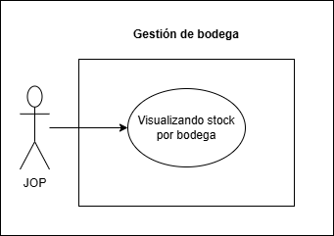
Fuente: Elaborado por el estudiante de acuerdo con el proyecto.

Detalla el registro de inventario mediante código de barras, registro de proveedor y motivo de salida, ejecutando conteo cíclico de inventario.
Figura 9.2: “Movimientos de inventario”.
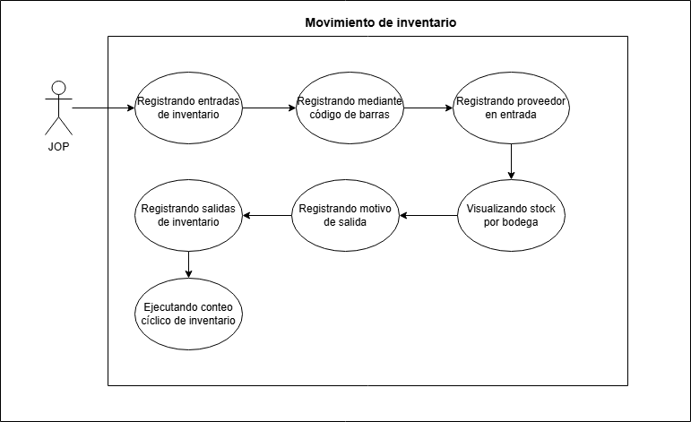
Fuente: Elaborado por el estudiante de acuerdo con el proyecto.

Figura 9.3: “Historial y auditoría”.
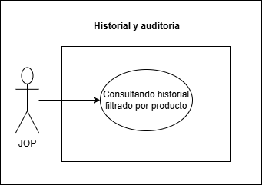
Fuente: Elaborado por el estudiante de acuerdo con el proyecto.
Muestra la gestión de alertas automáticas de stock bajo, notificaciones internas, historial de alertas y priorización.
Figura 9.4: “Alerta y notificaciones”.
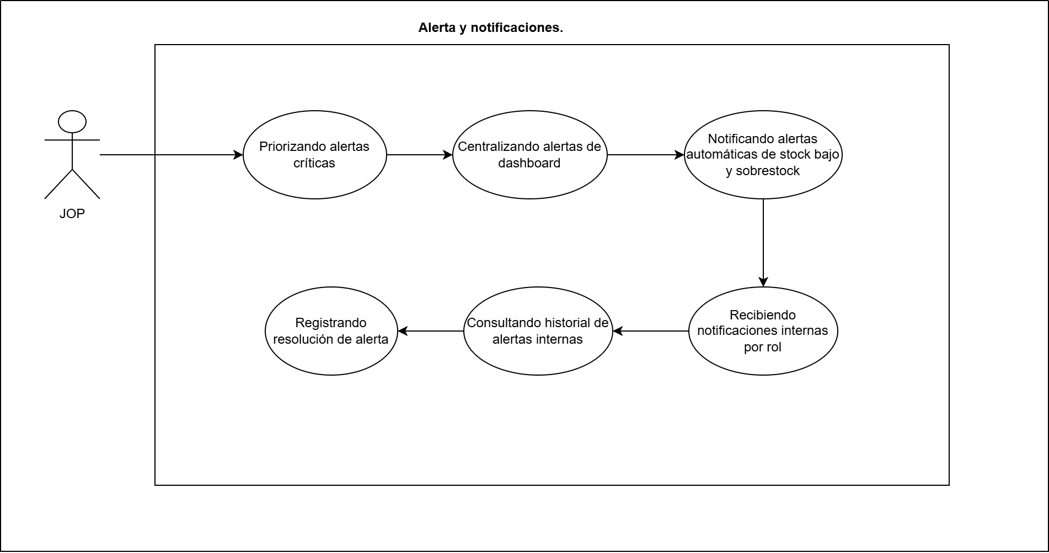
Fuente: Elaborado por el estudiante de acuerdo con el proyecto.
Enfocado en la visualización de reportes y el monitoreo general.
Figura 9.5: “Dashboard y monitoreo”.
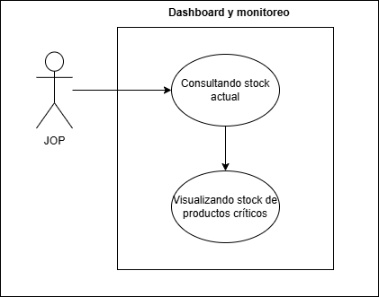
Fuente: Elaborado por el estudiante de acuerdo con el proyecto.
Detalla la auditoría de reportes, exportación a CSV/Excel y el uso de filtros avanzados.
Figura 9.6: “Reportes y exportación”.
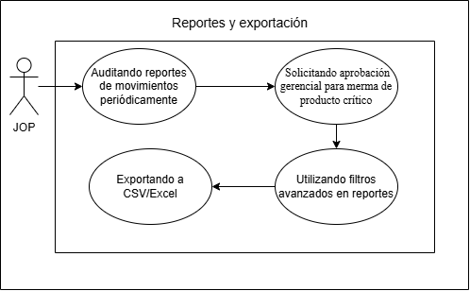
Fuente: Elaborado por el estudiante de acuerdo con el proyecto.
Se refiere a acciones como iniciar sesión, recuperar contraseña, validar identidad, restringir información de costos al JOP.
Figura 9.7: “Seguridad y acceso”.
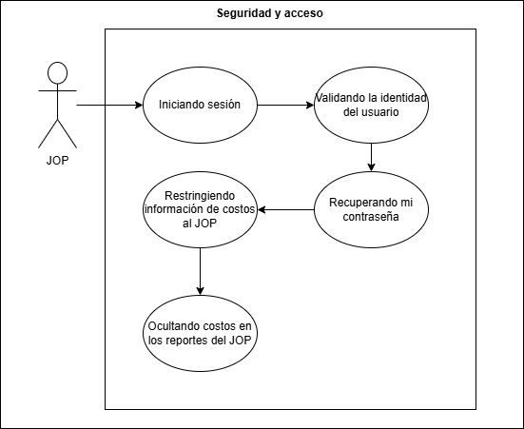
Fuente: Elaborado por el estudiante de acuerdo con el proyecto.
Abarca la definición de insumos estándar por proceso, el registro de consumos estimados y reales en órdenes de trabajo, el análisis de desviaciones críticas y la generación de reportes comparativos.
Figura 9.8: “Producción y órdenes”.
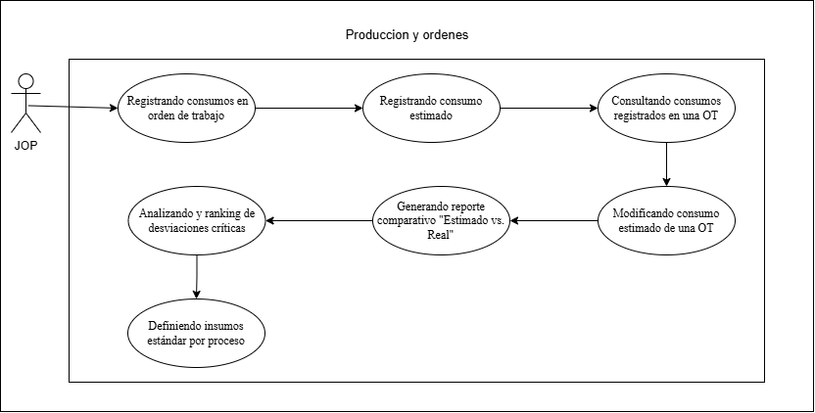
Fuente: Elaborado por el estudiante de acuerdo con el proyecto.
Incluye la visualización de logística y instalación mediante el control y consumo de los detalles de pedido y de las instalaciones.
Figura 9.9: “Logística e instalación”.
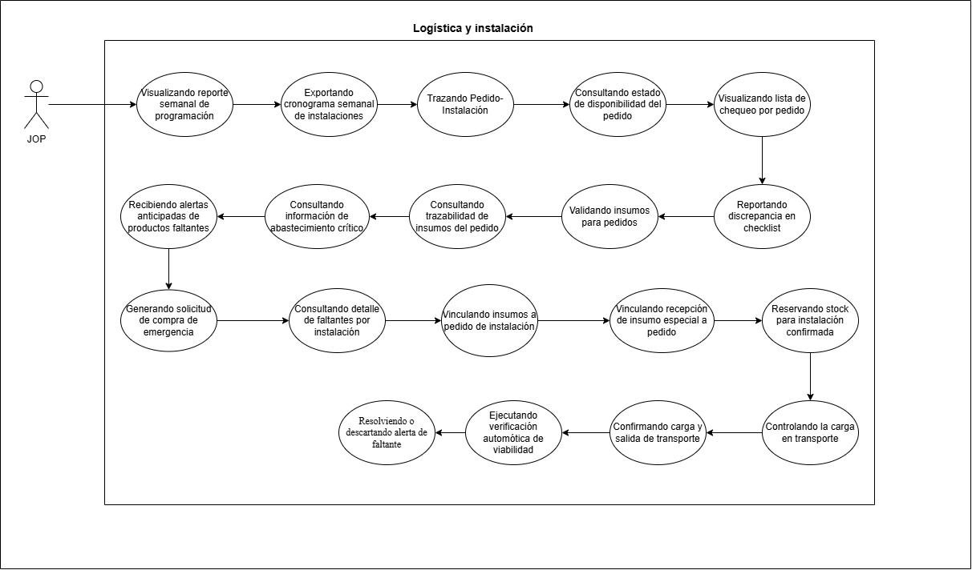
Fuente: Elaborado por el estudiante de acuerdo con el proyecto.

Incluye la validación de insumos para pedidos, reserva de stock, consultas de abastecimiento crítico, control de carga en transporte y cronogramas de instalación.
Figura 9.10: “Reserva de stock”.
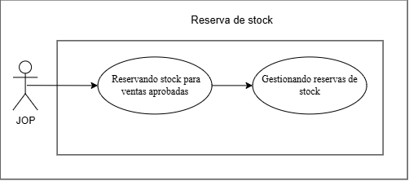
Fuente: Elaborado por el estudiante de acuerdo con el proyecto.

Incluye la gestion de pinturas visualizando la información de pintura sobrante.
Figura 9.11: “Gestión de pinturas”.
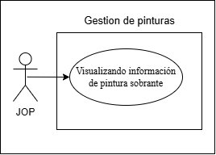
Fuente: Elaborado por el estudiante de acuerdo con el proyecto.

Descripción del ciclo de gestión de productos parte primero registrando el producto, clasificándolo, asociándolo con proveedores, gestionando el stock y realizando consultas históricas.
Figura 9.12: “Gestión de productos”.
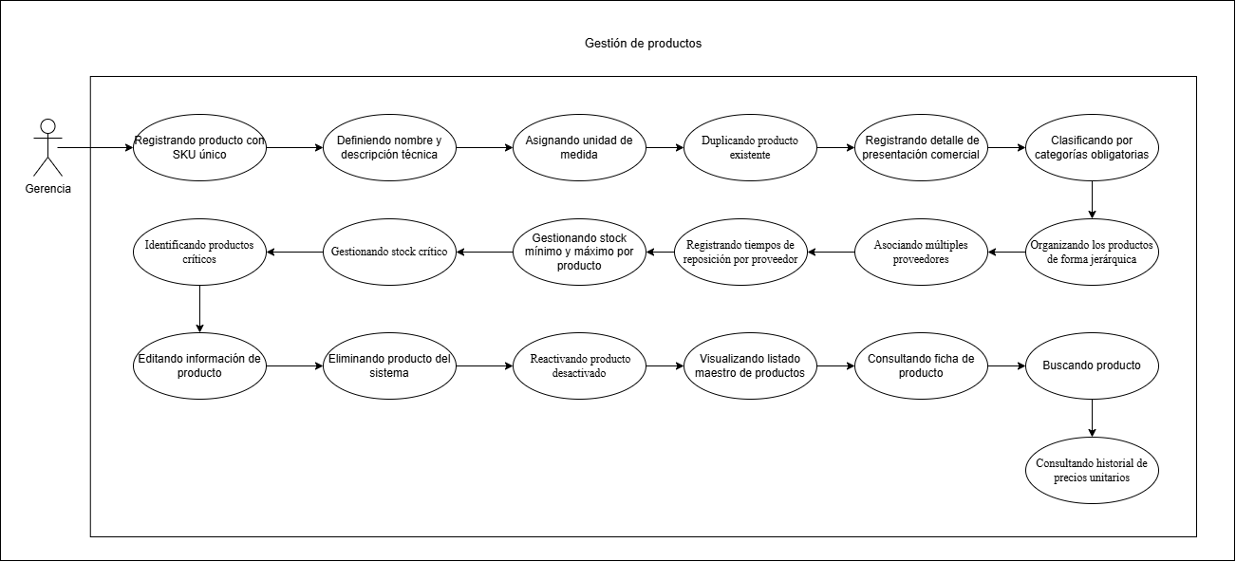
Fuente: Elaborado por el estudiante de acuerdo con el proyecto.
Descripción de la organización de la gestión de las bodegas. Donde se registran las bodegas, los traslados asociados, asignación de productos, subdivisión interna y visualización de stock consolidado de la bodega.
Figura 9.13: “Gestión de bodegas”.
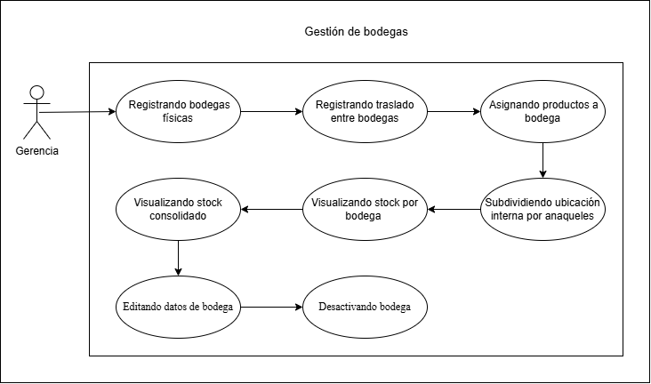
Fuente: Elaborado por el estudiante de acuerdo con el proyecto.

Descripción de movimientos de inventario. Donde se ve el registro de entradas y salidas, la asociación con proveedores y facturas, la clasificación de movimiento de salidas y la trazabilidad de los movimientos.
Figura 9.14: “Movimientos de inventario”.
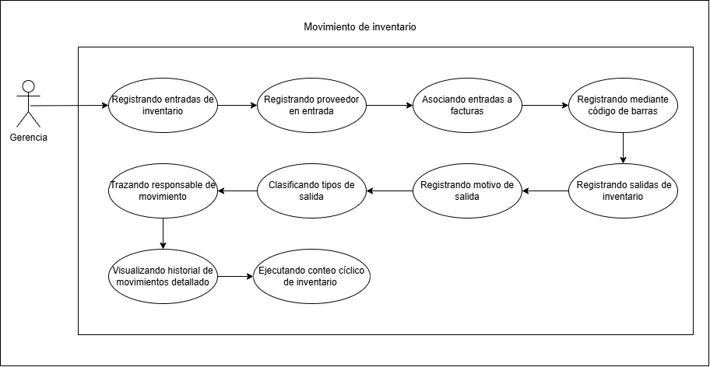
Fuente: Elaborado por el estudiante de acuerdo con el proyecto.

Descripción del historial y auditoría. Donde se ve la consulta general y filtrada de los movimientos, con auditoría por usuario para garantizar transparencia y control.
Figura 9.15: “Historial y auditoría”.
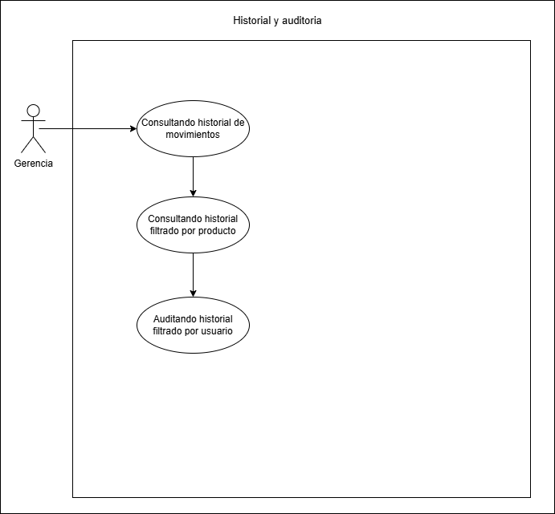
Fuente: Elaborado por el estudiante de acuerdo con el proyecto.

Descripción de la valorización y lógica. Donde se aplica el método FIFO, validación de autorizaciones y la reversión de los movimientos erróneos.
Figura 9.16: “Valorización y lógica”.
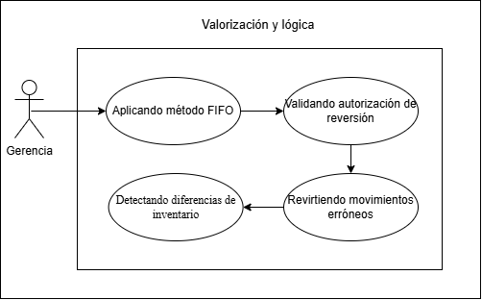
Fuente: Elaborado por el estudiante de acuerdo con el proyecto.

Descripción de las Alertas y notificaciones. Donde se ve la configuración de umbrales para los productos, la generación automática de alertas, notificaciones internas, priorización de las alertas críticas y registro de la resolución de la alerta.
Figura 9.17: “Alertas y notificaciones”.
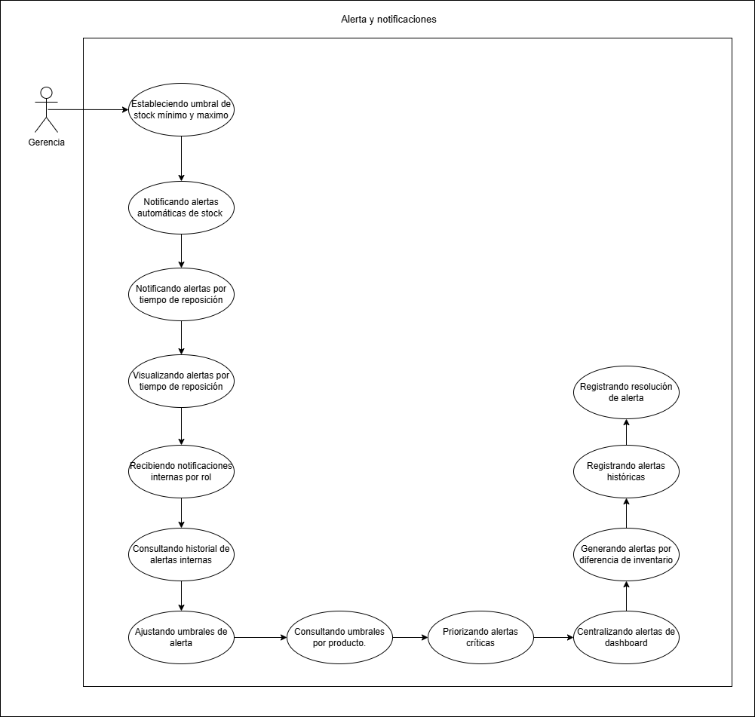

Fuente: Elaborado por el estudiante de acuerdo con el proyecto.

Descripción de la gestión de proveedores. Donde se ve el registro de proveedores, la vinculación con productos, historial de precios, métricas de cumplimiento y comparación de alternativas de proveedores.
Figura 9.18: “Gestión de proveedores”.
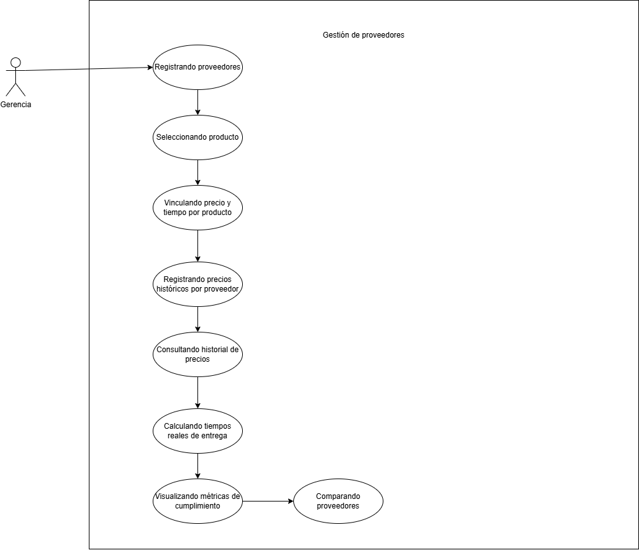
Fuente: Elaborado por el estudiante de acuerdo con el proyecto.

Descripción del dashboard y monitoreo. Donde se ve el monitoreo en tiempo real del stock actual, productos críticos, valorización económica y el análisis de consumo por área.
Figura 9.19: “Dashboard y monitoreo”.
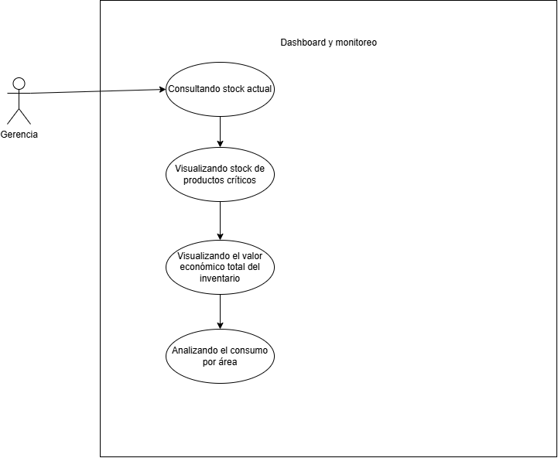
Fuente: Elaborado por el estudiante de acuerdo con el proyecto.

Descripción de reportes y exportación. Donde Se ve la generación periódica de los reportes, análisis de rotación, las pérdidas, los reportes históricos consolidados, los filtros avanzados y la exportación a formato CSV o Excel del reporte.
Figura 9.20: “Reportes y exportación”.
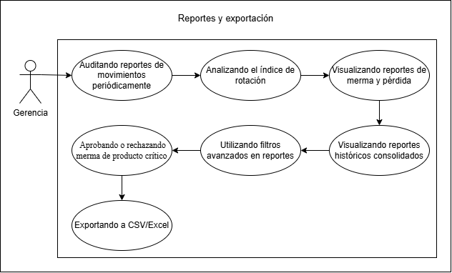
Fuente: Elaborado por el estudiante de acuerdo con el proyecto.

Descripción de seguridad y acceso. Donde se ve la administración de las cuentas de los usuarios. Tanto registro y validación de datos como el correo, así como los roles, permisos y estados y los accesos y auditoría de las acciones dentro del sistema por usuarios.
Figura 9.21: “Seguridad y acceso”.
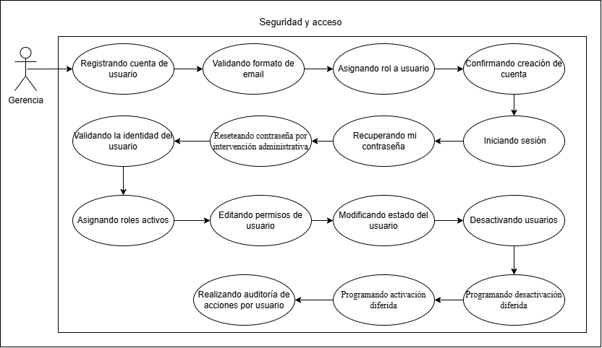
Fuente: Elaborado por el estudiante de acuerdo con el proyecto.

Descripción de Producción y Órdenes. Donde se ve el análisis de rentabilidad y sugerencia de precios para apoyar las decisiones de producción y administrativas, así como la gestión comercial.
Figura 9.22: “Producción y órdenes”.
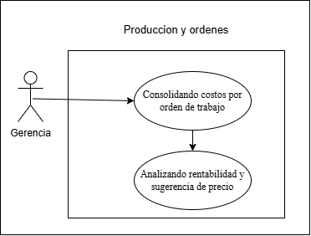
Fuente: Elaborado por el estudiante de acuerdo con el proyecto.

Descripción Integración y sistema. Donde se ve la gestión técnica de integración de tokens de API para permitir crear y gestionar las llaves de acceso para que los desarrolladores conecten otros sistemas.
Figura 9.23: “Integración y sistema”.
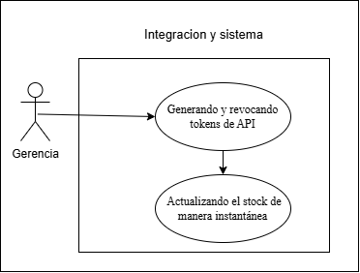
Fuente: Elaborado por el estudiante de acuerdo con el proyecto.
Descripción Logística de instalación. Donde se ve el flujo de instalación, los checklist, la disponibilidad del pedido, discrepancias en el checklist, el trazado de los pedidos, el control de insumos especiales, y el despacho final.
Figura 9.24: “Logística de instalación”.
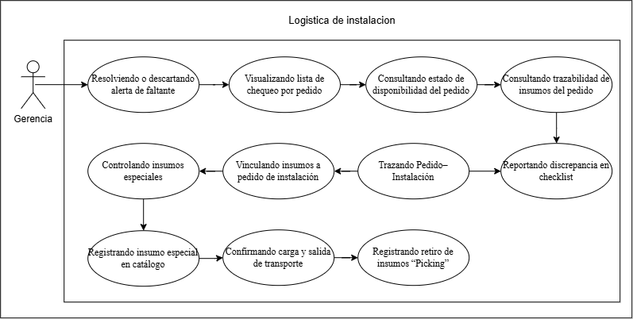
Fuente: Elaborado por el estudiante de acuerdo con el proyecto.

Descripción del flujo de reserva de stock para ventas aprobadas además del gestionando la misma reserva de stock.
Figura 9.25: “Reserva de stock”.
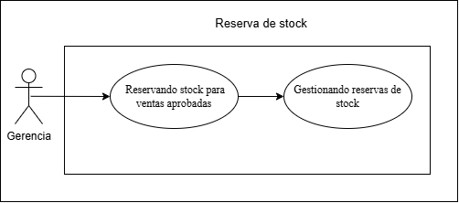
Fuente: Elaborado por el estudiante de acuerdo con el proyecto.

Descripción de la gestión de pinturas, solamente pinturas sobrantes de forma separada y ordenada.
Figura 9.26: “Gestión de pinturas”.
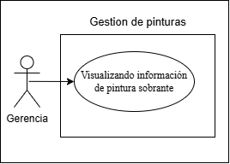
Fuente: Elaborado por el estudiante de acuerdo con el proyecto.

El sistema monitorea la actividad del usuario y, en caso de inactividad, bloquea el acceso o expira automáticamente la sesión, requiriendo una nueva autenticación para continuar.
Figura 9.27: “Sistema seguridad”.
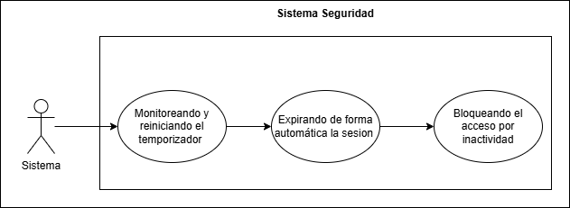
Fuente: Elaborado por el estudiante de acuerdo con el proyecto.

El sistema permite validar y actualizar las existencias, y generar un reporte comparativo entre lo estimado y lo real, incluyendo la consolidación de costos y el procesamiento de diferencias de consumo.
Figura 9.28: Sistema de producción y órdenes”.
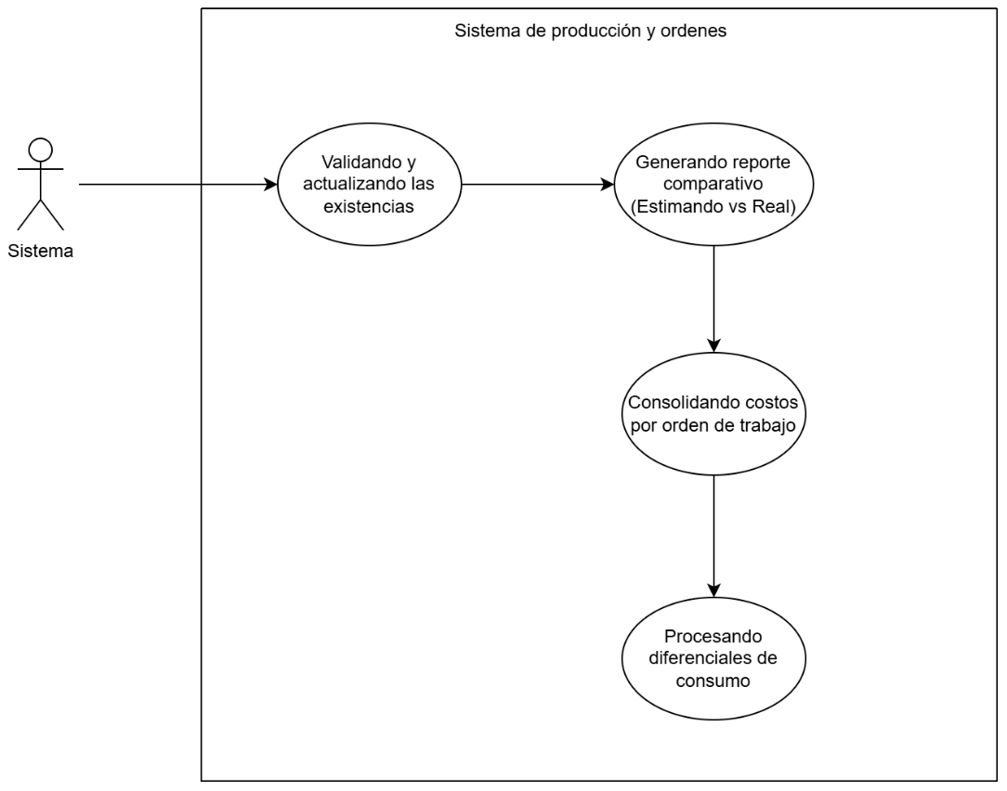
Fuente: Elaborado por el estudiante de acuerdo con el proyecto.

Un sistema externo accede vía API segura para registrar movimientos de inventario, actualizar stock y validar la operación.
Figura 9.29: “Sistema externo”.
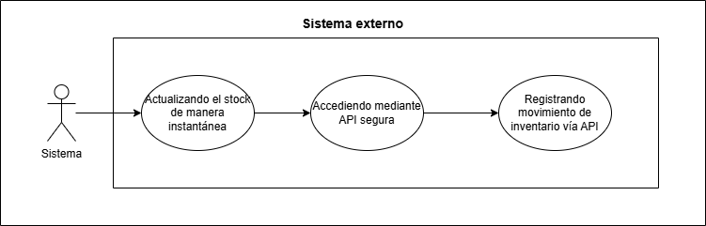
Fuente: Elaborado por el estudiante de acuerdo con el proyecto.

Matriz de requerimientos vs casos de uso
Descripción de la matriz: La matriz de trazabilidad vincula los requerimientos del sistema con los casos de uso definidos. Mediante la utilización de marcas "X", se indica qué casos de uso dan cumplimiento a cada requerimiento, permitiendo verificar la cobertura funcional del sistema y facilitando el seguimiento y validación del desarrollo

Figura 9.30: “Matriz de requerimientos vs casos de uso”.
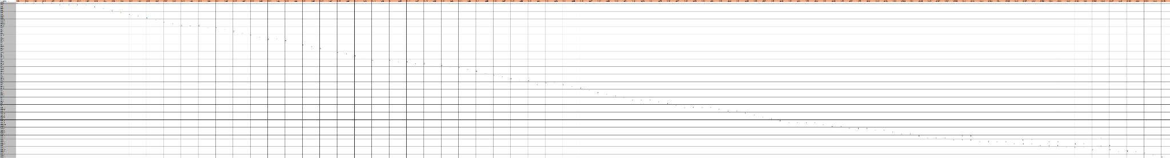
Fuente: Elaborado por el estudiante de acuerdo con el proyecto.

OBJETIVOS

Objetivo general
Desarrollar un sistema de gestión de inventario para controlar la disponibilidad de insumos, la planificación de compras en la empresa Puertas Blindadas.

Objetivos específicos
- Realizar el análisis interno y externo de la organización con el propósito de comprender su funcionamiento, contexto y necesidades operativas.
- Construir el levantamiento de procesos inicial con el propósito de identificar y documentar el flujo actual de gestión de inventario, pedidos y logística.
- Analizar cuantitativa y cualitativamente los procesos levantados con el fin de identificar ineficiencias, problemáticas y oportunidades de mejora en la gestión de insumos.
- Definir los requerimientos del sistema con el propósito de establecer las funcionalidades y restricciones necesarias para satisfacer las necesidades de la organización.
- Plantear los requerimientos de usuario con el fin de representar las necesidades y expectativas de los distintos perfiles que interactúan con el sistema.
- Generar los requerimientos funcionales y no funcionales del sistema con el propósito de formalizar el comportamiento y las características de calidad de la solución.
- Elaborar los casos de uso extendidos con el propósito de representar las interacciones entre los usuarios y el sistema.
- Diseñar la arquitectura y la solución del sistema basada en la metodología Scrum++ con el propósito de asegurar la trazabilidad y organización del desarrollo.
- Desarrollar el sistema de gestión de inventario y pedidos con el propósito de implementar una solución que permita controlar los insumos y mejorar la planificación operativa.
- Verificar el sistema desarrollado con el propósito de comprobar su correcto funcionamiento y su cumplimiento con los requerimientos definidos, considerando estándares de calidad como ISO/IEC 25010.
- Validar el sistema con los usuarios con el propósito de asegurar que la solución satisface las necesidades reales de la organización.
- Establecer una evaluación de costos y beneficios con el propósito de determinar el impacto y aporte de la solución implementada.
- Construir el levantamiento de procesos final con el propósito de evidenciar las mejoras generadas por el sistema en la organización.

ANEXO
ANEXO 1.
Esta fórmula corresponde al cálculo del stock mínimo.
$Stock Mínimo=(CDP×TRD)+SS$
Donde:
- CDP: Consumo diario promedio, corresponde a la cantidad de unidades utilizadas diariamente.
- TRD: Tiempo de reposición en días, corresponde a los días que tarda el producto en ser reabastecido.
- SS: Stock de seguridad, corresponde a una cifra definida por la empresa para evitar el quiebre de stock con cada producto.
ANEXO 2.
Fórmula para calcular el tiempo de reposición:
$dias_restantes=\frac{stock_actual}{consumo_promedio_diario}$
Donde:
- Stock actual: Corresponde a la cantidad disponible del producto.
- Consumo promedio diario: Se calcula automáticamente como el promedio de consumo de los últimos 30 días
ANEXO 3.
La fórmula para el cálculo del valor consolidado del stock es la siguiente:
Valor total del inventario=suma de cantidad disponible × precio unitario
Ese precio unitario aplica para todos los productos registrados en el sistema.
ANEXO 4.
La siguiente fórmula es para realizar el cálculo de la rotación
$Rotación=\frac{Consumo total del producto en el período}{Stock promedio del producto en el mismo período}$
Donde:
- Consumo total: corresponde a la suma de todas las salidas registradas del producto dentro del período seleccionado.
- Stock promedio: corresponde al promedio entre el stock inicial y el stock final del producto en dicho período.
ANEXO 5.
Las restricciones para las contraseñas del sistema son como se indican a continuación:
1. La contraseña debe tener entre 8 y 64 caracteres.
2. La contraseña debe incluir al menos:
- Una letra mayúscula “A–Z”.
- Una letra minúscula “a–z”.
- Un número “0–9”.
- Un carácter especial “ej: ! @ # $ % & *”.
3. No se pueden reutilizar las últimas 3 contraseñas.
ANEXO 6.
La fórmula que aparece a continuación corresponde a la realización del cálculo automático de los costos de producción.
$Costo total=Cantidad consumida × Precio Unitario$
- Cantidad consumida: Corresponde a la cantidad consumida por cada producto específico.
- Precio Unitario: Corresponde al precio unitario de cada producto específico.

ANEXO 7.
Fórmula para el cálculo automático de la desviación del consumo estimado y el consumo real de un producto
- Consumo real: Corresponde a lo que efectivamente se utilizó.
- Consumo estimado: Corresponde a la meta o presupuesto.
ANEXO 8.

Documento 0 | Responsables | Verificadores | Estatus
Aspectos formales como índices y redacción | Sofía Cariñe, Omar Olmos | Grupo 14 Inventario | Jhoe Castillo, Karla Curín, Valentín García, Silvio Villagra | Grupo 14 Inventario | OK
Introducción | Omar Olmos | Grupo 14 Inventario | Sofia Cariñe, Jhoe Castillo, Karla Curín, Valentín García, Silvio Villagra | Grupo 14 Inventario | OK
Contexto (descripción según corresponda dada la organización y naturaleza del proyecto: ubicación,  misión visión, organigrama, descriptiva y quehacer de la organización y/u otro antecedente  relevante, entre otros) | Grupo Terreno | Grupo 14 Inventario, Grupo Finanzas | OK
Análisis Interno Externo de la Organización (Pest o Pestel, Porter, cadena de valor, foda, se pueden  agregar otros antecedentes relevantes). | Grupo Finanzas | Grupo 14 Inventario, Grupo Terreno | OK
Levantamiento de Procesos Inicial (BPMN en herramienta Bizagi) | Sofia Cariñe, Karla Curín | Grupo 14 Inventario | Grupo Finanzas, Grupo Terreno, Parte del Grupo 14 Inventario | OK
Aplicación de Herramienta Cuantitativa (Por ejemplo, Histograma) | Silvio Villagra, Valentin Garcia, Jhoe Castillo | Grupo | Grupo Finanzas, Grupo Terreno, Parte del Grupo 14 Inventario | OK
Aplicación de herramienta Cualitativa (Por ejemplo Ishikawa) | Silvio Villagra, Valentin Garcia, Jhoe Castillo | Grupo | Grupo Finanzas, Grupo Terreno, Parte del Grupo 14 Inventario | OK
Descripción de la problemática | Grupo 14 Inventario | Grupo 14 Inventario, Grupo Finanzas, Grupo Terreno | OK
Requerimientos (Funcionales y No Funcionales) | Sofía Cariñe, Jhoe Castillo, Karla Curín, Valentín García, Omar Olmos, Silvio Villagra | Grupo 14 | Sofía Cariñe, Jhoe Castillo, Karla Curín, Valentín García, Omar Olmos, Silvio Villagra | Grupo 14 | OK
Requerimientos (Requerimientos funcionales en UR (estándar ESA) | Omar Olmos, Sofía Cariñe, Karla Curín | Grupo 14 Inventario | Jhoe Castillo, Valentín García, Silvio Villagra | Grupo 14 Inventario | OK
Casos de USO (extendido) | Omar Olmos, Sofía Cariñe, Karla Curín | Grupo 14 Inventario | Jhoe Castillo, Valentín García, Silvio Villagra | Grupo 14 Inventario | OK
Diagrama de casos de USO – Matriz de Requerimientos versus Casos de Uso | Omar Olmos, Sofía Cariñe, Karla Curín | Grupo 14 Inventario | Jhoe Castillo, Valentín García, Silvio Villagra | Grupo 14 Inventario | OK
Objetivos (Objetivo General y Objetivos Específicos) | Omar Olmos | Grupo 14 | Sofía Cariñe, Jhoe Castillo, Karla Curín, Valentín García, Silvio Villagra | Grupo 14 | OK
Anexo: incorporar los siguientes antecedentes complementarios: Currículo Vitae de cada integrante  (aquí debe ser el mismo formato para todos), correo de aceptación de requisitos por parte del  usuario, Planificación, Estimación de Costos y Beneficios, Dimensión Técnica del proyecto, entre  otros antecedentes pertinentes al proyecto. | Sofía Cariñe, Jhoe Castillo, Karla Curín, Valentín García, Omar Olmos, Silvio Villagra | Grupo 14 | Sofía Cariñe, Jhoe Castillo, Karla Curín, Valentín García, Omar Olmos, Silvio Villagra | Grupo 14 | OK

ANEXO 9.
A continuación, se puede observar la estimación de costos y beneficios del proyecto de inventario:
RRHH:
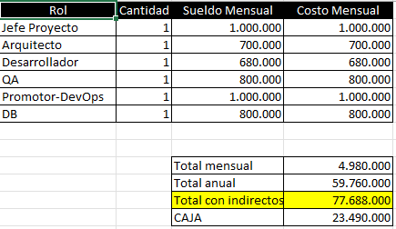
Licencias:
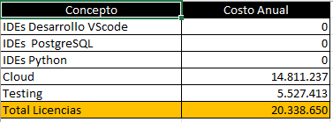
Rendimiento:
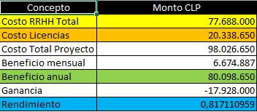
ANEXO 10.
Ahora se tiene la dimensión técnica del proyecto:
Dimensión Técnica del Proyecto:
Arquitectura, Infraestructura y Costos Operacionales
1. Ambiente de Producción.
El ambiente de producción está diseñado para soportar la carga de trabajo principal y garantizar la alta disponibilidad del servicio para los usuarios finales.
Infraestructura de Alto Rendimiento:
- Instancias: Se han dispuesto dos instancias de tipo c5.2xlarge alojadas en Amazon Web Services Cloud. La elección del tipo c5 de cómputo optimizado se justifica por la necesidad de alto rendimiento del procesador para el procesamiento de la API REST y las operaciones de base de datos.
- Recursos por Instancia:
  - vCPUs: Cada instancia cuenta con ocho vCPUs, totalizando dieciséis núcleos virtuales de procesamiento para el ambiente.
  - Memoria RAM: Se asignan 16 GB de memoria RAM por instancia, sumando un total de 32 GB, lo que permite un manejo eficiente de las sesiones activas y las operaciones de caché.
  - Almacenamiento: Se utiliza un volumen de 200 GB SSD por instancia. Este tipo de almacenamiento garantiza una alta velocidad de lectura y escritura de datos, crucial para la base de datos y los logs del sistema.
- Conectividad:
  - Dirección Pública IPv4 Dedicada: Una instancia posee una dirección IP pública estática y dedicada para la comunicación externa ya que cuenta con una nube virtual privada para la comunicación entre instancias mediante una Virtual Private Cloud , facilitando la gestión de dominios, certificados SSL y reglas de firewall mediante grupos de seguridad. .
  - Rendimiento de Red: El rendimiento de red configurado es de hasta 10 Gbps por instancia. Esta capacidad asegura una baja latencia y una alta transferencia de datos, fundamental para soportar un gran volumen de tráfico concurrente.
Software y Herramientas Operacionales:
- Sistema Operativo: Red Hat Enterprise Linux. Se elige RHEL por su estabilidad, seguridad de nivel empresarial y soporte a largo plazo, siendo la plataforma ideal para cargas de trabajo críticas.
- Base de Datos: PostgreSQL. Se implementa este motor de base de datos relacional robusto y de código abierto, conocido por su fiabilidad, cumplimiento de estándares SQL y avanzadas capacidades de manejo de datos transaccionales.
- Lenguaje de Desarrollo para API Rest: Python. La elección de Python, complementada idealmente con frameworks como Django o Flask, permite un desarrollo ágil y la creación de una API RESTful eficiente y fácil de mantener.
- Entorno de Desarrollo Integrado: Visual Studio Code. Aunque es una herramienta de desarrollo, se menciona como el estándar utilizado por el equipo para mantener la coherencia en la escritura y gestión del código.
Seguridad y Conectividad Empresarial:
- Red Privada Virtual: Se utiliza VPN Proton Essentials para la provisión de una conexión cifrada de extremo a extremo para el acceso administrativo y las comunicaciones internas seguras, garantizando la confidencialidad y la integridad de los datos en tránsito.
- Gestión de Notificaciones: Se emplea Amazon Simple Email Service para la gestión y envío confiable de notificaciones automáticas, como confirmaciones, alertas del sistema y mensajes transaccionales por correo electrónico.
2. Ambiente de Pruebas “Testing/Staging Environment”
El ambiente de pruebas está diseñado para replicar la estructura de producción a una escala reducida, permitiendo la validación de nuevas funcionalidades y correcciones antes del despliegue final.
Infraestructura de Pruebas:
- Instancia Única: Se implementa una instancia de tipo t3.medium en AWS Cloud. La familia t3 es adecuada para entornos de pruebas que no requieren un rendimiento constante a máxima capacidad.
- Recursos:
  - vCPUs: Dos.
  - Memoria RAM: 4 GB.
  - Almacenamiento: 200 GB SSD, manteniendo la velocidad de IOPS similar a producción para simular el rendimiento de la base de datos.
- Conectividad:
  - Dirección Pública IPv4 Dedicada:Una instancia posee una dirección IP pública estática y dedicada para la comunicación externa. Permite el acceso de los equipos de QA y desarrollo para las pruebas externas.
  - Rendimiento de Red: Hasta 5 Gbps, suficiente para el volumen de tráfico esperado durante la etapa de pruebas.
3. Servicios Adicionales y Proyección de Costos Operacionales
La sostenibilidad del proyecto depende de la correcta estimación de los costos de licenciamiento y servicios cloud, proyectados de forma anual.
Licencias y Costos Anuales Asociados:
Componente | Descripción | Costo Anual Estimado en USD
Cloud AWS Producción | Costo anual estimado para las dos instancias c5.2xlarge, almacenamiento, transferencia de datos y otros servicios asociados al ambiente de producción. | 9,229.32 USD
Cloud AWS Pruebas | Costo anual estimado para la instancia t3.medium, almacenamiento y servicios asociados al ambiente de pruebas. | 1,663.26 USD
Red Hat Enterprise Linux | Costo de licenciamiento y soporte anual para el sistema operativo para una de las instancias de producción y testing. | 2,855.60 USD
VPN Proton Essentials | Costo anual de la suscripción para el servicio de VPN cifrada y segura con 20 usuarios. | 1,677.60 USD
Amazon SES Servicio de Correo | Costo anual por el volumen esperado de envío de correos electrónicos transaccionales y de notificación. Este servicio cuenta con un soporte de hasta 1000 correos y 5gb de archivos adjuntos. | 8.40 USD
TOTAL OPERACIONAL ESTIMADO | Suma total de los costos de infraestructura y licencias de software. Dando un total de 16.626,52 USD en temas de gasto del cloud, y el total del testing 6.204,86 USD | 22.831,38 USD
4. Objetivo Técnico y Atributos de Calidad
La arquitectura técnica se ha conceptualizado e implementado con el objetivo primordial de asegurar un producto de software de calidad, enfocado en el rendimiento y la confiabilidad.
Atributos Clave Garantizados:
- Escalabilidad: Se garantiza la escalabilidad mediante la disposición de ambientes separados para las etapas de pruebas y producción. La infraestructura de producción “basada en AWS EC2” permite la fácil adición de nuevas instancias o el upgrade de las existentes mediante escalado vertical de recursos en respuesta al crecimiento de la demanda.
- Seguridad: La seguridad es un pilar fundamental. Se implementa una VPN cifrada de Proton Essentials para asegurar el acceso remoto y se establece la trazabilidad completa de los insumos registros de inventario y de operación del sistema , permitiendo la auditoría y la detección temprana de anomalías.
- Disponibilidad: Se asegura una alta disponibilidad operativa mediante la selección estratégica de la infraestructura:
  - Uso de instancias con rendimiento de red elevado hasta 10 Gbps.
  - Implementación de almacenamiento dedicado SSD para optimizar el tiempo de respuesta.
  - La configuración redundante de dos instancias en producción previene un punto único de falla conocido como Single Point of Failure , aunque se recomienda complementar esto con un balanceador de carga.
Trazabilidad y Gestión de Datos:
La integración de Amazon SES y PostgreSQL es clave para la trazabilidad. PostgreSQL actúa como el repositorio central de datos de inventario y transacciones, mientras que Amazon SES proporciona un registro confiable de todas las notificaciones enviadas, facilitando una gestión confiable y auditable de los procesos.
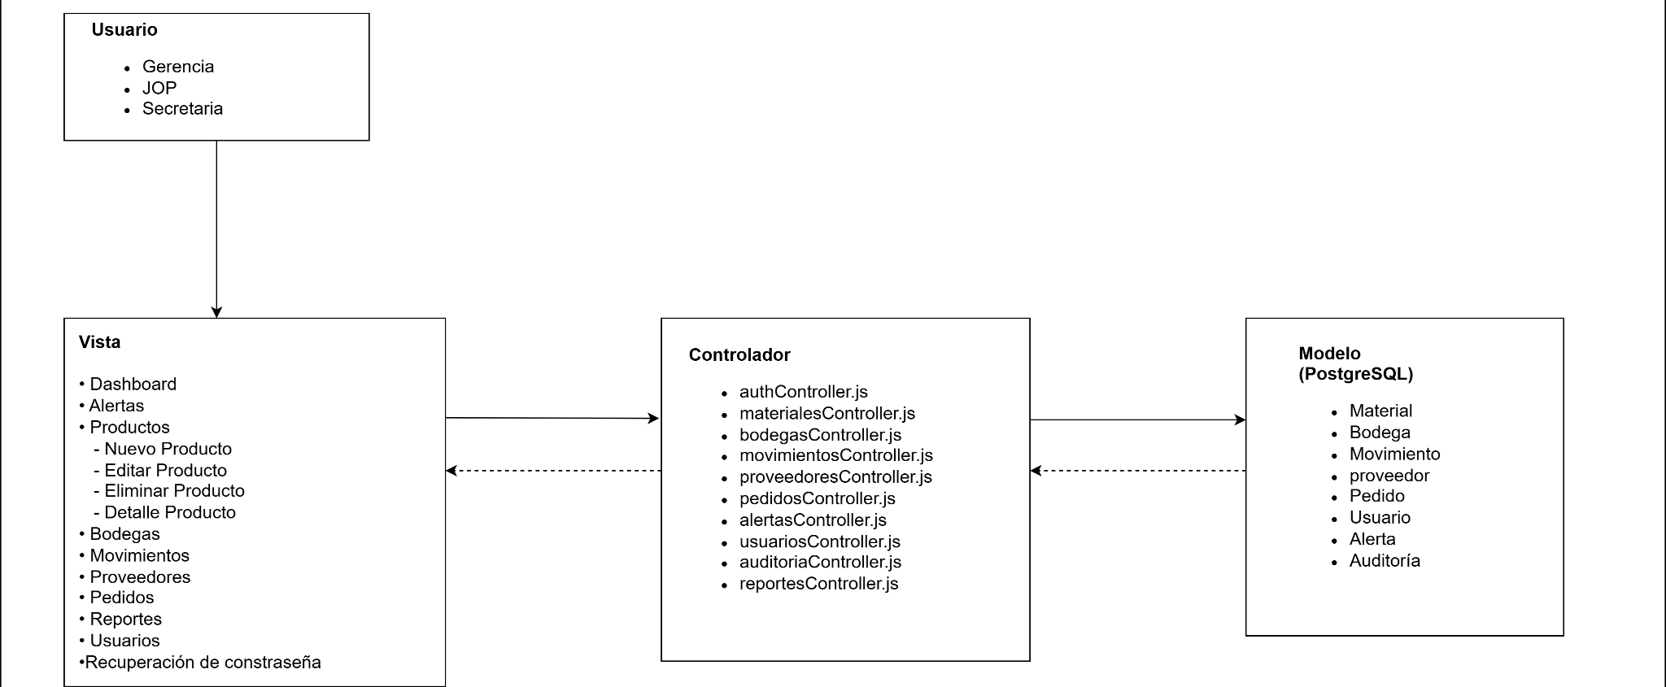
El sistema utiliza una arquitectura Modelo-Vista-Controlador, la cual permite separar la interfaz de usuario, la lógica de negocio y la gestión de datos. La vista corresponde a los módulos visuales utilizados por gerencia y JOP, incluyendo dashboard, gestión de productos, alertas y reportes. El controlador está implementando mediante una API REST desarrollada de Python, encargada de validar solicitudes, aplicar reglas de negocio y gestionar operaciones del sistema. Finalmente, el modelo utiliza PostSQL para almacenar productos, inventario, usuarios y alertas, asegurando la persistencia y trazabilidad de la información.

ANEXO 11.
A continuación, se presenta el correo de aceptación del cliente Álvaro Merino de Puertas Blindadas:

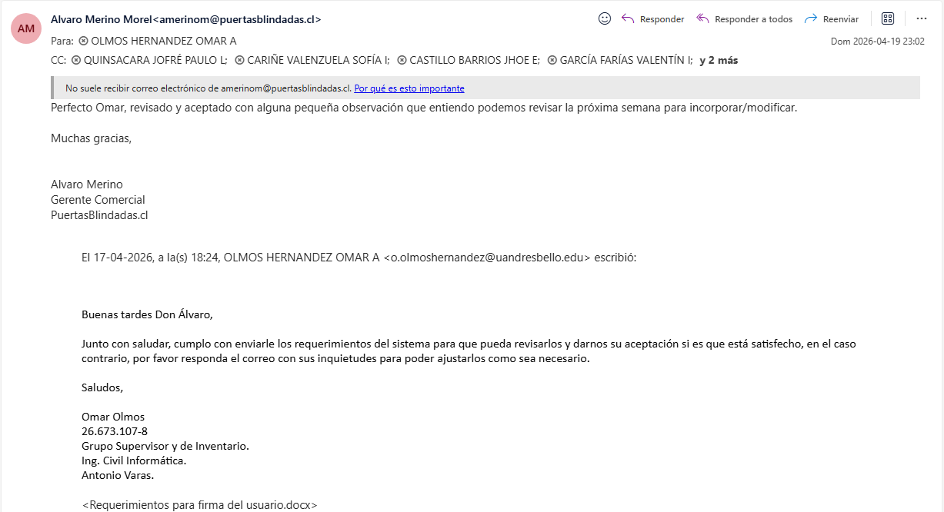

ANEXO 12.
Este anexo corresponde a los CV de los seis integrantes del grupo


 Sofía Isidora Cariñe Valenzuela
9 5732 4720 / sofia.carine1@gmail.com

RESUMEN PROFESIONAL

Estudiante de cuarto año de Ingeniería Civil Informática en la Universidad Andrés Bello, con conocimiento en bases de datos SQL y desarrollo web, interesada en el desarrollo de software en general.

EXPERIENCIA PROFESIONAL

No figura

FORMACIÓN ACADÉMICA

UNIVERSIDAD ANDRÉS BELLO
Ingeniería Civil Informática (2023 – presente)

AMERICAN BRITISH SCHOOL
Educación Básica y Media (2010 – 2022)

ACTIVIDADES EXTRA-PROGRAMÁTICAS

Ninguna
CURSOS COMPLEMENTARIOS

Inglés Toeic Bridge.

CONOCIMIENTOS

- Bases de datos SQL – intermedio.
- Python – intermedio.
- Inglés – B1.

 Jhoe Eduardo Castillo Barrios
+56 9 6630 3301/ jhoecastillo00@gmail.com

RESUMEN PROFESIONAL

Estudiante de Ingeniería Civil Informática (4° año) en la Universidad Andrés Bello, con formación previa como Técnico de Nivel Medio en Administración, mención Recursos Humanos. Interesado en áreas como desarrollador en páginas web y base de datos

EXPERIENCIA PROFESIONAL

RC8 SPA
Asistente Administrativo / Recursos Humanos (diciembre 2022 - enero 2023)

- Verificación de documentación y papeleo de empleados.
- Organización de contratos laborales.
- Creación de personal en el sistema

FORMACIÓN ACADÉMICA

Universidad Andrés Bello
Ingeniería Civil Informática – 4° año | En curso
Colegio Polivalente Falcon College
Técnico de Nivel Medio en Administración, mención Recursos Humanos | 2018 - 2022

ACTIVIDADES EXTRA-PROGRAMÁTICAS

- Participación en proyectos universitarios de programación
- Asistencia a eventos o charlas tecnológicas
- Desarrollo de proyectos personales (páginas web)
- actividades recreativas

CURSOS COMPLEMENTARIOS

CONOCIMIENTOS

Herramientas y tecnologías:
- Lenguajes: (Python)
- Bases de datos: (MySQL)
- Herramientas: Excel, Word, PowerPoint
- Inglés: Nivel (básico)
 Karla Ailin Currín Navarro
+56987404580/k.curnnavarro@uandresbello.edu

RESUMEN PROFESIONAL

Estudiante de 4° año de Ingeniería Civil Informática en la Universidad Andrés Bello, con interés en áreas de inteligencia artificial y ciberseguridad. He desarrollado habilidades en análisis de problemas y trabajo colaborativo a través de mi formación académica y experiencia como mentor universitario. Poseo conocimientos en programación y fundamentos de seguridad informática. Busco una oportunidad de práctica profesional que me permita aplicar y fortalecer mis conocimientos.

EXPERIENCIA PROFESIONAL

Universidad Andrés Bello
Mentor Académico (2025 – Actualidad)
- Apoyo en talleres de introducción a la vida universitaria, facilitando la integración de estudiantes de primer año.
- Resolución de dudas académicas en asignaturas de la carrera.
- Desarrollo de habilidades comunicativas y trabajo con grupos.
Librería Familiar
Apoyo en ventas y reposición (2024 – Actualidad)
- Atención y orientación a clientes en el proceso de compra.
- Apoyo en ventas y manejo de productos.

FORMACIÓN ACADÉMICA

Educación Media
Colegio Alicante del Rosal
Egreso: 2018
Universidad Andrés Bello
Ingeniería Civil Informática (en curso)
4° año
CURSOS COMPLEMENTARIOS

Introducción a las consultas con Transact-SQL
Plataforma: (ej: Microsoft Learn / LinkedIn Learning / otra)
- Consultas básicas en SQL
- Filtrado y ordenamiento de datos
Ordenación y filtrado de resultados en T-SQL
Plataforma: (misma que arriba)
- Uso de cláusulas WHERE, ORDER BY
- Manipulación de resultados en bases de datos

CONOCIMIENTOS
- Lenguajes de programación: Python, Java, C++
- Bases de datos: SQL (T-SQL)
- Herramientas: Visual Studio Code
- Intereses: Inteligencia Artificial, Ciberseguridad
 Omar Adolfo Olmos Hernández
9 3131 2101 / omaradolfoolmosh@gmail.com

RESUMEN PROFESIONAL

Estudiante de cuarto año de Ingeniería Civil Informática en la Universidad Andrés Bello, con interés en el perfil FullStack para el desarrollo general de software. Conocimiento sobre desarrollo de páginas web con React y backend en Python. Fluido en inglés.
EXPERIENCIA PROFESIONAL

NOMBRE EMPRESA
El Cartel SPA. Práctica de Inserción Laboral.

- Rediseño de la página web.
- Análisis de la base de datos para campaña promocional y de mailing.

FORMACIÓN ACADÉMICA

UNIVERSIDAD ANDRÉS BELLO
Ingeniería Civil Informática (2021 – presente)

COLEGIO REPÚBLICA ARGENTINA
Técnico en Administración con mención en RR.HH (2020)

ACTIVIDADES EXTRA-PROGRAMÁTICAS

Ninguna
CURSOS COMPLEMENTARIOS

Ninguno

CONOCIMIENTOS

- Bases de datos SQL – intermedio.
- Python – intermedio.
- Inglés – C2.

 Lenin Andrés Reyes Gómez
9 6320 8548 / Lenin.reyes.g@gmail.com

RESUMEN PROFESIONAL

Estudiante de Ingeniería Civil Informática en la Universidad Andrés Bello, Titulado de nivel técnico con mención en Logística, con interés en áreas como la ciencia de datos, ciberseguridad e infraestructura TI. Me destaco por ser elocuente, identificación de ineficiencias operativas y diseño de soluciones de software orientadas. Poseo conocimientos en modelamiento de procesos, desarrollo web y análisis de datos, lo que me permite aportar en iniciativas de transformación digital.
EXPERIENCIA PROFESIONAL

NESTLÉ MACUL
Control de Stock (Diciembre 2022)

- Realicé control y seguimiento de inventario de productos en bodega.
- Registré movimientos de entrada y salida de mercancías, asegurando la exactitud de los registros.
- Verifiqué niveles de stock y apoyé en la detección de diferencias e inconsistencias de inventario.
- Colaboré con los procesos de recepción y almacenamiento.
- Contribuí al orden y organización de la bodega, garantizando el cumplimiento de los procedimientos internos.

ENACCIÓN-C
Practicante de Desarrollo de Software (Enero 2025 – Febrero 2025)

- Participé en el desarrollo de soluciones Frontend y Backend utilizando React, Angular, Node.js, Oracle y PostgreSQL.
- Desarrollé microservicios con Node.js y Express, implementando mecanismos de control de errores y buenas prácticas para mejorar la estabilidad de los sistemas.
- Colaboré en la migración de lógica de negocio desde procedimientos almacenados de Oracle hacia servicios en Node.js, optimizando la mantenibilidad y escalabilidad de las aplicaciones.
- Realicé integración y gestión de bases de datos, asegurando la consistencia y correcto funcionamiento de los sistemas desarrollados.
- Participé en análisis de requerimientos, estimación de tareas, diseño de soluciones y ejecución de planes de prueba.
- Trabajé en conjunto con consultores y jefes de proyecto dentro de un entorno ágil, contribuyendo al cumplimiento de objetivos y entregas del proyecto.
FORMACIÓN ACADÉMICA

UNIVERSIDAD ANDRÉS BELLO
Ingeniería Civil Informática (2023 – presente)

LICEO LUIS CORREA PRIETO
Técnico de Nivel Medio (2019 - 2022)
Título Técnico de Nivel Medio en Logística
ACTIVIDADES EXTRA-PROGRAMÁTICAS

- Ser parte de la asociación juegos de mesas de la UNAB.

CURSOS COMPLEMENTARIOS

- Big Data: el impacto de los datos masivos en la sociedad actual - Universitat Autònoma de Barcelona

CONOCIMIENTOS

- Git / GitHub
- PostgreSQL / MySQL
- Node.js
- HTML, JavaScript
- Microsoft Excel



SILVIO ALBERTO VILLAGRA LABBÉ
+56994923313 /silvio.villagra@gmail.com
RESUMEN PROFESIONAL

Estudiante de cuarto año de Ingeniería Civil Informática en la Universidad Andrés Bello, con interés en Ciberseguridad y Análisis de Datos. Realicé una práctica de inserción laboral en A.C.I Auditores Limitada, en el rubro contable, apoyando en la preparación de información tributaria y administrativa. Entre mis competencias destacan la integración en equipos profesionales, el desarrollo de habilidades prácticas en gestión de información y la actitud proactiva para aprender. Mis conocimientos claves incluyen programación en Python y C (intermedio), MySQL (básico) y manejo de sistemas operativos Linux, Windows y Mac OS. Actualmente busco aportar en proyectos de informática y análisis de datos.

EXPERIENCIA PROFESIONAL

A.C.I AUDITORES LIMITADA
Practicante de inserción Laboral en Contabilidad (14/01/2025 – 19/02/2025)
Objetivo del cargo: Integrarme al equipo de auditores para apoyar en procesos contables y administrativos, adquiriendo experiencia práctica en el manejo de información tributaria y financiera.
Principales tareas:
- Recolección de información para declaraciones juradas ante el Servicio de Impuestos Internos.
- Preparación de información de ventas, honorarios, remuneraciones, compras y ventas.
- Colaboración en tareas administrativas junto al equipo de auditores.
- Trabajo en equipo bajo la supervisión directa del Socio Contador Auditor.
Logros relevantes:
- Integración efectiva en un entorno profesional contable.
- Desarrollo de habilidades prácticas en gestión de información tributaria.
- Aprendizaje en procesos administrativos y contables en un ambiente colaborativo.
- Reconocimiento por parte de la jefatura: “En general tiene buena actitud y respeto a sus superiores, además se interesa por aprender temas que no corresponden a sus conocimientos”.

FORMACIÓN ACADÉMICA

UNIVERSIDAD ANDRÉS BELLO
Ingeniería Civil Informática (2023-Presente)

INSTITUTO ANDES
Enseñanza Media (2018)

ACTIVIDADES EXTRA-PROGRAMÁTICAS

- Curso DJ Pro (2021) – Academia Audiomusica, Ñuñoa

CURSOS COMPLEMENTARIOS

CONOCIMIENTOS

- Bases de datos: MySQL – nivel básico
- Lenguajes de programación: Python – nivel intermedio; C – nivel intermedio; Java – nivel básico
- Sistemas operativos: Linux, Windows, Mac OS
- Virtualización: Creación y uso de máquinas virtuales
- Idiomas: Inglés – nivel B1
- Áreas de interés: Ciberseguridad, análisis de datos

